МУНИЦИПАЛЬНОЕ БЮДЖЕТНОЕ УЧРЕЖДЕНИЕ ДОПОЛНИТЕЛЬНОГО ОБРАЗОВАНИЯ «ГОРОДСКОЙ ДЕТСКИЙ ЭКОЛОГО-БИОЛОГИЧЕСКИЙ ЦЕНТР» г.КАЗАНИ

Принята на заседании  педагогического совета  от «____»_______________20___г.  Протокол №__________________ | Утверждаю  Директор МБУ ДО «ГДЭБЦ»  ____________ Д.Н. Галеева  «____»_______________20___г.

Дополнительная общеобразовательная общеразвивающая программа
естественнонаучной направленности
«Экология и жизнь»
Срок реализации: 2 года
Возраст обучающихся: 11-15 лет

Автор-составитель:
педагог первой квалификационной категории Арсланова Лилия Наилевна

Казань, 2017 год
ОГЛАВЛЕНИЕ

I. Пояснительная записка …………………………………………………………………………..3
- Актуальность, педагогическая целесообразность, направленность, новизна программы
- Отличительные особенности данной программы от уже существующих образовательных программ
- Особенности возрастной группы детей, которым адресована программа
- Цель и задачи программы
- Сроки и этапы реализации программы
- Формы и режим занятий
- Ожидаемые результаты реализации программы и способы их проверки
- Формы подведения итогов реализации программы (конкурсные мероприятия: фестивали, конкурсы, выставки, соревнования, турниры и т.д.)
II. Учебные планы………………………………………………………………………….…………8
III. Содержание учебных планов……………………………………………………...……….....10
IV. Методическое, дидактическое и материально-техническое обеспечение реализации программы…………………………………………………………………...…………………….....18
V. Список литературы…………………………………………………………………..………….18
- Список литературы, используемой педагогов
- Список рекомендуемой литературы для детей и родителей
VI. Приложение – Методическое обеспечение программы…………………………………20
- Лабораторные работы к программе «Экология и жизнь»
- Методическая разработка практического занятия «Мое здоровье»
- Диагностические материалы к программе «Экология и жизнь
- Конспекты занятий и мероприятий к программе «Экология и жизнь»

ПОЯСНИТЕЛЬНАЯ ЗАПИСКА
Представленная программа является дополнительной общеобразовательной общеразвивающей программой естественнонаучной направленности.
Данная программа составлена в соответствии с Законом Российской Федерации «Об образовании» от 29.12.2012 N 273-ФЗ, приказом Минпросвещения РФ №196 от 09.11.2018 г., Концепцией развития дополнительного образования детей, утвержденной распоряжением Правительства Российской Федерации от 04.09.2014 г. N 1726-р, с учетом методических рекомендаций по проектированию дополнительных общеразвивающих программ, разработанных Минобрнауки РФ совместно с ГАОУ ВО «Московский государственный педагогический университет», ФГАУ «Федеральный институт развития образования» и АНО дополнительного профессионального образования «Открытое пространство».
Программа «Экология и жизнь» ориентирована на учащихся 5-9 классов и направлена на создание условий для эффективного усвоения понятийных знаний по экологии, развития исследовательских навыков природной среды и стремление к активной деятельности в природе, и позволяет поднимать природоохранительную работу детей на качественно более высокий уровень. Программа построена на практико-деятельностной основе и несет мощный воспитательный потенциал в развитии экологического мировоззрения школьников, эмоционально-ценностного отношения к окружающему миру, готовности следовать нормам природоохранного поведения.
Теоретическая часть программы направлена как на освоение базовых знаний общей экологии, экологии растений, экологии животных, экологии человека и охраны природы, так и на углубленное изучение в процессе проектной и исследовательской деятельности учащихся.
Практическая часть программы включает лабораторные работы по исследованию почв, растений, взаимосвязей в природе через исследовательскую деятельность на территориях ООПТ, дендрария, биосферы и оранжереи ГДЭБЦ. Практические экологические исследования дают учащимся богатейший материал, который успешно используется для подготовки проектов на конференции, конкурсы экологической направленности и создают условия для развития творческих способностей.
Большое значение придается организации природоохранной, интеллектуально-познавательной деятельности школьников посредством использования интерактивных форм работы, мероприятий экологического просвещения, разнообразной досуговой занятости подростков.
Актуальность разработанной программы продиктована отсутствием теории и практики экологического образования в школьных образовательных программах. Программа «Экология и жизнь» рассматривает современные экологические проблемы, которые беспокоят людей во всем мире. На занятиях используются самые последние данные об экологических ситуациях в мире в целом. Программа позволяет включать обучающихся в проектную и исследовательскую деятельность, основу которой составляют такие учебные действия, как умение видеть проблемы, ставить вопросы, классифицировать, наблюдать, проводить эксперимент, делать выводы и умозаключения, объяснять, доказывать, защищать свои идеи, давать определения понятиям. Эти умения ведут к формированию метапредметных познавательных потребностей и развитию познавательных способностей. Содержание программы реализуется через создание на занятиях проблемных ситуаций, ситуации оценки и прогнозирования последствий поведения человека, ситуации свободного выбора поступка по отношению к природе, к себе.
Педагогическая целесообразность данной программы обусловлена тем, что экологическое образование должно носить практический характер, в связи с чем нужно больше внимания уделять практическим занятиям с учащимися. Предложенная тематика программы носит интегративный характер и включает в себя такие дисциплины, как биология, экология, география, астрономия, черчение и т.д. Учитывая возрастные и психофизические особенности детей среднего звена, на занятиях активно используются игровые методики, интерактивные формы обучения. Также программа включает блок «Экология и здоровье человека»: на занятиях используются здоровьесберегающие технологии, профилактика вредных привычек, пропаганда здорового образа жизни.
Особенность данной программы заключается в том, что обучение выстроено по блокам, каждый из которых развивает у учащихся социальную активность и как следствие формирует мотивированность на саморазвитие, принятие другого и содействие другим людям в их деятельности.
Так контент программы ориентирован на экологический календарь, в соответствии с которым организуются мероприятия и занятия, посвященные международным экологическим датам, привлекая внимание подростков к мировой практике охраны окружающей природы и включая их в международные природоохранные акции, что позволяет учащимся оценивать последствия своей практической деятельности при взаимодействии с окружающей средой и вносить посильный вклад в дело охраны природы.
В рамках раздела программы «Экология человека» с учащимися реализуется республиканский антинаркотический проект «SMS-дети» (SаМоSтоятельные дети), участвуя в котором подростки приобретают практические навыки волонтерства, проведения различных акций, формирующих приоритеты здорового образа жизни.
Занятия по разделам «Экология растений», «Экология животных» проводятся на базе живого уголка «Биосфера», дендрария и оранжереи ГДЭБЦ, которые обеспечивают наблюдения и исследовательскую деятельность поведенческих реакций, содержание и кормление животных, практических навыков по уходу за растениями.
Также при реализации самой программы и проектной деятельности учащихся активно используются компьютерные технологии, мультимедийные презентации. Дети и родители могут познакомиться с содержанием программы на личном сайте педагога, созданы группы в социальных сетях, позволяющие отслеживать работу объединения.
Цель: формирование у школьников среднего звена базовых знаний об экологии природных систем и роли человека в поддержании экологического равновесия, воспитание бережного отношения к природе через активную природоохранную деятельность.
Задачи:
обучающие:
- сформировать основные понятия и термины общей экологии, экологии растений и экологии животных; дать знания о своей Родине – Республике Татарстан;
- сформировать представления школьников о влиянии человека на природу и о последствиях этого влияния;
- научить самостоятельно работать с научно-популярной литературой;
- научить выполнять практические работы и опыты.
развивающие:
- развить коммуникативные качества ребенка через приобщение к коллективной природоохранной деятельности, активистским движениям;
- развивать логическое мышление через проведение мини-конференций, занятий-дискуссий, викторин и игр;
- развить чувство ответственности за поведение в природе;
- сформировать умения ориентироваться в природе.
воспитательные:
- развить у детей эмоционально-ценностное, позитивное и бережное отношение к природе;
- воспитать чувство гордости за свою Родину.
Срок реализации программы – 2 года. 144 учебных часа в год. 2 занятия в неделю по 45 минут с 15-минутным перерывом между ними.
Формы и режим проведения занятий:
Содержание программы ориентировано на добровольные группы детей. Наполняемость учебных групп выдержана в пределах требований СанПин и информационного письма Департамента молодежной политики, воспитательной и социальной защиты детей Минобрнауки РФ от 19.10.06 № 06-1616 «О методических рекомендациях» «Примерная наполняемость групп». В целом состав группы остается постоянным. Подготовка детей по программе ведется группой. Индивидуальные занятия с детьми проходят во время подготовки к олимпиадам, конференциям. Работа с детьми ведется по базовым знаниям общей экологии, экологии растений, экологии животных, экологии человека и охраны природы.
Программа включает в себя различные формы и методы обучения как традиционные (беседа, рассказ, диспут), так и активные (викторины, конкурсы, ролевые игры, опытническая, проектная и исследовательская работа, лабораторные работы, экскурсии, участие в природоохранных мероприятиях и другие). Занятия носят развивающий характер и строятся на взаимосвязи теории и практики. При работе с детьми учитываются современные проблемы, связанные со здоровьем школьников. Досуговая часть программы представлена такими формами как: викторины, праздники. Эти формы помогут вызвать у учащихся интерес к предмету, чувство коллективизма, способствуют социальной адаптации в коллективе.
В данной программе активно используются разнообразные игры, викторины посвященные как отдельным темам, так и целым блокам. Использование игровых технологий способствует хорошему усвоению материала и закреплению знаний, так как дети лучше запоминают факты, необычно представленные.
К знаменательным экологическим датам предусматривается проведение праздников с привлечением детей из других классов. Это способствует общению детей между собой, получению знаний, интересной информации о данном празднике. Кроме этого, большое количество экскурсий, походов, занятий на свежем воздухе будет увеличивать интерес школьников к предмету.
Ожидаемый результат и способы определения их результативности.
К концу 1-ого года обучения дети должны знать: основы экологии; понятия о Солнечной системе, краткую историю о динозаврах, значении воды в жизни живых организмов; природу, ресурсы родного края – Республики Татарстан; понимать зависимость здоровья человека от окружающей среды, от различных факторов.
К концу 2-ого года обучения дети должны знать: понятия среды жизни, среды обитания, адаптации растений и животных к разным условиям среды, классификацию жизненных форм растений и животных, основные формы охраны растений и животных; факторы укрепления здоровья человека, влияния физического и химического загрязнения на человека и на окружающую среду; основные правила охраны природы, охрану всех сред жизни, природоохранные организации и акции, проводимые ими.
В ходе реализации программы у обучающихся развивается чувство ответственности, бережного отношения к природе, благодаря патриотическому воспитанию формируется любовь и уважение к своей Республике, умения слушать собеседника, работать в коллективе, быть социально адаптированной, умеющей решать возникающие вопросы, личностью.
Формы подведения итогов:
- тесты;
- работа по контрольным карточкам;
- викторины;
- практические задания;
- проектная деятельность.
Контроль результатов обучения.
В программе предусмотрен контроль ЗУН. После изучения каждого блока проводится тестирование, викторина, конкурсы, выставки, оформление рефератов, проведение опытнических, лабораторных работ. Предполагается участие кружковцев в олимпиадах и учебно-исследовательских конференциях эколого-биологической тематики.
Основные виды диагностики результата обучения по программе:
входной – проводится в начале обучения, определяет уровень знаний и творческих способностей ребенка (беседа, тесты);
промежуточный – проводится по окончании изучения блоков и по окончании первого полугодия: дидактические игры, контрольные работы, тестовые задания, защита проектов, выставки, соревнования;
итоговый – проводится в конце учебного года (май), определяет уровень освоения программы за год обучения (итоговые учебно-исследовательские конференции, брейн-ринг, научные состязания).

Механизм отслеживания результатов по 1 году обучения
Блок | ЗУН | Механизм отслеживания
- Вводное занятие. | Правила ТБ. Правила дорожного движения.
- Экология как наука о жизни. | Знания о предмете, целях и задачах курса экология. Понятия о среде обитания, окружающей среде, экологических факторах. Понятия экосистема, пищевые цепи и пищевые сети, экологическая пирамида. Механизмы круговорота веществ в природе. Значение воды для жизни. Приспособляемость живых существ к разнообразным условиям среды. Взаимоотношения организмов между собой, внутри вида, между видами.  Умения составлять экологический календарь. Выстраивать схему взаимосвязи человека и природы. Ставить опыты, получать результаты и делать выводы. Составлять карты, пользуясь условными обозначениями. Разрабатывать и защищать рефераты. Выполнять самостоятельную работу дома.  Навыки работать в коллективе дружно, помогать друг другу. Логически излагать свои мысли, четко и уверенно отвечать на вопросы. | Составление экологического календаря. Праздник, посвященный Дню Моря.  Проведение опытов с почвой и растениями.  Обсуждение составленных карт экосистемы своей местности.  Разработка и защита рефератов. Проект «Городское сафари». Игра «Пищевые цепи, пищевые сети». Праздник, посвященный Всемирному Дню защиты животных. Проект «Переработка и утилизация отходов». Обустройство кактусового сада. Итоговое занятие «Основы экологии»
- Уникальная планета. | Знания о местоположении и значении земли в Солнечной системе, строении Солнечной системы. Основные этапы развития земли. Экологические катастрофы, приведшие к изменению климата на земле. Краткая характеристика основных оболочек земли. Разнообразие динозавров, их образ жизни.  Умения работать с картами. Развивать умения детей дискуссировать между собой, делать выводы. На основе пройденного строить поделку. Составлять геохронологическую таблицу.  Навыки работы с научно- познавательной литературой. | Подготовка и защита докладов. Праздник, посвященный биологическому разнообразию Земли.  Составление геохронологической таблицы. Разнообразие жизни в морях и океанах – итоговое занятие.  Тестирование «Что мы знаем о Земле?»
- Моя Родина – Республика Татарстан. | Знания детей о своей Родине – Республике Татарстан. Понятия «природные ресурсы» и «окружающая среда», «ООПТ». Нынешнее состояние окружающей среды республики. Меры, принимаемые по охране окружающей среды в РТ.  Умения работать с картами, ориентироваться в них. Оценивать современное состояние окружающей среды РТ, ориентируясь на литературные данные и собственные наблюдения. | Праздник «День воды», праздник, посвященный Всемирному Дню здоровья. Праздник, посвященный Международному Дню Земли.
- Экология и здоровье человека. | Знания о взаимодействии человека и окружающей среды, зависимость человеческого организма от изменяющихся условий среды. Влияние современных технологий на здоровье человека, о влиянии вредных привычек, о болезнях, о лекарственных и ядовитых растениях.  Умения оценивать свое состояние и самочувствие. Умения докладывать материал по поставленной теме. Задавать вопросы на конференциях.  Навыки правильного питания, здорового образа жизни, нравственные нормы поведения во взаимоотношениях с людьми и в природе. | Проект «Моё здоровье». Подготовка докладов, презентаций.  Мини-конференция. Контрольная работа.

Механизм отслеживания результатов по 2 году обучения
Блок | ЗУН | Механизм отслеживания
- Вводное занятие. | Правила ТБ. Правила дорожного движения.
- Экология растений. | Знания среды жизни, среды обитания, экологических факторов. Основные отличия растений от животных. Морфологические, анатомические и физиологические адаптации растений разных экологических групп по отношению их к свету, теплу, воде, воздуху. Роль животных, грибов в жизни растений. Мероприятия по охране растений.  Умения определять по внешнему облику среду обитания растения. Классифицировать экологические факторы, влияющие на растения. Определять возраст растений, принадлежность к определенным экологическим группам.  Навыки пользоваться определителями. Работать с гербарными материалами, живыми растениями и Красной книгой. | Лабораторные работы.  Проверка знаний с использованием наглядных материалов. День рождения Российских заповедников.
- Экология животных. | Знания о предмете, целях и задачах экологии животных. Значение животных. Способы добывания пищи животными, значение воды, воздуха, света в жизни животных. Адаптации животных к различным средам обитания. Цепи питания, экологическую пирамиду, типы межвидовых отношений между животными. Меры, направленные на охрану животного мира.  Умения характеризовать приспособления животных к среде обитания. Определять по внешнему облику среду обитания животного.  Навыки работать с определителями. Составлять пищевые цепи и выстраивать экологические пирамиды. Пользоваться Красной книгой. Решать задачи экологического содержания. | Лабораторные работы.  Занятие «Зимующие птицы».
- Экология человека. | Знания о предмете, задачах и целях экологии человека. Адаптации человека. Влияние природной среды на здоровье человека. Влияние физического и химического загрязнения среды на здоровье человека. Факторы социальной среды и их влияние. Составляющие здорового образа жизни.  Умения давать санитарно-гигиеническую оценку различным объектам. Объяснять механизмы возникновения адаптаций человека. Выявлять экологически опасные вещества и факторы.  Навыки пользоваться таблицами калорийности продуктов и составлять дневной рацион. Решать задачи экологического содержания. | Лабораторные работы.  Решение задач.  Написание сочинения.
- Охрана природы. | Знания об экологической ситуации в мире, понятия экологической катастрофы, охраны природы, классификацию природных ресурсов. Причины загрязнения атмосферы и меры по защите. Меры по охране водных ресурсов. Классификацию минеральных ресурсов, меры по их рациональному использованию. Состав, строение и значение почвы. Меры охраны почв. Причины вымирания животных. Меры, направленные на охрану растительности. Понятие ООПТ. Международные природоохранные организации и движения.  Умения пользоваться методиками загрязнения воды и воздуха. Вести деятельность, направленную на сохранение редких видов животных и растений.  Навыки работать со справочными материалами, дополнительной литературой, газетными и журнальными публикациями. Решать задачи экологического содержания. | Лабораторные работы. День птиц. Контрольная работа.
УЧЕБНЫЙ ПЛАН ПРОГРАММЫ
(первый год обучения)

№ | Темы | Всего часов | Теоретичес  кая часть | Практичес  кая часть
 | - Вводное занятие | 2 | 1 | 1
 | - Экология как наука о жизни. | 50 | 20 | 30
 | 1.Знакомство с предметом экология. | 8 | 4 | 4
 | 2. Окружающая среда и среда обитания. | 4 | 2 | 2
 | 3. Экосистемы. | 16 | 6 | 10
 | 4. Круговороты в природе. | 10 | 4 | 6
 | 5. Адаптации в природе. | 4 | 2 | 2
 | 6. Взаимосвязи в природе. | 8 | 2 | 6
 | - Уникальная планета. | 34 | 16 | 18
 | 1. Планета Земля. | 10 | 4 | 6
 | 2. Жизнь во Вселенной. | 10 | 6 | 4
 | 3. Многоликая вода. | 14 | 6 | 8
 | - Моя Родина – Республика Татарстан. | 32 | 16 | 16
 | 1. Описание РТ в составе РФ | 2 | 2 | 0
 | 2. 2. Природные ресурсы и окружающая среда. | 18 | 10 | 8
 | 3. ООПТ РТ. | 6 | 2 | 4
 | 4. Состояние и охрана окружающей среды. | 6 | 2 | 4
 | - Экология и здоровье человека. | 22 | 10 | 12
 | 1. «Средний человек» и его здоровье | 2 | 0 | 2
 | 2. Современные проблемы взаимодействия человека с окружающей средой. | 20 | 10 | 10
 | - Заключительное занятие. | 4 | 0 | 4
 | ИТОГО: | 144 | 63 | 81

УЧЕБНЫЙ ПЛАН ПРОГРАММЫ
(второй год обучения)
№ | Темы | Всего  часов | Теоретическая часть | Практическая часть
 | - Вводное занятие | 2 | 1 | 1
 | - Экология растений. | 42 | 19 | 23
 | 1. Введение в экологию растений. | 4 | 2 | 2
 | 2. Растения и абиотическая среда. | 14 | 7 | 7
 | 3. Растения и биотическая среда. | 6 | 3 | 3
 | 4. Разнообразие условий существования растения. | 4 | 2 | 2
 | 5. Экология растительных сообществ. Понятия растительного сообщества, типы сообществ. | 4 | 2 | 2
 | 6. Охрана растительного мира. | 6 | 3 | 3
 | 7. 16 сентября- День работника леса, день борьбы за защиту озонового слоя. | 2 | 0 | 2
 | 8. 12 ноября – День рождения Российских заповедников. | 2 | 0 | 2
 | - Экология животных. | 32 | 16 | 16
 | 1. Роль животных в природе. | 2 | 1 | 1
 | 2. Условия существования животных. | 4 | 2 | 2
 | 3. Разнообразие животного мира. | 8 | 4 | 4
 | 4. Сезонные изменения в жизни животных. | 4 | 2 | 2
 | 5. Межвидовые отношения животных. | 8 | 4 | 4
 | 6. Охрана животного мира. | 6 | 3 | 3
 | - Экология человека. | 24 | 10 | 14
 | 1. Природная среда и здоровье человека. | 6 | 3 | 3
 | 2. Воздействие человека на окружающую среду. | 4 | 2 | 2
 | 3. Социальная среда и здоровье человека. | 4 | 2 | 2
 | 4. Сохранение и укрепление здоровья человека. | 6 | 3 | 3
 | 5. 2 февраля – День водно-болотных угодий. | 2 | 0 | 2
 | 6. 1 апреля – День птиц. | 2 | 0 | 2
 | - Охрана природы. | 28 | 9 | 19
 | 1. Современное состояние окружающей человека природной среды. | 2 | 1 | 1
 | 2. Охрана атмосферы. | 4 | 2 | 2
 | 3. Охрана вод. | 4 | 2 | 2
 | 4. Охрана недр. | 2 | 1 | 1
 | 5. Охрана почв. | 4 | 2 | 2
 | 6. Охрана растительности. | 2 | 0 | 2
 | 7. Охрана животного мира. | 2 | 0 | 2
 | 8. Международное сотрудничество в области охраны природы. | 2 | 1 | 1
 | 9. 21 апреля – День Земли | 2 | 0 | 2
 | 10. Марш парков | 2 | 0 | 2
 | 11. 5 июня – Всемирный день охраны окружающей среды. | 2 | 0 | 2
 | - Заключительное занятие. | 2 | 1 | 1
 | Резервное время: | 14 | 7 | 7
 | ИТОГО: | 144 | 63 | 81

СОДЕРЖАНИЕ УЧЕБНОГО ПЛАНА
(первый год обучения)

- Вводное занятие
Теория.
Знакомство с детьми. Ознакомление с планом работы по объединению. Инструктаж по технике безопасности.
Практика.
Тесты: «ЭЗОП», «Нарисуй несуществующее животное».
- Экология как наука о жизни.
Данный блок является введением в науку – экологию. Он описывает основные цели, задачи, методы экологии. А также раскрывает экологические принципы, термины, понятия, законы. Предмет изучается как биологическая наука о структуре и функциях живой природы. Преподносит экологию как теоретическую основу охраны природы. Дети представляют экологическую ситуацию на сегодняшний день, пытаются найти выход из нее. Кроме того, развиваются умения детей работать в коллективе, конкретизировать ответы и легко ориентироваться в основах экологии. А также формируются умения вести себя на природе.
1. Знакомство с предметом экология.
Теория.
Предмет, задачи и цели экологии. Основные понятия, термины, методы экологии. История возникновения экологии. Взаимосвязь человека и природы. Экологическая ситуация на сегодняшний день в мире, в нашей стране, в нашей республике. Предположения детей по поводу улучшения окружающей среды.
Практика.
Просмотр и обсуждение фильма «Экологическая ситуация в мире». Праздник, посвященный Дню Моря. Составление экологического календаря с записями всех терминов, правил, понятий экологии, знаменательных экологических дат. Построение схемы «Взаимосвязь человека и природы».
2. Окружающая среда и среда обитания.
Теория.
Понятия «окружающая среда» и «среда обитания». В чем их сходства и отличия? Разнообразие сред обитания. Понятие жизненной формы. Основные экологические факторы среды – условия и ресурсы.
Практика.
Опыты с почвой. Опыты с растениями.
3. Экосистемы.
Теория.
Экосистемы. Основные понятия экосистемы. Ее основные звенья. Устойчивость и динамика экосистем. Стадии развития экосистемы. Экосистемы городов: влияние промышленности, транспорта и др. факторов. Пищевые цепи. Круговорот веществ и энергии в экосистеме. Пищевые сети. Правило экологической пирамиды.
Практика.
Составление карты «Экосистема нашей местности» (на территории пришкольного или около пришкольного участка, разделившись на 2 команды). «Городское сафари» - наблюдение за животными и растениями в стороне от города. Построение моделей пищевых цепей и пищевых сетей. Игра «Пищевые цепи, пищевые сети и экологическая пирамида». Праздник, посвященный Дню защиты животных.
4. Круговороты в природе.
Теория.
Круговороты веществ в природе: круговорот воды, азота, углерода и минеральных веществ. Общие схемы, краткое описание процессов круговорота. Нарушение круговоротов в природе (загрязнения среды, отходы, кислотные дожди, химизация сельского хозяйства). Выяснение основных причин возникновения множества экологических проблем.
Практика.
Опыт «Модель круговорота воды в природе». Разработка и защита рефератов на тему «Парниковый эффект», «Кислотные дожди», «Что делать с отходами». Проект «Переработка и утилизация отходов. Как происходит в моей семье?». Обсуждение на уроке.
5. Адаптации в природе.
Теория.
Адаптационные способности живого. Жесткие условия среды и приспосабливаемость организмов разных видов к жизни в экосистемах.
Практика.
Обустройство кактусового сада. Экскурсия в теплицу ГДЭБЦ «Разнообразие кактусов».
6. Взаимосвязи в природе.
Теория.
Взаимоотношения между организмами. «Позитивные» отношения: комменсализм, симбиоз, кооперация, мутуализм. «Антибиотические» отношения: хищничество, паразитизм, конкуренция. Нейтрализм.
Практика.
Викторина «Взаимоотношения организмов». Итоговое занятие «Основы экологии».
- Уникальная планета.
Данный блок знакомит детей с местоположением и значением земли в Солнечной системе, строении Солнечной системы. Основные этапы развития земли. Экологические катастрофы, приведшие к изменению климата на земле. Дети знакомятся с основными оболочками земли: магнитосфера, атмосфера, гидросфера, литосфера, биосфера (краткие характеристики). Также рассматриваются в данном блоке разнообразие динозавров, описывается их образ жизни. Третья часть блока «Многоликая вода» рассматривает воду, как основной источник жизни.
Кроме того, дети учатся работать с картой звездного неба, с физическими картами морей и океанов. Развиваются умения детей дискуссировать между собой, делать выводы.
1. Планета Земля.
Теория.
Местоположение и значение Земли в Солнечной системе. Строение Солнечной системы.
Основные оболочки Земли.
Практика.
Работа с картой звездного неба. Знакомство с созвездиями. Понятия о звездах. Знаки зодиака в жизни людей. Праздник, посвященный Дню биологического разнообразия.
2. Жизнь во Вселенной.
Теория.
Зарождение жизни на земле: условия, процесс возникновения. Основные этапы развития жизни на земле. 5 экологических катастроф биосферы. Разнообразие динозавров. Почему их не стало?
Практика.
Построение поделки: «Один день из жизни динозавров». Подготовка докладов на тему «Интересные факты жизни динозавров».
3. Многоликая вода.
Теория.
Моря и океаны. Зоны водной экосистемы – океана. Слои толщи воды. Жизнь в океанах. Биологическое разнообразие вод. Значение воды в жизни.
Практика.
Работа с литературой на тему: «Зарождение жизни на Земле». Составление геохронологической таблицы. Работа с физическими картами морей и океанов. Просмотр фильма «Обитатели морских глубин». Игра «Разнообразие жизни в океанах и морях». Итоговое тестирование «Что мы знаем о Земле?»
- Моя Родина – Республика Татарстан.
Данный блок программы предназначен для углубления знаний детей о своей Родине – Республике Татарстан. Блок знакомит с природными ресурсами и окружающей средой, особо охраняемыми природными территориями Республики Татарстан. Описывает нынешнее состояние окружающей среды республики. Рассматривает меры, принимаемые по охране окружающей среды в РТ. Дети учатся работать с картами по РТ (общегеографическими, по природным ресурсам, ООПТ).
1. Описание РТ в составе РФ.
Теория.
Общая характеристика РТ в составе РФ (площадь, численность, разнообразие населения, расположение на карте РФ). Страницы истории. Работа с материалами по ресурсам РТ.
2. Природные ресурсы и окружающая среда.
Теория.
Земельные, минеральные ресурсы, почва, ландшафт, рельеф. Биологические ресурсы. Разнообразие животного мира. Животные, занесенные в Красную Книгу РТ.Разнообразие растительного мира. Растения, занесенные в Красную Книгу РТ. Водные ресурсы. Реки и озера РТ.
Практика.
Работа с картами РТ: растительность, животный мир. Подготовка плаката: «Защитим редких животных нашей республики!». Работа с картами по водным ресурсам РТ. Рисование на тему «Реки и озера РТ». Экскурсия на озеро в черте города, очистка данного озера. Праздник, посвященный Дню воды.
3. ООПТ РТ.
Теория.
Понятие «ООПТ». Описание, местонахождение ООПТ РТ.
Практика.
Экскурсия в ООПТ РТ. Работа с картой ООПТ РТ. Праздник, посвященный Всемирному дню здоровья.
4. Состояние и охрана окружающей среды.
Теория.
Современное состояние окружающей среды в РТ. Влияние факторов: загрязнение атмосферы, техногенное загрязнение, промышленные источники загрязнения. Какие меры предпринимаются на сегодняшний день для улучшения условий природы.
Практика.
Работа с картами промышленных, техногенных, атмосферных загрязнений РТ. Международный День Земли – итоговое мероприятие.
- Экология и здоровье человека.
Данный блок описывает взаимодействие человека и окружающей среды, зависимость человеческого организма от изменяющихся условий среды. Кроме того, показывает влияние современных технологий на здоровье человека. О пагубном влиянии вредных привычек дети узнают в игровой форме. Рассказывает о болезнях, передаваемых животными, о лекарственных и ядовитых растениях .
1. «Средний человек» и его здоровье.
Практика.
Практическое занятие. Понятие «средний человек». Сколько лет жить человеку? Подсчет средней продолжительности жизни в семье.
2. Современные проблемы взаимодействия человека с окружающей средой.
Теория.
Воздушная среда и человек. Вода и здоровье человека. Животные и человек. Растения и человек. Человек и инновационные технологии.
Практика.
«Мое здоровье» - практическое занятие. Занятие-дискуссия «Что мы едим?». «Мифы и легенды о животных и растениях» - информационный час (подготавливают сами дети в виде очерков, докладов, презентаций). Мини-конференция «Важнейшие экологические факторы, влияющие на здоровье человека». Марш парков.
- Заключительное занятие.

СОДЕРЖАНИЕ УЧЕБНОГО ПЛАНА
(второй год обучения)
- Вводное занятие
Теория.
Ознакомление с планом работы по объединению. Инструктаж по технике безопасности.
Практика.
Проведение тестов.
- Экология растений.
Данный блок является введением в науку – экологию растений. Он описывает предмет экологии растений. Раскрывает понятия среды обитания и условий существования растений. А также помогает детям определять по морфо-анатомическим особенностям принадлежность к той или иной экологической группе по отношению к свету, теплу, влаге, почве. Обучает детей работать с гербарными материалами, живыми растениями, Красной книгой. А также классифицировать экологические факторы, воздействующие на растение. Кроме того, развиваются умения детей работать в коллективе, проводить лабораторные работы, конкретизировать ответы и легко ориентироваться в основах экологии.
1. Введение в экологию растений.(2/2)
Теория.
Предмет экологии растений. Понятие среды обитания и условий существования организмов. Взаимное влияние организмов и среды обитания. Основные отличия растений от животных. Особенности взаимодействия растений и животных со средой.
Практика.
Просмотр и обсуждение фильма «Мир вокруг нас», демонстрация таблиц с изображением растений, животных, растительных сообществ.
2. Растения и абиотическая среда.(7/7) (0/2)
Теория.
Растения и свет. Значение света в жизни растений. Влияние на рост растений. Разнообразие условий освещения. Экологические группы растений по отношению к свету (гелиофиты, сциофиты).
Тепло в жизни растений. Значение тепла для растений. Разнообразие температурных условий на Земле. Экологические группы растений по отношению к теплу(не холодостойкие, не морозостойкие, морозоустойчивые виды). Закалка растений.
Значение воды в жизни растений. Поступление воды в растения. Воздушные корни. Экологические группы растений по отношению к воде (гидатофиты, гидрофиты, гигрофиты, мезофиты, ксерофиты).
Воздух в жизни растений. Состав воздуха. Ветер и растения. Адаптации растений к жизни на открытых пространствах. Приспособления растений к опылению и распространению семян ветром.
Почва в жизни растений. Состав почвы и ее значение в жизни растений. Экологические группы по отношению к почве. Улучшение почв человеком.
Практика.
Лабораторная работа. «Изучение морфологических и анатомических особенностей растений разных экологических групп по отношению к свету». Лабораторная работа. «Проведение опытов, подтверждающих необходимость тепла для прорастания семян».
Просмотр фильма «Разнообразие растительного мира». Просмотр фильма «Бури и ураганы». Демонстрация разных видов почв. 16 сентября - День работника леса, день борьбы за защиту озонового слоя – праздник.
3. Растения и биотическая среда.(3/3)
Теория.
Животные и растения. Опыление цветков растений животными. Растения и растительноядные животные. Выпас скота и его последствия для растений. Растения-хищники. Влияние растений друг на друга. Разные формы влияния растений друг на друга (лианы, эпифиты, растения-паразиты, растения-полупаразиты). Фитоклимат. Конкуренция. Грибы и бактерии в жизни растений. Сожительство растений с грибами и бактериями. Микориза и ее роль в жизни растений. Бактериальные и грибные заболевания растений.
Практика.
Экскурсия в зооботанический сад. Демонстрация таблиц с изображением бактерий и грибов, муляжи плодовых тел шляпочных грибов, трутовика, спорыньи.
4. Разнообразие условий существования растений.(2/2)
Теория.
Условия существования растений. Жизненные формы растений и их классификация (деревья, кустарники, кустарнички, травы). Разнообразие деревьев. Форма кроны деревьев(плакучие, пирамидальные, зонтиковидные, островершинные, округлые).
Практика.
Лабораторная работа. «Определение жизненных форм растений».
5. Экология растительных сообществ.(2/2)
Теория.
Понятие «растительное сообщество». Состав растительных сообществ. Строение растительных сообществ. Ярусность. Типы растительных сообществ. Устойчивость растительных сообществ и ее условия.
Практика.
Лабораторная работа. «Изучение видового состава природного фитоценоза». Лабораторная работа. «Изучение строения природного фитоценоза».
6. Охрана растительного мира.(3/3) (0/2)
Теория.
Охрана растений. Редкие и исчезающие виды. Воздействие человека на растительность. Охрана растительного мира РТ. Охраняемые территории(заповедники, заказники, национальные парки, памятники природы) и их значение.
Практика.
Демонстрация таблиц с изображением редких и охраняемых растений. Красные книги РФ и РТ. Лабораторная работа. «Изучение структуры Красной книги РФ и РТ». 12 ноября – День рождения Российских заповедников – праздник.
  - Экология животных.
Данный блок знакомит детей с многочисленным и разнообразным животным миром. С основными способами добывания пищи, значения воды и воздуха для животных, роли света и тепла в жизнедеятельности животных. Разнообразный мир животных вовлечет детей в различные условия обитания, в которых выживают животные. Дети будут работать с Красными Книгами РФ и РТ, ориентироваться в них и определять животных по определителям. Данный блок поможет детям в умении решать задачи экологического содержания, составлять пищевые цепи и экологические пирамиды. Кроме того, дети знакомятся с законодательными мерами, направленными на охрану животного мира. Кроме того, дети участвуют в выставке, в играх, которые способствуют их общему развитию. Развиваются умения детей дискуссировать между собой, делать выводы.
1. Роль животных в природе.(1/1)
Теория.
Введение в экологию животных. Влияние животных на растения. Травы, древесные растения, лишайники – источники питания животных. Роль животных в образовании горных пород и почвы.
Практика.
Демонстрация таблиц, иллюстрирующих связи животных с растениями. Осадочные горные породы. Таблицы с изображением почвенных обитателей.
2. Условия существования животных.(2/2)
Теория.
Среда обитания и условия существования животных(пища, вода, воздух, свет, жилище). Пища животных(способы питания, разнообразие пищи). Вода в жизни животных(значение воды, источники воды, потери воды). Воздух в жизни животного(дыхание и его значение). Тепло в жизни животных(способы терморегуляции, спячка, анабиоз).свет в жизни животных(органы зрения, приспособления животных, дневные и ночные животные). Жилища животных(дупла, норы, логова, гнезда).
Практика.
Лабораторная работа. «Изучение приспособленностей животных к своей среде обитания». Лабораторная работа. «Определение жизненных форм птиц и млекопитающих».
3. Разнообразие животного мира.(4/4)
Теория.
Животный мир суши (тундра, лес, степи, пустыни, горы). Животный мир почвы(особенности почвенной среды, приспособления обитателей почвы).
Животный мир пресных и соленых водоемов. Экологические особенности водной среды. Зоны Мирового океана. Приспособления водных животных к жизни в воде.
Практика.
Просмотр фильма «Обитатели водных глубин». Лабораторная работа. «Изучение приспособленностей аквариумных рыб и жизни в воде».
4. Сезонные изменения в жизни животных.(2/2)
Теория.
Сезонные изменения условий жизни животных. Приспособления животных к переживанию неблагоприятных условий среды (оцепенение, спячка, перелеты). Миграции и их причины.
Практика.
Демонстрация таблиц с изображением животных, впадающих в спячку и оцепенение. Схемы, иллюстрирующие миграции животных, перелеты птиц. Игра «Кто, где зимует?».
5. Межвидовые отношения животных.(4/4)
Теория.
Типы межвидовых отношений животных. Хищничество. Экологическая роль хищников. Паразитизм и его экологическое значение. Нахлебничество у животных. Конкуренция. Симбиоз. Нейтрализм.
Практика.
Демонстрация таблиц с изображением хищников, жертв, паразитов, хозяев, симбионтов. Схемы колебания численности хищников и жертв. Лабораторная работа. «Изучение зооценоза водоема».
6. Охрана животного мира.(3/3)
Теория.
Дикие и домашние животные. Использование человеком диких животных(пища, одежда, лекарства). Одомашнивание животных и его цели. Животные в населенных пунктах и домах человека. Польза и вред городских животных. Редкие и исчезающие виды. Законы России об охране животного мира. Заповедники, заказники, питомники, зоопарки. Охраняемые животные РТ.
Практика.
Выставка «Мой любимый домашний питомец». Лабораторная работа. «Изучение особо охраняемых территорий РТ».
  - Экология человека.
Данный блок описывает взаимодействие человека и окружающей среды, зависимость человеческого организма от изменяющихся условий среды. Кроме того, показывает влияние современных технологий на экологию и здоровье человека. Дети решают задачи на оценку качества воды, воздуха и пищи. Проводят лабораторные работы, помогающие дать санитарно-гигиеническую оценку разным объектам, правильно пользоваться таблицами калорийности продуктов и составлять дневной рацион. Дети знакомятся с основными правилами сохранения и укрепления здоровья, составляющими здорового образа жизни.
1. Природная среда и здоровье человека. (3/3)
Теория.
Ландшафт и погода во влиянии на здоровье человека. Ландшафты, активизирующие деятельность человека. Успокаивающие ландшафты. Погода как фактор здоровья и риска заболеваний человека. Оптимальные для человека абиотические и биотические условия среды (температура, влажность, ветер). Биологические ритмы. Возбудители и переносчики заболеваний человека. Профилактика заболеваний. Человек в экстремальных условиях и выработка адаптаций к ним.
Практика.
Лабораторная работа. «Санитарно-гигиеническая оценка классной комнаты». Лабораторная работа. «Санитарно-гигиеническая оценка рабочего места».
2. Воздействие человека на окружающую среду.(2/2)
Теория.
Физическое загрязнение, его источники и влияние на здоровье человека (промышленность, транспорт, электростанции, бытовые отходы). Электромагнитное и радиоактивное излучения. Химическое загрязнение, его источники и влияние на здоровье человека. Показатели концентрации загрязнения. ПДК.
Практика.
Лабораторная работа. «Подсчет объема мусора и поиск возможных путей решения проблемы бытовых отходов». Лабораторная работа. «Использование методов экспресс-оценки экологического состояния воздушной среды». Решение задач на оценку качества воздуха, воды и пищевых продуктов.
3. Социальная среда и здоровье человека.(2/2)
Теория.
Положительные и отрицательные факторы социальной среды, влияющие на здоровье человека (обеспеченность жильем, одеждой, пищей, работой; необеспеченность, стресс, недостаток питания).
Практика.
Лабораторная работа. «Изучение факторов среды, влияющих на здоровье человека».
Написание сочинения о взаимоотношениях между людьми в наше время.
4. Сохранение и укрепление здоровья человека (3/3) (0/2) (0/2)
Теория.
Наследственность, здоровый образ жизни, рациональное питание, вредные привычки как факторы здоровья. Отдых человека (лечебный, оздоровительный, познавательный) и требования, предъявляемые к нему.
Практика.
Лабораторная работа. «Составление дневного рациона с учетом нормы потребления холестерина». Прогулка по пришкольной территории «Спортивно-оздоровительный отдых».2 февраля – День водно-болотных угодий. Экскурсия на болото в черте города.1 апреля – День птиц. Экскурсия в лес.
  - Охрана природы.
Данный блок описывает охрану природы, как одного из важнейших факторов сохранения жизни на Земле. Изучаются понятия экологического кризиса, экологической катастрофы, основные правила охраны природы и ее законодательные основы. Охрана каждой из сред (воздушной, водной, почвенной, наземной) изучаются в полной мере. В ходе изучения данного блока дети учатся пользоваться методиками определения загрязнения воздуха, воды, почвы. Изучение данного блока повышает интерес детей к деятельности, направленной на сохранение редких видов растений и животных. Кроме этого, дети учатся работать со справочными материалами, дополнительной литературой, газетами и журналами, решают экологические задачи.
1. Современное состояние окружающей человека природной среды. (1/1)
Теория.
Современное состояние природной среды. Экологические кризисы и экологические катастрофы. Основные правила охраны природы.
Практика.
Демонстрация схемы источников и видов загрязнения Земли. Загрязнение Земли вследствие научно-технического прогресса.
2. Охрана атмосферы. (2/2)
Теория.
Естественное (извержения, пыльные бури, выветривание) и искусственное (транспорт, сжигание топлива, жилища, производство) загрязнение атмосферы. Последствия загрязнений. Проблема озонового экрана. Изменение климата Земли. Меры по охране атмосферы (утилизация отходов, очистные сооружения, безотходные технологии).
Практика.
Лабораторная работа. «Изучение запыленности воздуха зимой (летом)».
3.Охрана вод. (2/2)
Теория.
Мировые запасы воды. Дефицит пресной воды и его причины (рост расхода воды на орошение, нужды промышленности, нерациональное использование водных ресурсов, загрязнение водоемов). Охрана водных ресурсов (бережное расходование, предупреждение загрязнения, очистные сооружения).
Практика.
Лабораторная работа. «Определение качества воды».
4. Охрана недр. (1/1)
Теория.
Рациональное использование и охрана недр (использование новых источников энергии, металлосберегающие производства, синтетические материалы). Минеральные ресурсы. Распределение минерального сырья в РФ и РТ.
Практика.
Работа с картами РФ и РТ по минеральным ресурсам. Демонстрация добываемых полезных ископаемых и их значение.
5. Охрана почв. (2/2)
Теория.
Состав, строение почв. Эрозия почв. Рациональное использование и охрана почв.
Практика.
Экскурсия в Казанский музей Естественной истории.
6. Охрана растительности. (0/2)
Практика.
Лабораторная работа. «Изучение биологии охраняемых видов растений». Лабораторная работа. «Изучение ботанических заказников РТ».
7. Охрана животного мира. (0/2)
Практика.
Лабораторная работа. «Изучение биологии охраняемых видов животных». Лабораторная работа. «Изучение зоологических заказников РТ».
8. Международное сотрудничество в области охраны природы.(1/1) (0/2) (0/2)
Теория.
Международные организации по охране природы. История природоохранных движений.
Практика.
Знакомство с природоохранными организациями РТ.21 апреля – День Земли. Марш парков. 5 июня – Всемирный день охраны окружающей среды.
  - Заключительное занятие.
Подводятся итоги обучения в объединении за год. Дети делятся впечатлениями, полученными в течение года.

МЕТОДИЧЕСКОЕ, ДИДАКТИЧЕСКОЕ И МАТЕРИАЛЬНО-ТЕХНИЧЕСКОЕ ОБЕСПЕЧЕНИЕ РЕАЛИЗАЦИИ ОБРАЗОВАТЕЛЬНОЙ ПРОГРАММЫ
1.Материально-техническое оснащение занятий:
Для проведения занятий необходимо:
Учебные столы – 12 штук;
Стулья – 24 штук;
Для освоения программы необходимо оснащение класса оргтехникой (компьютерная техника, мультимедиа-техника для просмотра презентаций, фильмов, проектор);
II. «Диагностические материалы»
Викторины, контрольные срезы знаний за первое полугодие, промежуточная аттестация в конце года обучения, итоговая аттестация, контрольные работы для закрепления пройденного материала (см. Приложение)
III. «Дидактические материалы»:
-наработанная личная творческая лаборатория (кроссворды, ребусы, загадки и т.д.)
- творческие задания для коллективной работы в группах в течение занятия (работа с текстами, изображениями);
- компьютерные презентации
- игры
- наглядный материал, в том числе живые объекты
- экологические сказки, рассказы;
- методические разработки и рекомендации к занятиям.

СПИСОК ИСПОЛЬЗОВАННОЙ ЛИТЕРАТУРЫ
Для педагога:
1. Алексеев С. В. Экология: Учебное пособие. – СПб.: СМИО Пресс, 1999. – 240с.
2. Константинов В. М. Охрана природы. – М.: Издательский центр «Академия», 2000. – 240с.
3. Ашихмина Т. Я. Школьный экологический мониторинг. – М. АГАР, 1999. – 468 с.
4. Атлас Республики Татарстан. Ред. коллегия: Минниханов Р.Н., Галеев М. Г., Пахомов А. М. Петров Б. Г., Васильев В.П., Галиуллина Э. Г. и т.д. – «Картография» 2005.
5. Бабенко В. Г., Богомолов Д. В. «Экология животных». – М., 2001. – 128 с.
6. А.А.Плешаков «От Земли до Неба». Атлас-определитель. М: «Просвещение», 2008, 222 с.
7. А.М.Былова, Н.И. Шорина «Экология растений». М: «Вентана - Граф», 2009, 192 с.
8. Моя первая энциклопедия. Динозавры. Животные. Пер. с франц. Персей. – М.: Вече. Аст, 1994, 240с.
9.Федорова М.З. «Экология человека: культура здоровья». М: «Вентана - Граф», 2009 год, 144с.
10. И.И. Рахимов, А.А. Мосалев «Птицы Республики Татарстан», Казань, Фолиантъ, 2008 год, 240с.
11. Интернет-ресурсы.

Для учащихся:
1. Энциклопедия для детей. Экология / ред. коллегия: М.Аксенова, В. Володин, Г. Вильчек, Е. Ананьева и др. – М. : Мир энциклопедий Аванта, 2007. – 448 с. : ил.
2. Большой справочник по биологии. – М. : «Издательство Астрель», «Олимп», «Фирма «Издательство АСТ»,2000. – 448с.: ил.
3. Планета Земля. Энциклопедия для сред. шк. возраста. 1997 год.
4. Детская энциклопедия Д. Эллиот и К. Кинг. – «Росмэн - Пресс», 2006.
5. Чернова Н. М. и др. Основы экологии: Учебник для общеобразовательных учреждений / Н. М. Чернова, В. М. Галушин, В. М. Константинов. – М.: Просвещение, 1995. – 240с.
6. Интернет-ресурсы.

МЕТОДИЧЕСКОЕ ОБЕСПЕЧЕНИЕ
ДОПОЛНИТЕЛЬНОЙ ОБЩЕОБРАЗОВАТЕЛЬНОЙ ОБЩЕРАЗВИВАЮЩЕЙ
ПРОГРАММЫ «ЭКОЛОГИЯ И ЖИЗНЬ»

Методические рекомендации «Лабораторные работы
к программе «Экология и жизнь»

Пояснительная записка.
Данные методические рекомендации являются практической частью второго года программы «Экология и жизнь».
Целью является развитие у школьников интереса к практической, лабораторной деятельности по решению экологических проблем, повышение творческой активности, пропаганда экологических знаний.
Данные методические рекомендации рассчитаны на учителей биологии и педагогов дополнительного образования эколого-биологического профиля при работе с детьми среднего звена (5-8 класс).
Особенностью является то, что некоторые работы приурочены к той местности, в которой они проводятся. Рекомендуется выполнять работы в микрогруппах для удобства подведения итогов и сравнения полученных результатов. Все приведенные в данной разработке лабораторные работы, являются простыми и легкими в выполнении, не требующие особого оборудования и сноровки.

Блок «Экология растений».

1. Лабораторная работа «Изучение морфологических и анатомических особенностей растений разных экологических групп по отношению к свету».
Цель: выяснить особенности внешнего и внутреннего строения гелиофитов и сциофитов.
Оборудование: комнатные растения и гербарные материалы растений, лупы, микроскопы, готовые микропрепараты листьев растений.
Ход работы:
- Рассмотрите предложенные вам комнатные растения и гербарные материалы растений (бегонии листовые, сенполии, молочай, аспарагус, папоротник нефролепес, береза повислая, кислица обыкновенная, верблюжья колючка и др.). выберите из них те растения, которые относятся к гелиофитам. Обоснуйте в каждом случае свой выбор, основываясь на особенностях внешнего строения растений.
- Из предложенных вам растений выберите те, которые относятся к сциофитам. Обоснуйте свой выбор.
- Рассмотрите под микроскопом готовые микропрепараты «Поперечный срез листа камелии» и «Поперечный срез листа герани». Зарисуйте увиденную под микроскопом картину в тетрадь, подпишите изображенные вами структуры листа (эпидермис, мезофилл, сосудисто-проводящий пучок).
- На основе особенностей анатомического строения листа камелии и герани сделайте вывод о принадлежности этих растений к определенной группе по отношению к свету.
- Вывод: перечислите морфологические и анатомические особенности растений, являющихся адаптациями гелиофитов и сциофитов к определенным условиям освещения.

2. Лабораторная работа «Проведение опытов, подтверждающих необходимость тепла для прорастания семян».
Цель: убедиться эмпирическим путем в необходимости тепла для прорастания семян.
Оборудование: 2 стакана, крупные всхожие семена огурцов, зерновок овса и пшеницы.
Ход работы:
- Возьмите 2 стакана с всхожими семенами огурцов, овса и пшеницы. На дно каждого стакана налейте немного воды, чтобы семена могли прорасти.
- Один стакан с семенами поместите в теплое место и оставьте его там на несколько дней, подливая в него воду. Что произойдет с семенами, помещенными в тепло, через несколько дней?
- Второй стакан с семенами поместите в холодильник, и оставьте их там также на несколько дней.
- Сравните семена, помещенные в тепло, с семенами, выставленными на холод. Произошли изменения с семенами, помещенными в холод?
- Объясните разницу в результатах поставленных вами опытов.
- Вывод: о температуре, необходимой для прорастания семян.

3. Лабораторная работа «Определение жизненных форм растений».
Цель: научиться определять жизненные формы растений.
Оборудование: гербарные материалы растений разных жизненных форм.
Ход работы:
- Рассмотрите предложенные вам растения. Выберите среди них те, которые относятся к деревьям. По каким признакам вы будете осуществлять свой выбор?
- Выберите среди гербарных материалов предложенных вам растений те виды, которые относятся к кустарникам. Чем кустарники отличаются от деревьев?
- Выберите среди рассматриваемых вами видов растений однолетние травы. Что характерно для этой жизненной формы растений?
- Имеются ли среди предложенных вам видов растений виды, относящиеся по жизненной форме к двулетним травам? Какие органы образуют эти растения в первый и во второй год жизни?
- Найдите среди изучаемых вами материалов многолетние травянистые растения. Имеют ли они почки возобновления? Где они располагаются у предложенных вам растений?
- Вывод:
- Какие жизненные формы выделяются у растений?
- В результате чего складывается и что отражает жизненная форма растений?
- Может ли один и тот же вид растения иметь разные жизненные формы?

4. Лабораторная работа «Изучение видового состава природных фитоценозов».
Цель: научиться на практике вести глазомерную оценку обилия различных видов растений, определять господствующие, сопутствующие виды сообщества.
Оборудование: работа выполняется на местности: в ближайшем лесном массиве, на лугу и т. д.
Ход работы:
- Изучите видовой состав изучаемого вами растительного сообщества. Для этого выберите участок площадью 100 кв. м. и подсчитайте приблизительное количество видов высших растений, произрастающих на этой площади. Данные по численности видов в сообществе занесите в тетрадь. Оцените видовое богатство изучаемого фитоценоза.
- Глазомерным способом оцените обилие деревьев разных видов на выбранной вами площадке (или травянистых растений на лугу). Составьте формулу древостоя. Для этого посчитайте, сколько в среднем деревьев одного вида приходится на 10 растущих в лесу (например, 7 сосен, 2 березы, 1 клен).оцените глазомерное облие травянистых растений, пользуются 5-ти бальной шкалой. Балл 5 означает, что растений очень много, 4 – много, 3-довольно много, 2-изредка, 1-мало.
- По результатам глазомерного определения обилия назовите господствующие виды изучаемого вами растительного сообщества. Какова их роль в фитоценозах?
- Перечислите сопутствующие виды рассматриваемого сообщества. Какова их экологическая роль в сообществе?
- Какие виды в изучаемом фитоценозе играют роль эдификаторов (строителей)? Каково их влияние на условия жизни в сообществе?
- Вывод:
- назовите важнейшие признаки растительных сообществ
Чем объясняется устойчивость естественных растительных сообществ?

5. Лабораторная работа «Изучение строения природного фитоценоза».
Цель: научиться выделять и описывать надземные ярусы и обнаруживать и описывать горизонтальную мозаику в строении фитоценоза.
Оборудование: работа выполняется на местности: в ближайшем лесно массиве, на лугу и т. д.
Ход работы:
- Выделите в изучаемом растительном сообществе надземные ярусы. Каково их количество? Какими видами растений представлен каждый ярус?
- Каково значение надземного яруса в сообществах? Отличаются ли виды растений различных ярусов своими экологическими требованиями по отношению к свету и другим факторам среды?
- Изучите распределение растений в сообществе по горизонтали. Однородно ли распределены растения в сообществе? Чем можно объяснить горизонтальную мозаичность фитоценоза?
- Вывод:
- почему в растительном сообществе возникают ярусы?
- могут ли в одном сообществе жить растения различных экологических групп?
6. Лабораторная работа «Изучение структуры Красной книги на примере Красной книги РФ и Красной книги РТ»
Цель: изучить структуру Красной книги, познакомиться с принципами отбора растений для занесения в Красную книгу, с категориями охраняемых видов и охраняемыми видами растений РТ.
Оборудование: Красная книга РФ и Красная книга РТ.
Ход работы:
1. Изучите предисловие к Красной книге РФ (растения) и ответьте на вопросы:
- сколько видов растений, нуждающихся в охране, занесено в Красную книгу РФ и к каким систематическим группам (отделам) они принадлежат?
- какими принципами руководствовались ученые при отборе видов растений для занесения в Красную книгу РФ?
2. На какие категории (кадастры) делятся виды растений, занесенные в Красную книгу? Дайте краткую характеристику каждой категории охраняемых видов растений.
3. Пользуясь Красной книгой РТ приведите примеры видов растений, находящихся под угрозой исчезновения, уязвимых видов, редких видов, видов с неопределенным статусом.
4. Сравнив видовой состав растений, занесенных в Красную книгу РФ и Красную книгу РТ, назовите виды растений, обнаруженных в той и другой книгах.
5. Какие меры охраны необходимы для видов растений, внесенных в Красную книгу?
6. Вывод:
- почему Красную книгу называют системой кадастров?
- каково значение Красной книги для охраны растительного мира?

Блок «Экология животных».

1. Лабораторная работа «Изучение приспособленностей животных к своей среде обитания».
Цель: выявить многообразие приспособленностей животных к своей среде обитания.
Оборудование: рисунки известных животных, обитающих в различных средах.
Ход работы:
- Рассмотрите рисунок предложенного вам животного. Запишите его название в тетрадь. Определите (примерно) среду обитания рассматриваемого вами животного.
- Опишите условия жизни рассматриваемого вами животного, укажите требования животного по отношению к пище, воде, воздуху, температуре, свету, жилищу.
- Найдите как можно больше черт приспособленности изучаемого вами животного по отношению к различным факторам среды его обитания.
- Вывод: каково значение выявленных вами в ходе работы приспособленностей в жизни предложенного вам животного?

- Лабораторная работа «Определение жизненных форм птиц и млекопитающих».
Цель: научиться определять жизненные формы животных различных систематических и экологических групп.
Оборудование: рисунки млекопитающих, птиц, морских животных различных жизненных форм.
Ход работы:
- Рассмотрите предложенное вам млекопитающее животное. Определите его жизненную форму по А. Н. Формозову, в основу классификации которого положен характер передвижения животного в различных средах (наземные, подземные, древесные, воздушные, водные формы).
- Рассмотрите рисунок птицы, доставшийся вам и определите жизненную форму этой птицы по типу местообитания (птицы древесной растительности, открытых пространств суши, болот и отмелей, водных пространств) и характеру передвижения при добывании пищи (добывающие пищу посредством лазания, при полете, кормящиеся при передвижении по земле, добывающие пищу при плавании и нырянии).
- Рассмотрите рисунок морского животного и определите его жизненную форму по степени активности (плавающие, ползающие, сидячие) и по способу добывания пищи и ее характеру (растительноядные, хищные, трупоеды, детритоядные).
- Вывод:
- о чем свидетельствует жизненная форма животного?
- может ли изменяться у животных жизненная форма в процессе индивидуального развития их организма. Приведите конкретные примеры.

3. Лабораторная работа «Изучение приспособленностей аквариумных рыб к жизни в воде».
Цель: изучить адаптации гидробионтов к жизни в воде на примере аквариумных рыб.
Оборудование: аквариум с рыбками различных видов, лупы.
Ход работы:
- Рассмотрите предложенных вам плавающих аквариумных рыб. Опишите форму тела рыбы. Каково значение подобной формы тела для жизни и передвижения рыбы в воде?
- Проведя наблюдение за рыбами, выясните, могут ли они поворачивать голову. Имеется ли у рыб шея? Объясните эту особенность строения тела рыб.
- Рассмотрите окраску спины. Боков и брюха рыбы. Какое значение имеет подобная окраска частей тела для жизни рыбы?
- Понаблюдайте, как плавает рыба, какие органы имеют наибольшее значение в ее передвижении. Посмотрите, какие плавники движутся, когда рыба стоит на месте, когда всплывает к поверхности воды, когда погружается вглубь?
- Рассмотрите, как на теле рыбы располагаются чешуи? Все ли они одинаковы? Какое значение имеет наблюдаемое вами расположение чешуи в жизни рыбы?
- Рассмотрите голову рыбы. Как расположены на голове рыбы глаза? Каково значение подобного расположения глаз в жизни рыбы?
- Рассмотрите при помощи лупы чешуи, расположенные по средней линии вдоль боков тела. Найдите отверстия (поры), ведущие в каналы органов боковой линии. Каково значение боковой линии в жизни рыб?
- Вывод: перечислите (тезисно) адаптации рыб к жизни в воде.

4. Лабораторная работа «Изучение зооценоза водоема».
Цель: изучить видовой состав и познакомиться с основными принципами функционирования водоемов.
Оборудование: коллекции «Биоценоз водоема», таблица «Биоценоз водоема», рисунки водных растений и животных.
Ход работы:
- Рассмотрите предложенные вам коллекции, таблицы и рисунки природного сообщества водоема (пруда. озера). Изучите зооценоз данного сообщества. Назовите животных, которые обитают в прибрежной зоне водоема.
- Перечислите виды водных животных, которые проживают на поверхностной пленке, в водной толще и на дне водоема.
- Может ли существовать зооценоз водоема без связи с фитоценозом данного природного сообщества? Какова роль растений в функционировании водного сообщества?
- Составьте с использованием водных обитателей 5 пищевых цепей. Какова роль пищевых связей, существующих между различными видами растений, животными и бактериями водоема?
- Приведите примеры различных типов межвидовых отношений, устанавливающихся между животными изучаемого вами водоема (конкуренция, хищничество, квартирантство и др.)
- Вывод: назовите причины устойчивости сообщества водоема и роль зооценоза в его функционировании.

5. Лабораторная работа «Изучение особо охраняемых территорий РТ».
Цель: изучить цели и задачи создания заповедников. Заказников, национальных парков в РТ, познакомиться с охраняемыми видами животных РТ.
Оборудование: литература по охране природы РТ.
Ход работы:
- Изучив литературу по охране природы РТ, назовите формы ОП, применяемые в РТ.
- Какие охраняемые территории называют заказниками? Назовите заказники РТ, созданные с целью охраны представителей фауны. Какие виды животных охраняются на территории этих заказников?
- Какие природные территории называются заповедниками? С какой целью они создаются? Есть ли заповедники на территории РТ? Какие цели преследовались при создании этих заповедников?
- Чем отличается заповедник от национального парка, как одной из возможных форм охраны природы? Имеются ли на территории РТ национальные парки? Какие уникальные ландшафты охраняются в рамках национального парка РТ?
- Вывод: о формах охраны животного мира, применяемых на территории РТ и целях их использования.

Блок «Экология человека».

1. Лабораторная работа «Санитарно-гигиеническая оценка классной комнаты».
Цель: научиться производить санитарно-гигиеническую оценку общественного помещения.
Оборудование: данные по санитарно-гигиеническим нормам, предъявляемым к учебным заведениям; рулетки, гигрометр, термометр.
Ход работы:
1. Попробуйте оценить санитарное состояние своего класса, используя приведенные во втором столбце таблицы нормативы. Данные занесите в третий столбец таблицы 4.
Характеристики | Норматив | Данные по вашему классу | Вывод о соответствии норме
Площадь классной комнаты | Не менее 50 кв. м.
Высота классной комнаты | 3 м
Площадь на 1 ученика | Не менее 1,25 кв. м.
Объем на 1 ученика | Не менее 3,75 кв.м.
Средняя температура | 20-25град. (измеряется в центре комнаты, у наружных и внутренних стен на высоте 1,5 м от пола).
Естественное освещение | Световой коэффициент (СК) рассчитывается посредством деления площади окон на площадь помещения. Норма СК- не менее 0,25.
Искусственное помещение | Коэффициент искусственного освещения (КИО) рассчитывается путем деления произведения количества ламп и их мощности на площадь помещения. Норма КИО – не менее 40 Вт/м.
Проветриваемость помещения | Коэффициент аэрации (КА) определяется путем деления площади вентиляционных отверстий на площадь помещения. Норма КА – не менее 0,02
Относительная влажность | 30-60 %
Чистота в классной комнате | Неудовлетворительно, хорошо, отлично
Шум в классной комнате | Сильный или слабый

2. Вывод: о соответствии условий в вашем классе санитарно-гигиеническим нормам, предъявляемым к учебным помещениям.

2. Лабораторная работа «Санитарно-гигиеническая оценка рабочего места в классе».
Цель: научиться давать санитарно-гигиеническую оценку рабочего места.
Оборудование: данные по санитарно-гигиеническим нормам, предъявляемым к расстановке и размерам ученических столов, рулетки, линейки.
Ход работы:
1. Оцените расположение столов в вашем классе, если согласно нормам ученические столы ставятся таким образом, чтобы окна находились слева от учеников.
2. Оцените соответствие санитарно-гигиеническим нормам размеров ученических столов и стульев в вашем классе с учетом того, что: а) во время занятий ученик должен сидеть прямо, расстояние от глаз до книги должно быть около 35 см; б) ученик должен опираться о спинку стула, между его грудью и краем стола должно быть расстояние, равное ширине ладони; в) основные нормативные размеры столов определяются ростом ученика и сведения о них приведены в таблице 5.

Сведения о нормативных размерах ученических столов

Рост ученика (см) | Высота заднего  края стола (см) | Длина стола (см) | Расстояние от стола до сидения (см)
140-150 | 67 | 60 | 26
150-159 | 72 | 60 | 28
160-169 | 77 | 60 | 30
170-179 | 79 | 60 | 32

3.Измерьте ширину прохода между рядами и оцените ее соответствие нормам, если она должна быть для двуместных столов 60-75 см, а для одноместных 50-60 см.
4.Определите наибольшую удаленность места учащегося от классной доски и сравните ее с требованиями нормативов. Удаленность места учащегося не должна превышать 9 м.
5. Оцените вашу классную комнату на предмет наличия в ней блесткости (слепимости) мебели, стен, слепящего воздействия солнечных лучей.
6. Заполните таблицу 6.
Характеристика рабочего места школьника.
Характеристики рабочего  места, находящиеся в  соответствии с санитарными  нормами | Характеристики,  нарушающие  нормативные  требования | Причины нарушений санитарных норм

- Разработайте план мероприятий по устранению нарушений санитарных норм, если они имеются в вашем классе.
- Вывод: о соответствии вашего рабочего места санитарно-гигиеническим нормативам.

3. Лабораторная работа «Подсчет объема мусора и поиск возможных путей решения проблемы бытовых отходов».
Цель: подсчитать и оценить объемы мусора, который образуется в вашей семье, в городе, в России, предложить возможные пути решения проблемы бытовых отходов.
Оборудование: данные о численности населения вашего города и России.
Ход работы:
- Подсчитайте объем мусора, который образуется в вашей семье за неделю. Для этого объем мусорного ведра (около 8 л или 8 кв. дм) умножьте на количество полных ведер в неделю.
- Определите состав мусора, выбрасываемого вашей семьей. На какие группы можно классифицировать отходы, выбрасываемые вашей семьей?
- Сколько мусора образуется в вашей семье в год, если в году насчитывается 52 недели.
- Используя результаты. Полученные при выполнении п. 3 и считая, что другие семьи выбрасывают в среднем такое же по объему количество бытовых отходов, вычислите сколько бытовых отходов ежегодно выбрасывается в вашем населенном пункте. Какой высоты будет башня, если ее построить из этих отходов, а ее размеры по основанию составляют 10х20 метров?
- Вычислите, сколько по весу бытовых отходов разного вида выбрасывают жители России (13 млн. человек), условно приняв, что каждый житель выбрасывает столько же мусора, сколько приходится на одного члена семьи.
- Предложите меры, направленные на снижение объема мусора, выбрасываемого вашей семьей и вообще жителями нашей страны.
- Вывод: о важности бережного отношения к ресурсам и о необходимости их вторичного использования.

4. Лабораторная работа «Использование методов экспресс-оценки экологического состояния воздушной среды».
Цель: научиться пользоваться простейшими методиками экспресс-оценки экологического состояния среды в районе своего проживания или учебы.
Оборудование: данные. Отражающие выбросы различных загрязнителей в атмосферу разными типами автомобилей.
Ход работы:
- Подсчитайте сколько угарного газа, оксида азота, углеводородов и сажи за день выбрасывают автомобили, проезжающие по улице в районе вашего проживания или недалеко от вашей школы с учетом данных, помещенных в таблицу 7.

Выбросы загрязняющих веществ (г/ км)
Тип автомобиля | Тип двигателя | Угарный газ | Оксид  азота (11) | Углево  дороды | Сажа
Легковой | Внутреннего  сгорания | 20 | 3 | 2 | 0,05
Грузовой | Внутреннего  сгорания | 70 | 7 | 8 | 0,15
Автобус | Дизельный | 10 | 6 | 3 | 1
 | Газовый | 30 | 4 | 5 | Менее 0,5

Учет проезжающих машин проводите 3 раза: утром, в обед и вечером. Затем полученные результаты усредните, и подсчитайте, сколько автомашин проехало за 12 часов. Расчет выполняйте для проезжей части улицы длиной 100м.
2. Вывод: об экологическом состоянии воздушного бассейна в районе вашего проживания или в районе вашей школы.

5. Лабораторная работа «Решение задач на оценку качества воздуха, воды и пищевых продуктов».
Цель: научиться определять пригодность для человека воздуха. Воды и пищи, исходя из содержания в них различных химических загрязнителей.
Оборудование: данные по санитарным нормам (ПДК), предъявляемым к качеству воздуха, воды и пищевых продуктов.
Ход работы:
- Можно ли употреблять в пищу хлеб, если в 1 кг хлеба содержится 0,25 мг свинца и 0,008 мг ртути? Для хлеба ПДК свинца – 0,3 мг/кг, а для ртути – 0,01 мг/кг.
- Можно ли употреблять в пищу мясо, если в 1 кг его содержатся пестициды, попавшие с растительной пищей в организм животных, в следующих количествах: бордосская жидкость – 1,9 мг, гексахлоран – 0,15мг? Для мяса ПДК бордосской жидкости – 2 мг/кг, гексахлорана – 0,2 мг/кг.
- Будет ли оказывать вредное воздействие на организм человека атмосферный воздух, если в 1 куб.м. воздуха одновременное содержится 0,009 мг фенола и 0,345 мг ацетона? Для воздуха ПДК фенола 0,01 мг/куб.м., ацетона – 0,35 мг/куб.м.
- Будет ли оказывать вредное воздействие на организм человека питьевая вода, если в 1 куб.м. воды содержится 0,02 г железа;0,01г никеля и 0,01г хрома. Для питьевой воды ПДК железа – 0,2 г/куб.м.; никеля – 0,1 г/куб.м.; хрома – 0,05 г/куб.м.
- Вывод: о значении санитарного контроля состояния воздуха, воды и продуктов питания и соблюдения ПДК различных химических веществ, являющихся загрязнителями.

6. Лабораторная работа «Изучение факторов среды, влияющих на здоровье человека».
Цель: добиться понимания влияния различных факторов среды на здоровье человека.
Оборудование: данные о влиянии факторов среды на здоровье человека.
Ход работы:
- Познакомьтесь с приведенными в таблице 8 факторами среды, оказывающими влияние на здоровье человека.

Факторы среды, влияющие на здоровье человека.
Факторы влияния | Уменьшение или увеличение средней продолжительности жизни (в %)
Жилая площадь | 4,5
Расстояние от лесопарка | 1,0
Химическое загрязнение воздуха | 6,0
Шум | 4,0
Сменность и характер труда | 2,0
Образование | 4,0
Курение | 9,0
Длительность сна | 1,0
Занятия физкультурой и спортом | 3,5
Активный отдых на воздухе | 9,0

- Объясните воздействие из факторов, приведенных в таблице, на здоровье человека.
- Определите условия снижения или увеличения вредного влияния каждого из факторов, приведенных в таблице.
- Вывод: об общей роли факторов окружающей среды в сохранении и укреплении здоровья человека.

7. Лабораторная работа «Составление дневного рациона с учетом нормы потребления холестерина».
Цель: научиться вести подсчет потребляемого за сутки человеком холестерина и составлять рацион питания, в норме содержащий холестерин.
Оборудование: таблицы, содержащие сведения о содержании холестерина в различных продуктах животного происхождения.
Ход работы:
- Количество холестерина, поступающего в организм с пищей, не должно превышать 0,3 г (до 0,5 г) в сутки. Используя данные таблицы 9, рассчитайте, сколько обычно вы потребляете холестерина в сутки за завтраком, обедом и ужином. Помните. Что 1 яйцо весит 50г, а 1 сосиска – 40 г.

Содержание холестерина в некоторых продуктах животного происхождения.
Продукты | Количество холестерина  (г/100 г продукта) | Продукты | Количество холестерина  (г/ 100 г продукта)
Молоко пастеризованное | 0,01 | Колбаса | 0,07
Творог нежирный | 0,04 | Сосиски | 0,04
Молоко сгущенное | 0,03 | Куры | 0,08
Сыр голландский | 0,51 | Бройлеры | 0,03
Масло сливочное | 0,18 | Рыба (минтай) | 0,11
Мясо (говядина) | 0,08 | Рыба (севрюга) | 0,31
Печень | 0,22 | Рыба (треска) | 0,03
Почки | 0,30

- Попробуйте составить наиболее вкусный для себя дневной рацион, с использованием данных таблицы к заданию п.1 таким образом, чтобы дневная «порция» холестерина не превышала нормы.
- Вывод: о соответствии вашего питания требованиям, предъявляемым к рациональному питанию и о соблюдении вами «холестериновой» нормы.

Блок «Охрана природы».

1. Лабораторная работа «Изучение запыленности воздуха зимой (летом)».
Цель: сформировать навыки определения запыленности воздуха.
Изучение запыленности воздуха зимой.
Оборудование: снегомер для взятия проб снега, стеклянные банки по количеству образцов, фильтровальная бумага, аналитические весы.
Ход работы:
- Сделайте снегомер: для этого возьмите лист жести высотой 70 см, согните его в форме квадрата, со сторонами 20 или 25 см. у вас получится квадратный ящик без дна.
- Возьмите пробы снега, вертикально втыкая снегомер в снег до почвы в различных местах исследуемой территории: у дороги, во дворе школы и своего дома, в парке. По возможности возьмите пробу снега за городом.
- Каждую пробу снега растопите, и полученную воду слейте в отдельную пронумерованную банку.
- Сравните полученные пробы воды по цвету и запаху.
- Профильтруйте каждую пробу с помощью фильтровальной бумаги.
- Взвесьте полученный осадок на аналитических весах.
- Проведите расчет загрязнений на 1 кв.м.
- Вывод: о запыленности воздуха на различных участках исследуемой территории в зимнее время.
Изучение запыленности воздуха летом.
Оборудование: ножницы, фильтровальная бумага и клей (бумага и клей могут быть заменены прозрачной клейкой лентой).
Ход работы:
- На кусочке фильтровальной бумаги, смоченной водой, сделайте пылевые отпечатки с листьев растений, взятых в различных местах исследуемой территории: у дороги, во дворе школы и своего дома, в парке.
- Сравните и оцените степень запыленности листьев растений.
- Проведите следующий эксперимент, возьмите пылевые отпечатки с разных видов растений. На каких растениях оседает больше всего пыли?
- Вывод: о наиболее запыленных участках на исследуемой территории, о пылезащитной роли зеленых растений и предложениях по озеленению изучаемой территории.

2. Лабораторная работа «Определение качества воды».
Цель: научиться характеризовать качество воды, взятой из различных источников.
Оборудование: пробы воды, стеклянные посуды, предметные стекла, дистиллированная вода.
Ход работы:
- Возьмите пробу воды из какого-либо городского водоема (реки, озера, пруда, родника и т.д.).
- Налейте в химический стакан эту воду и рассмотрите ее на свет. Определите ее прозрачность. Вода может быть: прозрачная, слабо мутная, сильно мутная.
- Определите цвет воды. Для этого опустите в стакан с водой белую пластинку или лист белой бумаги. Цвет воды может быть: бурый, светло-коричневый, желтый, светло-желтый, зеленоватый, бесцветный.
- Определите запах воды и его интенсивность. Естественный запах может быть: болотным, глинистым, древесным, плесневым, травянистым, сероводородным. В случае попадания в воду инородных веществ она может пахнуть бензином, мазутом, хлором, навозом и т.д.
По интенсивности запах может быть: слабый (он обнаруживается, если обратить на него внимание); заметный (легко обнаруживается); отчетливый (обращает на себя внимание); сильный (делает воду негодной для питья). Питьевая вода не должна иметь запаха.
- Определите вкус воды. Пробовать загрязненную природную воду (если она не родниковая) не рекомендуется. Вода может быть: соленая, горькая, кислая, с хлорным, металлическим или иным привкусом, безвкусная или с приятным для питья вкусом. Питьевая вода должна быть безвкусной или приятной на вкус.
Определите, образуется ли осадок после суточного отстаивания воды в трехлитровой банке. Если осадок образуется, он может быть: хлопьевидным слизистым, хлопьевидным желтовато-коричневым, плотным белым (желтоватым), плотным бурым (коричневым), сероватым, в виде песка, глины или растительных остатков.
- Определите реакцию одной среды с помощью универсального индикатора. Капните исследуемой водой на кусочек универсальной индикаторной бумаги. Сравните полученный цвет воды со шкалой рН. Запишите рН исследуемой воды и по значению рН определите реакцию воды.
- Определите в исследуемой воде наличие растворенных солей. Для этого подготовьте 2 чистых и обезжиренных предметных стекла. На одно нанесите несколько капель исследуемой воды., на другое – дистиллированной. Дистиллированная вода не содержит растворенных солей. Выпарите воду со стекол и сравните их. Белый налет указывает на наличие солей. Чем он больше, тем больше солей было растворено в воде.
- Полученные в результате исследования пробы воды данные занесите в таблицу.
Данные по исследованию пробы воды, взятой из городского водоема
Характеристики воды | Результаты исследования пробы
Прозрачность
Цвет
Запах и его интенсивность
Вкус
Осадок
Реакция среды (рН)
Наличие солей

- Вывод: о качестве исследуемой пробы воды.

3. Лабораторная работа «Изучение биологии охраняемых видов растений»
Цель: научиться давать биологическую характеристику охраняемых видов растений, пользуясь Красной книгой РТ.
Оборудование: Красная книга РТ, определители растений и другая справочная литература по систематике растений.
Ход работы:
- Познакомьтесь со структурой Красной книги РТ (растения).растения каждого отдела и семейства составляют самую большую группу видов, внесенных в Красную книгу?
- Выберите для характеристики вид растений, отнесенный в Красной книге к категории «Находящиеся под угрозой исчезновения».дайте характеристику особенностям его морфологии, распространения по территории РТ, экологии и мер по его охране. Сведения внести в таблицу.

Характеристика вида растений, внесенного в Красную книгу и
находящегося под угрозой исчезновения
Признаки | Характеристика растения
Морфологические особенности
Распространение по территории региона
Экологические особенности (к свету, влаге, теплу)
Биологические особенности (сроки цветения, плодоношение, спороношение)
Лимитирующие факторы
Меры охраны

- Приведите примеры видов растений, внесенных в Красную книгу и отнесенных к категории редких. Какие факторы чаще всего служат причинами редкой встречаемости этих видов? Может ли человек повлиять на дальнейшую эволюционную судьбу этих растений?
- Вывод: о структуре Красной книги (растения), ее значении и содержании статей, посвященных внесенным на ее страницы видам растений.

- Лабораторная работа «Изучение ботанических заказников РТ»
Цель: познакомиться с ботаническими заказниками РТ и охраняемыми на их территории видами растений.
Оборудование: карта «Охрана природы» РТ. Литература по охране природы РТ.
Ход работы:
- Рассмотрите карту «Охрана природы» РТ. Какие заповедники, заказники, национальные парки образованы для охраны природы в вашей РТ?
- Найдите среди заказников РТ заказники ботанические. Используя карту «Охрана природы» и литературу, дайте краткую характеристику ботанических заказников. Сведения занесите в таблицу.
Характеристика ботанических заказников
Названия заказников | Расположение на территории РТ | Охраняемые виды растений

- Какие флористические объекты, на ваш взгляд, относятся к числу важных и ценных и подлежат охране? Имеются ли среди видов растений, охраняемых в ботанических заказниках, реликтовые и эндемичные виды (приведите примеры), ресурсные и декоративные виды (приведите примеры) растений?
- Вывод: о роли ботанических заказников в охране редких видов растений.

5. Лабораторная работа «Изучение биологии охраняемых видов животных».
Цель: научиться давать биологическую характеристику охраняемых видов животных, пользуясь Красной книгой.
Оборудование: Красная книга РТ, определители животных и другая справочная литература по систематике животных.
Ход работы:
- Познакомьтесь со структурой Красной книги РТ (животные). Животные какого типа и каких отрядов составляют самую большую группу видов, внесенных в Красную книгу?
- Выберите для характеристики вид животных, отнесенный в Красной книге к категории «Находящиеся под угрозой исчезновения».дайте характеристику особенностям его внешнего строения, распространения по территории РТ, экологии и мер, направленных на его охрану. Сведения внесите в таблицу.
Характеристика вида животных, внесенного в Красную книгу и
находящегося под угрозой исчезновения

Признаки | Характеристика животного
Особенности внешнего строения
Распространение по территории РТ
Места обитания
Численность
Биологические особенности (сроки размножения, продолжительность жизни и т.д.)
Лимитирующие факторы
Меры охраны

- Приведите примеры животных, внесенных в Красную книгу и отнесенных к категории уязвимых. Какие факторы чаще всего служат причинами уязвимости этих видов? Может ли человек повлиять на дальнейшую эволюционную судьбу этих видов?
- Вывод: о структуре Красной книги (животные), ее значении и содержании статей, посвященных внесенным на ее страницы, видам животных.

6. Лабораторная работа «Изучение зоологических заказников РТ»
Цель: познакомиться с зоологическими заказниками РТ и охраняемыми на их территории видами животных.
Оборудование: карта «Охрана природы» РТ. Литература по охране природы РТ.
Ход работы:
- Рассмотрите карту «Охрана природы» РТ. Найдите среди заказников РТ заказники зоологические. Используя карту «Охрана природы» и литературу, дайте краткую характеристику зоологических заказников. Сведения занесите в таблицу.
Характеристика ботанических заказников

Названия заказников | Расположение на территории РТ | Охраняемые виды животных
- Какие фаунистические объекты, на ваш взгляд, относятся к числу ценных и подлежащих охране?
- Имеются ли среди видов животных, охраняемых в зоологических заказниках РТ, реликтовые и эндемичные виды (приведите примеры), охотничьи и промысловые виды (приведите примеры) животных?
- Вывод: о роли зоологических заказников в охране редких и исчезающих видов животных.

Список использованной литературы:

1. Петунин О. В. Изучение экологии в школе. Программы элективных курсов, конспекты занятий, лабораторный практикум, задания и упражнения / О. В. Петунин; худож. В. Х. Янаев. – Ярославль: Академия развития; Владимир: ВКТ, 2008. – 192 с.: ил. – (В помощь учителю).

Методическая разработка занятия «Моё здоровье»
(к 1 году обучения блока «Экология и человек» программы
«Экология и жизнь»).

Цель: вызвать интерес детей к изучению предмета экологии через исследование, оценку и сравнение своего состояния здоровья.
Методы: лабораторная работа.
Форма проведения: групповая.
Тип: комбинированный.
План занятия:
- Определение «здоровье». Основные показатели здоровья.
- Физическое развитие.
- Заболеваемость.
- Инвалидизация.
- Факторы, влияющие на здоровье человека.
- «Паспорт здоровья».
Ход занятия:
1. Здоровье – совокупность физических и психических качеств человека, которые являются основой его долголетия, осуществления его творческих планов, создания крепкой и дружной семьи, рождения и воспитания детей, овладения достижениями культуры.
Много лет назад немецкий ученый М Петенкофер писал: «…. Не зная настоящей цены здоровью, полученному по наследству, мы издерживаем его без расчета, не заботясь о будущем. Только тогда мы узнаем цену этого богатства, когда является у нас желание его сохранить, когда мы из здоровых превращаемся в больных».
Какие же показатели характеризуют здоровье и как можно здоровье сохранить? О состоянии здоровья населения, в том числе и детей, можно судить по целому ряду показателей: физическое развитие, заболеваемость, инвалидизация и демографические показатели.
2. Физическое развитие. Физическое развитие является одним из наиболее важных показателей здоровья детского населения. В детском возрасте формируются костно-мышечный аппарат, заканчивается развитие всех органов и систем. Отклонения в ф. р. детей часто свидетельствуют о наличии в окружающей среде факторов, неблагоприятно влияющих на здоровье ребенка.
Показатели Ф. Р. – это рост, вес, окружность грудной клетки, окружность головы, а также пульс, частота дыхания, артериальное давление, жизненная емкость легких, динамометрия. Для оценки физического развития используются стандарты ф.р., которые разрабатываются для конкретного региона.
С 11 лет рост увеличивается каждый год в среднем на 7 см, вес – на 3 кг, окружность грудной клетки – в среднем на 3 см. Пульс – 70-84 уд. в минуту, частота дыхания – 20-22 в минуту, артериальное давление – 105/60 – 120/70 мм.рт.ст. Мышечная масса увеличивается в подростковом возрасте и составляет 33% от веса тела.
Практическая часть.
1. Оценить физическое развитие с помощью таблицы.
Дети должны оценить показатели роста и веса и ответить, насколько они соответствуют возрастным нормам. Кроме этого, сравнить с возрастными нормами такие показатели, как частота дыхания в минуту, частота пульса.
показатель | Полученный показатель | норма | вывод
Рост
Вес
Окружность груди
Частота дыхания
Частота пульса
Артериальное давление

2. Провести экспресс-оценку уровня ф.р. по В.С. Лозинскому (эмпирическим ориентировочным формулам).
Соответствие роста возрастной норме
8- 15 лет Р= 90+ 5 х п, где п- число лет жизни
или
после 8 лет Р= 130+5 х (п-8), где п – число лет жизни
Границы колебаний нормы:
10-15 лет + 10 см
Соответствие веса возрастной норме
5-12 лет В=3п+4
12-16 лет В=5п – 20
Границы колебаний нормы:
10-15 лет + 10 кг
3. Заболеваемость.
Заболеваемость – также очень важный показатель здоровья детского населения. У нас в стране отмечена высокая заболеваемость детей школьного и дошкольного возраста.
Дошкольники:
У каждого пятого – хроническое заболевание, у большинства отклонения со стороны опорно-двигательного аппарата, каждый четвертый относится к числу часто болеющих – болеет более 4-х раз в году.
Такие дошкольники приходят в школу. Болезней у них не просто не уменьшается, а увеличивается во много раз.
Школьники:
У каждого шестого – избыточная масса тела, у каждого третьего – хронические заболевания носоглотки, у каждого пятого – снижение остроты зрения, у 22% - нарушение осанки, у 20% - нервно-психозы.
Специалисты называют основные заболевания детей школьного возраста:
- нарушения осанки
- близорукость
- хронические заболевания верхних дыхательных путей
- заболевания ЖКТ
- школьная тревожность
- сердечно-сосудистые заболевания, заболевания почек, аллергия.
Значительно выросли показатели заболеваемости туберкулезом, венерическим заболеваниями, инфекционными заболеваниями (брюшной тиф, дифтерия, острые кишечные заболевания).
Практическая часть.
Оценить состояние своего здоровья по частоте заболеваемости:
Более 4-х раз в год – слабое здоровье
Не более 2-храз в год – хорошее здоровье
Не болеет – отличное здоровье
4. Инвалидизация.
Показатель инвалидизации также свидетельствует о состоянии здоровья взрослых и детей. У нас в стране более 10 млн инвалидов взрослых и детей. Более 3,5 % от общего числа – это дети-инвалиды.
Причины инвалидизации: врожденные аномалии и уродства, детский церебральный паралич, тяжелые соматические заболевания, умственная отсталость и др.
5. Факторы, влияющие на здоровье человека.
На формирование здоровья влияют целый ряд факторов. Их можно разделить на 4 группы:
- природно-климатические (природные ресурсы, биоклиматический уровень, физико-географический уровень) и экологические факторы.
- медицинские факторы (организация мед.помощи)
- биологические факторы (пол, возраст, конституция, наследственность)
- социально-экономические факторы (учеба, труд, быт, уровень образования и культуры).
Здоровье зависит: 50 %- образ жизни (соц.-эконом.), 20 % - наследственность, конституция (биологические), 20 % - экологические факторы, 10 % - организация медицинской помощи.
Практическая часть.
1. По 10-ти бальной системе оцените состояние своего здоровья по предлагаемым параметрам.
Общее самочувствие, настроение, физическая работоспособность, умственная работоспособность, утомленность, сон, психическое напряжение, активность, состояние органов и систем, наличие хронических заболеваний.
Рассчитайте средний балл (сложить все полученные результаты и разделить на 10).
Оценить: 5-7 баллов – средний уровень, менее 4 баллов – низкий уровень, 8 и более баллов – выше среднего и высокий уровень.
Вывод: какое у вас здоровье, почему, выявить основные параметры здоровья и нездоровья.
2. Заполнить «Паспорт здоровья» учащегося 5-8 класса
- Ф. И. О. ____________________________________________________
- Класс _____________________________________________________
- Дата рождения ________________________________________________
САМООЦЕНКА СОСТОЯНИЯ ЗДОРОВЬЯ
№ | Показатели | январь | февраль | март | апрель | май
1. | Мед группа  (осн.,подг.,спец.)
2. | Оценка самочувствия (хор., отл., уд., плох.)
3. | Хронические заболевания (есть, нет)
4. | Физ. зарядка (да, нет)
5. | Занятия спортом (да, нет)
6. | Оценка гармоничности телосложения
7. | Оценка выносливости
8. | Задержка дыхания после выдоха (сек.)
9. | Уровень координац. способностей (проба Ромберга)

Оценка гармоничности телосложения:
Показатель гармоничности = окружность груд. клетки в см / рост в см х 100
телосложения
Больше 55 – отличное; 50-55 – норма; менее 50 – плохое
Проба Ромберга.
Испытуемый стоит на одной ноге, руки вытянуты вперед, другая нога согнута в колене и пяткой касается колена опорной ноги. Определяют время удержания равновесия после принятия устойчивого положения.
Оценка: твердая устойчивость более 15 сек. – хорошо, небольшой тремор век и пальцев, покачивание при удержании позы более 15 сек. – удовлетворительно, поза удерживается менее 15 сек – неудовлетворительно.
Список использованной литературы:
- Тихомирова Л. Ф. Как сформировать у школьника здоровый образ жизни. Праздники, классные часы, деловые игры, театрализованные программы, / Л. Ф. Тихомирова; худож. С. В. Павлычева. – Ярославль: Академия развития, 2007. – 192 с.: ил. – (Методика воспитательной работы).
2. Петунин О. В. Изучение экологии в школе. Программы элективных курсов, конспекты занятий, лабораторный практикум, задания и упражнения / О. В. Петунин; худож. В. Х. Янаев. – Ярославль: Академия развития; Владимир: ВКТ, 2008. – 192 с.: ил. – (В помощь учителю).

ДИАГНОСТИЧЕСКИЕ МАТЕРИАЛЫ

Проверочные вопросы к I полугодию первого года обучения по программе «Экология и жизнь».
- Что такое экология?
а) наука о взаимоотношениях живых организмов друг с другом и окружающей средой
б) наука о растениях
в) окружающая нас среда

- Факторы среды – это:
а) экологические факторы
б) биологические факторы
в) факторы жизни

- Выберите соответствующее для каждого фактора определение стрелкой:

Абиотические Факторы влияния человека

Биотические Факторы живой природы

Антропогенные Факторы неживой природы

- Написать основные экологические проблемы современности.

- Опишите как взаимодействуют человек и природа.

Влияние человека на природу Что даёт природа человеку

- Сравните определения «окружающая среда» и «среда обитания». В чем сходства и в чем отличия?

7. Пищевая цепь – это:
а) питание животных
б) ряд организмов, в которых предыдущее звено служит источником пищи для последующего
в) питание растений

- Пищевая сеть – это:
а) изолированная пищевая цепь
б) несвязанные пищевые цепи
в) переплетение пищевых цепей

- Привести по одному примеру пищевой цепи, пищевой сети и экологической пирамиды.
- Какое место Земля занимает в Солнечной системе?
а) первое
б) седьмое
в) третье

- Назовите основные части Земли?
а) ядро
б) кора, оболочка, ядро
в) кора, мантия, ядро

- Что такое Солнце?
а) газовый шар, нет жизни
б) имеет неправильную форму, есть жизнь
в) планета земной группы

- Назовите планеты земной группы?
а) Меркурий, Венера, Земля, Марс
б) Юпитер, Сатурн, Нептун, Уран
в) Меркурий, Юпитер, Венера, Плутон

- Какая оболочка земли является воздушной?
а) гидросфера
б) биосфера
в) атмосфера

- Какая оболочка включает гидро-, лито-, атмосферу?
а) биосфера
б) литосфера
в) географическая оболочка

- В какую эру сейчас живем мы?
а) протерозой
б) архей
в) кайнозой

- В какую эру жили динозавры?
а) палеозой
б) кайнозой
в) мезозой

Проверочные вопросы к I полугодию первого года обучения по программе «Экология и жизнь».

- Дайте определение понятию «Мировой океан».

- Что такое море?
а) сравнительно небольшая часть океана, вдающаяся в сушу, отделённая от него берегами материков, островов и полуостровов
б) пресный водоём

- Как называется прибрежная полоса морей:
а) литораль
б) сублитораль
в) абиссаль

- Как называется подводный склон:
а) абиссаль
б) сублитораль
в) батиаль

- Напишите значение воды для человека:

- Нарисуйте флаги РФ и РТ.

- Что изображено на гербе РТ?

- Выберите из списка животных, занесенных в Красную книгу РТ:
а) ёж ушастый
б) соня лесная
в) жук-олень
г) черепаха болотная

- Выберите из списка растения, занесённые в Красную книгу РТ:
а) петров-крест
б) голубика
в) кувшинка белая
г) венерин башмачок настоящий

- Перечислите ООПТ РТ. Почему они являются особо охраняемыми?

- Какие факторы оказывают влияние на природу РТ?

- Какие основные факторы влияют на здоровье человека? Расставьте их по степени нарастания их влияния.

Проверочные вопросы к I полугодию второго года обучения по программе «Экология и жизнь».

- Экология растений – это

- Чем отличаются растения от животных:
а) по способу питания
б) по способу передвижения
в) по способу роста

- Какие абиотические факторы влияют на рост и развитие растений?

- Какие экологические группы растений выделяют по отношению к свету?

- Пойкилотермные растения – это:
а) холоднокровные
б) теплокровные

- Приведите примеры жаростойких и морозоустойчивых растений.

- Каждому понятию подберите своё определение:

Гидрофиты наземные растения, живущие в условиях
повышенной влажности воздуха
и часто на влажных почвах.

Гигрофиты растения наземно-водные,
частично погруженные в воду,
растущие по берегам водоемов,
на мелководьях, на болотах.

Мезофиты растут в местах с недостаточным
увлажнением и имеют приспособления,
позволяющие добывать воду
при ее недостатке,
ограничивать испарение воды
или запасать ее на время засухи.

Ксерофиты могут переносить непродолжительную
и не очень сильную засуху.

- Перечислите компоненты, входящие в состав почвы:

ПОЧВА

- Это какое-либо растение, которое произрастает на другом растении, или является постоянно присоединённым к другому живому растению, и при этом не получает от него никаких питательных веществ:
а) эпифит
б) лиана
в) растение-полупаразит

- Как называется «сожительство» гриба с растением:
а) симбиоз
б) микориза
в) нахлебничество

- Какие жизненные формы растений вы знаете?

- Расставьте по ярусности следующие жизненные формы растений:
Дерево, полукустарник, трава, кустарник.

- Что такое экология животных?

- Дайте определения каждой группе животных по типу питания: фитофаги, зоофаги, полифаги, сапрофаги.

- Чем отличается «спячка» и «оцепенение» у животных?

Проверочные вопросы ко II полугодию второго года обучения по программе «Экология и жизнь».

- Перечислите основные типы экологических взаимодействий.

- Закончите предложения:

Отношения, при которых особи одного вида поедают особей другого – это ………….
Отношения, при которых особи обладают одинаковыми условиями к жизни, пище, пространству и …………………….. между собой.
Это такая форма связи, при которой один организм получает необходимые питательные вещества от своего хозяина, принося ему вред, но не вызывая его гибели – это……………………
Форма взаимодействия видов, при которой каждый вид извлекает пользу из связи с другим видом называется………………………..если две популяции не имеют влияния друг на друга, то имеет место………………..
Форма взаимодействия, при которой один вид получает какое-либо преимущество, не принося другому ни вреда, ни пользы, называется …………

- Каких возбудителей и переносчиков заболеваний человека вы знаете?

- Перечислите меры, проводимые для профилактики простуды и гриппа.

- Решите задачи:
- Можно ли употреблять в пищу хлеб, если в 1 кг хлеба содержится 0,25 мг свинца и 0,008 мг ртути? Для хлеба ПДК свинца – 0,3 мг/кг, а ртути – 0,01 мг/кг.
- Будет ли оказывать вредное воздействие на организм человека атмосферный воздух, если в 1 куб.м воздуха одновременно содержится 0,009 мг фенола и 0,345 мг ацетона? Для воздуха ПДК фенола 0,01 мг/куб.м, ацетона – 0,35 мг/куб.м
- Будет ли оказывать вредное воздействие на организм человека питьевая вода, если в 1 куб.м воды содержится 0,2 г железа, 0,01 г никеля, 0,01 г хрома. Для питьевой воды ПДК железа 0,2 г/куб.м, никеля – 0,1 г/куб.м, хрома – 0,05 г/куб.м.

- Дайте определение понятию «охрана природы».

- Какие основные загрязнители атмосферного воздуха на ваш взгляд существуют?

- Предложите меры по охране водных ресурсов.

- Что такое эрозия почв и к чему она может привести?

- Какие существуют ООПТ в Республике Татарстан. Назовите их.

Проверочные вопросы к I полугодию программы «Основы экологии».

Выберите правильный ответ из предложенных вариантов.
1. Термин «Экология» был введён в научный обиход в 1866 г.:
а) Ю. Либихом;
б) В. В. Докучаевым;
в) Э. Геккелем;
г) Н. А. Северцевым.

2. Экология не изучает:
а) клеточный уровень организации жизни;
б) организменный уровень организации жизни;
в) популяционный уровень организации жизни;
г) видовой уровень организации жизни.

3. Промышленная экология – это прикладная научная дисциплина, которая изучает:
а) Влияние различных отраслей производства на здоровье человека;
б) способы утилизации и обезвреживания промышленных отходов;
в) взаимоотношения природных экосистем и объектов промышленного производства.

4. Самые быстро двигающиеся животные живут:
а) в водной среде обитания;
б) наземно-воздушной среде обитания;
в) почвенной среде обитания;
г) биотической среде обитания.

5. Живых организмов в открытых районах Мирового океана мало, потому что:
а) в них наблюдается нехватка света;
б) в них наблюдается избыток света;
в) в них вода содержит избыточное количество биогенных элементов;
г) в них вода содержит недостаточное количество биогенных элементов.

6. Для лягушки озёрной лимитирующим фактором в тундре выступает:
а) влага;
б) температура;
в) ветер;
г) хищники.

7. Для овса в поле не будет ограничивающим фактором:
а) нехватка воды;
б) нехватка ионов калия в почве;
в) высокая концентрация нитратов в почве;
г) низкая концентрация мышьяка в почве.

7. Большего доверия, как биоиндикаторы среды, заслуживают:
а) животные;
б) растения;
в) стенобионтные виды;
г) эврибионтные виды.

8. Изучение половой структуры популяции имеет большое значение:
а) для выявления смертности;
б) для прогнозирования численности;
в) выявления скорости смены поколений;
г) прогнозирования продолжительности жизни особей.

9. С середины мая до конца июня в лесу можно услышать пение соловьёв. Своим пением они:
а) привлекают самок к гнездовью;
б) предупреждают других птиц о возникновении опасности;
в) обозначают границы занимаемой ими территории;
г) призывают птенцов к полёту.

10. В природе наиболее часто встречается вариант повышенной гибели особей:
а) в ранний период жизни;
б) в поздний период жизни;
в) в средний период жизни;
г) равномерный отсев на протяжении всего жизненного цикла.

11. Наличие доступных ресурсов и жизненного пространства, которое необходимо популяции, определяются понятием:
а) давление среды;
б) ёмкость среды;
в) сопротивляемость среды;
г) устойчивость среды.

КОНСПЕКТЫ ЗАНЯТИЙ И МЕРОПРИЯТИЙ
К ПРОГРАММЕ «ЭКОЛОГИЯ И ЖИЗНЬ»

Конспект занятия по теме:
«Мир растений – источник жизни на Земле. Жизненные формы растений. Растения и их составные части. Семена растений и их распространение»
Цель: дать представление о значении растений; показать зависимость всего живого от состояния растительного покрова; воспитывать интерес к растениям, учить понимать происходящие в природе процессы.
Ход занятия
Мир растений – источник жизни на Земле
- Ребята, рассмотрите, пожалуйста, фотографию.
Дети рассматривают фотографию космонавтов на Луне.
Что здесь изображено? (Луна.)Кто это? (Космонавты.)
- А как вы догадались? (Ответы детей).
- Что на них надето? (Скафандры.)
- А почему космонавты находятся в космосе только в специальных скафандрах? Зачем они им нужны? (Чтобы дышать.)
- А разве в космосе нет воздуха, нет кислорода? (Нет.)
- А почему в космосе нет кислорода? Кто знает? (Ответы детей.).
- Да, одна из причин того, что в космосе нет кислорода в том, что в космосе не растут растения.
- Ребята, а что это такое? (Это травы, кусты, деревья, цветы и т.д.)
- А как вы узнаете, что травы, деревья, кусты - все это растения? (У растений есть корень, стебель, листья, цветы, плоды.)
- Ребята, а растения живые или неживые? (Ответы детей).
- А почему вы говорите, что они живые?
(Растут, питаются, дышат, живут, размножаются, погибают...)
- А почему воздух очищается с помощью растений? (Ответы детей).
«Все обо всем»:
Оказывается, растения питаются не так, как животные. Под теплыми лучами солнца растения усваивают углекислый газ из воздуха, который выдыхают люди и животные, и превращают его в крахмал и сахар. При этом растениям обязательно нужна вода, которую они поглощают из почвы вместе с питательными веществами, чтобы расти и развиваться. Без воды, углекислого газа и солнечного света растения не могут осуществлять процесс питания. Питаясь, растения насыщают воздух кислородом, а это делает возможным жизнь всех других организмов, в том числе и самих растений. Растения и животные дышат кислородом, выдыхая в воздух углекислый газ. При питании растения выделяют кислорода гораздо больше, чем используют при дыхании. Поэтому на Земле всегда имеется большой запас кислорода. И все это благодаря растениям. Кислородом дышат все живые существа: птицы, звери, насекомые, рыбы, человек. Птицы летают очень высоко, значит, в небе есть кислород. Рыбы плавают очень глубоко, значит, и в воде есть кислород.

- Ребята, а откуда в воде кислород? (В воде много растений, водорослей.)
- Теперь вы понимаете почему на Луне нет кислорода, а на Земле так легко дышится, почему в лесу воздух чище, чем в городе. В лесу очень много растений: и цветов, и трав, и кустарников, и деревьев и т.д.
- Ребята, а что надо делать, чтобы в городе воздух был таким же, как в лесу? (Сажать деревья, цветы, газоны, ухаживать за растениями.)
Жизненные формы растений
Оказывается, растения бывают разных жизненных форм, т.е. все растения имеют свою определенную форму и размер. Существуют 4 жизненные формы: дерево, кустарник, полукустарник и трава.

1. Деревья
Какие бывают растения? Чтобы это узнать, мы пойдем с вами в лес. Первое, что мы видим в лесу – это деревья. Они составляют первую группу растений. Чем деревья отличаются от других растений? У них один большой ствол, покрытый корой, от которого отходят ветки.
Посмотрите, не все деревья одинаковы: Береза, Осина, Ива, Ель
Деревья бывают лиственные и хвойные. У лиственных деревьев растут листочки в виде пластинок, а у хвойных – иголки.

2. Кустарники
Рассмотрите картинку.
Каким словом можно назвать эти растения? Это все кустарники. Это вторая группа растений леса. У кустарников нет одного толстого ствола, а есть несколько тонких.
Посмотрите на изображение: Раскаленная калина
Этот кустарник называется раскаленная калина. Народ сложил о ней песни и сказки. Во время цветения она стоит торжественная, вся в белом. Осенью ее украшают розовые, бордовые, пурпурные листья и гроздья красных плодов. За их окраску, напоминающую раскаленный металл, она и получила свое название.

3. Травы
Кроме деревьев и кустарников в лесу есть еще травы. Какие же травы есть в лесу? Мать-и-мачеха. Из листьев и цветов мать-и-мачехи заваривают чай и пьют от кашля и простуды. Одуванчик .Из одуванчиков варят мед и варенье, из его корней делают напиток, похожий на кофе, а из листьев – салат. А еще одуванчик используют как лекарство при бессоннице, зубной боли.
Посмотрите, какие еще растения растут в лесу.
Растения и их составные части.
Все растения, несмотря на их многообразие, состоят из одинаковых частей: корня, ствола, листьев, цветков и плодов.
Корень – это часть растения.

Функции корня:
• закрепляет растение в земле;
• впитывает воду и минеральные вещества.
Чем больше растение, тем больше у него корень, и тем глубже он уходит в землю.
Корни бывают разные: воздушные, подводные корни, корни-паразиты.
Стебель – это часть растения. В стебле могут откладываться запасные питательные вещества. На нём развиваются листья, цветки, плоды с семенами.

Функции стебля:
• опорная (обеспечивается наиболее благоприятное для фотосинтеза расположение листьев);
• проводящая (проводит воду и минеральные вещества от корня к листьям, а органические вещества – от листьев по всему растению);
• накопление питательных веществ (в тканях ствола накапливаются питательные вещества).
Существует несколько типов стеблей:
Прямостоячие стебли имеются у многих древесных и травянистых растений (у них рост побегов обычно направлен вверх, к солнцу). Они имеют хорошо развитую механическую ткань, они могут быть одревесневшими (берёза, яблоня) или травянистыми (подсолнечник, кукуруза).
Ползучие стебли стелются по земле и могут укореняться в узлах (живучка ползучая, земляника).
Большое распространение имеют лазающие и вьющиеся стебли, объединяемые в группу лиан. Среди лиан имеются деревянистые и травянистые. Вследствие недостаточного развития арматурных элементов, обусловленного быстротой роста, они нуждаются в опорах. Вьющиеся побеги спирально обвивают опору своими стеблями, причём у одних растений витки спирали направлены по часовой стрелке, а у других – против часовой стрелки. Существуют и нейтральные растения, стебли которых вьются и направо и налево.
Вьющиеся стебли, поднимаясь вверх, обвивают опору (вьюнок полевой, хмель).
Цепляющиеся стебли поднимаются вверх, цепляясь за опору усиками (мышиный горошек, виноград).
Листья – часть растения.
Функции листьев:
• осуществление фотосинтеза;
• испарение воды (на поверхности листьев находятся маленькие отверстия, устьица, через которые растение испаряет воду);
• газообмен (доставляет к тканям и выводит из них углерод и кислород).
Листья разных растений отличаются друг от друга по числу пластинок. Лист с одной листовой пластинкой - простой лист. Такие листья у сирени, березы, дуба. Лист с несколькими пластинками, расположенными на общем черешке, получил название сложного. Сложные листья у ясеня, рябины, шиповника.
Пластинка простого и листочек сложного листа у разных растений неодинаковые по форме. У одних они в очертании округлые (манжетка), у других - яйцевидные (крапива), у третьих линейные (пырей) или широколанцетные (ландыш). Пластинки и листочки отличаются и по форме края, который может быть цельным (подорожник) и изрезанным, например зубчатым (манжетка) или пильчатым (крапива).
Цветок – часть цветковых (покрытосеменных) растений. Главной функцией цветов является функция размножения.
Плод – часть растения, развивающаяся из цветка. Плод содержит семена и выполняет функцию размножения.
Семена растений и их распространение
Распространение животными
Считается, что распространение плодов и семян животными является достаточно надежным, так как разные звери активно поедают растения и плоды. Многие плоды имеют на себе колючки или специальные крючочки, которые цепляются на кожу или на шерсть животных, оказавшихся рядом, что способствует их перенесению на значительное расстояние, после чего они «рано или поздно» упадут в грунт либо будут содраны, но все равно попадут в него. К этой группе растений также можно отнести культуры с сочными плодами, к примеру, ежевику, сливу, томат, яблоню и землянику. После того, как их съедят животные, семена проходят сквозь пищеварительный тракт и попадают наружу с испражнениями. После падения на плодородный грунт такой посадочный материал без труда прорастает.
Распространение ветром
У тех растений, плоды и семена которых переносятся ветром, наличествуют специальные приспособления, облегчающие этот процесс. К таковым можно отнести летучки, их можно увидеть на семенах ивы, кипрея, одуванчика, хлопчатника. Кроме того такое приспособление характерно и для клена, граба, ясеня и пр.
У определенных культур плод похож на коробочку, которая располагается на ножке и колышется ветром, что приводит к рассыпанию многочисленных мелких семян. Такие растения представлены маком, чернушкой, наперстянкой и пр.
У некоторых представителей флоры семена являются столь мелкими и легкими, что могут разноситься ветром, не имея для этого никаких дополнительных приспособлений.(орхидеи).
Распространение водой
Достаточно немного растений имеют плоды или семена, которые специально приспособились для водного распространения. Такой посадочный материал содержит небольшие воздушные полости, которые удерживают его на поверхности водоема. Как пример можно привести кокосовый орех, представляющий собой костянку с волокнистым покровом и значительным количеством воздухоносных полостей.
Случайные распространения
Самым главным фактором случайного распространения является человек, ведь семена могут с легкостью переноситься на одежде, цепляться к грузам и попадать таким образом на значимое расстояние от родительского растения. Многие зерновые культуры засоряются семенами сорняков. Кроме того посадочный материал может случайно распространяться ураганами, наводнениями и пр.
Самые интересные способы распространения семян растений
Одним из любопытных примеров такого распространения можно назвать процесс разбрасывания семян удивительным растением бешеный огурец. Его плод схож на вид с обычным огурцом, а после достижения полной зрелости его мясистые ткани, окружающие семена, становятся слизистой массой. После того, как плод отделяется от плодоножки, возникает давление на его содержимое, сравнимое с принципом реактивной тяги, благодаря чему происходит разбрасывание семян на значительную площадь. Происходит это наподобие выстрела пушки. Похожим методом распространения семян обладает также обыкновенная кислица.
Бобовые культуры способны выталкивать семена на достаточно большое расстояние, а эшшольция откидывает от себя весь плод вместе с созревшими семечками.
Подведение итогов.
Итак, сегодня мы с вами узнали, что:
  - Лес называют легкими планеты, потому что лес - это фабрика по выработке кислорода, который так необходим человеку и животным. Чтобы воздух был чище, нам нужно меньше вырубать лесов и сажать больше растений. Берегите растения.
2. Лес состоит из 3х ярусов:1. Деревья, 2. Кустарники, 3. Травы
3. Все растения, несмотря на их многообразие, состоят из одинаковых частей: корня, ствола, листьев, цветков и плодов.
4. Семена растений могут распространяться разными способами: животными, ветром, водой, человеком или выстреливать сами растения.

Конспект занятия по теме:
«Мир растений – источник жизни на Земле. Жизненные формы растений. Растения и их составные части. Семена растений и их распространение»
Цель: дать представление о значении растений; показать зависимость всего живого от состояния растительного покрова; воспитывать интерес к растениям, учить понимать происходящие в природе процессы.
Ход занятия
Мир растений – источник жизни на Земле
- Ребята, рассмотрите, пожалуйста, фотографию.
Дети рассматривают фотографию космонавтов на Луне.
Что здесь изображено? (Луна.)Кто это? (Космонавты.)
- А как вы догадались? (Ответы детей).
- Что на них надето? (Скафандры.)
- А почему космонавты находятся в космосе только в специальных скафандрах? Зачем они им нужны? (Чтобы дышать.)
- А разве в космосе нет воздуха, нет кислорода? (Нет.)
- А почему в космосе нет кислорода? Кто знает? (Ответы детей.).
- Да, одна из причин того, что в космосе нет кислорода в том, что в космосе не растут растения.
- Ребята, а что это такое? (Это травы, кусты, деревья, цветы и т.д.)
- А как вы узнаете, что травы, деревья, кусты - все это растения? (У растений есть корень, стебель, листья, цветы, плоды.)
- Ребята, а растения живые или неживые? (Ответы детей).
- А почему вы говорите, что они живые?
(Растут, питаются, дышат, живут, размножаются, погибают...)
- А почему воздух очищается с помощью растений? (Ответы детей).
«Все обо всем»:
Оказывается, растения питаются не так, как животные. Под теплыми лучами солнца растения усваивают углекислый газ из воздуха, который выдыхают люди и животные, и превращают его в крахмал и сахар. При этом растениям обязательно нужна вода, которую они поглощают из почвы вместе с питательными веществами, чтобы расти и развиваться. Без воды, углекислого газа и солнечного света растения не могут осуществлять процесс питания. Питаясь, растения насыщают воздух кислородом, а это делает возможным жизнь всех других организмов, в том числе и самих растений. Растения и животные дышат кислородом, выдыхая в воздух углекислый газ. При питании растения выделяют кислорода гораздо больше, чем используют при дыхании. Поэтому на Земле всегда имеется большой запас кислорода. И все это благодаря растениям. Кислородом дышат все живые существа: птицы, звери, насекомые, рыбы, человек. Птицы летают очень высоко, значит, в небе есть кислород. Рыбы плавают очень глубоко, значит, и в воде есть кислород.

- Ребята, а откуда в воде кислород? (В воде много растений, водорослей.)
- Теперь вы понимаете, почему на Луне нет кислорода, а на Земле так легко дышится, почему в лесу воздух чище, чем в городе. В лесу очень много растений: и цветов, и трав, и кустарников, и деревьев и т.д.
- Ребята, а что надо делать, чтобы в городе воздух был таким же, как в лесу? (Сажать деревья, цветы, газоны, ухаживать за растениями.)
Жизненные формы растений
Оказывается, растения бывают разных жизненных форм, т.е. все растения имеют свою определенную форму и размер. Существуют 4 жизненные формы: дерево, кустарник, полукустарник и трава.

1. Деревья
Какие бывают растения? Чтобы это узнать, мы пойдем с вами в лес. Первое, что мы видим в лесу – это деревья. Они составляют первую группу растений. Чем деревья отличаются от других растений? У них один большой ствол, покрытый корой, от которого отходят ветки.
Посмотрите, не все деревья одинаковы: Береза, Осина, Ива, Ель
Деревья бывают лиственные и хвойные. У лиственных деревьев растут листочки в виде пластинок, а у хвойных – иголки.

2. Кустарники
Рассмотрите картинку.
Каким словом можно назвать эти растения? Это все кустарники. Это вторая группа растений леса. У кустарников нет одного толстого ствола, а есть несколько тонких.
Посмотрите на изображение: Раскаленная калина
Этот кустарник называется раскаленная калина. Народ сложил о ней песни и сказки. Во время цветения она стоит торжественная, вся в белом. Осенью ее украшают розовые, бордовые, пурпурные листья и гроздья красных плодов. За их окраску, напоминающую раскаленный металл, она и получила свое название.

3. Травы
Кроме деревьев и кустарников в лесу есть еще травы. Какие же травы есть в лесу? Мать-и-мачеха. Из листьев и цветов мать-и-мачехи заваривают чай и пьют от кашля и простуды. Одуванчик. Из одуванчиков варят мед и варенье, из его корней делают напиток, похожий на кофе, а из листьев – салат. А еще одуванчик используют как лекарство при бессоннице, зубной боли.
Посмотрите, какие еще растения растут в лесу.
Растения и их составные части.
Все растения, несмотря на их многообразие, состоят из одинаковых частей: корня, ствола, листьев, цветков и плодов.
Корень – это часть растения.

Функции корня:
• закрепляет растение в земле;
• впитывает воду и минеральные вещества.
Чем больше растение, тем больше у него корень, и тем глубже он уходит в землю.
Корни бывают разные: воздушные, подводные корни, корни-паразиты.
Стебель – это часть растения. В стебле могут откладываться запасные питательные вещества. На нём развиваются листья, цветки, плоды с семенами.

Функции стебля:
• опорная (обеспечивается наиболее благоприятное для фотосинтеза расположение листьев);
• проводящая (проводит воду и минеральные вещества от корня к листьям, а органические вещества – от листьев по всему растению);
• накопление питательных веществ (в тканях ствола накапливаются питательные вещества).
Существует несколько типов стеблей:
Прямостоячие стебли имеются у многих древесных и травянистых растений (у них рост побегов обычно направлен вверх, к солнцу). Они имеют хорошо развитую механическую ткань, они могут быть одревесневшими (берёза, яблоня) или травянистыми (подсолнечник, кукуруза).
Ползучие стебли стелются по земле и могут укореняться в узлах (живучка ползучая, земляника).
Большое распространение имеют лазающие и вьющиеся стебли, объединяемые в группу лиан. Среди лиан имеются деревянистые и травянистые. Вследствие недостаточного развития арматурных элементов, обусловленного быстротой роста, они нуждаются в опорах. Вьющиеся побеги спирально обвивают опору своими стеблями, причём у одних растений витки спирали направлены по часовой стрелке, а у других – против часовой стрелки. Существуют и нейтральные растения, стебли которых вьются и направо и налево.
Вьющиеся стебли, поднимаясь вверх, обвивают опору (вьюнок полевой, хмель).
Цепляющиеся стебли поднимаются вверх, цепляясь за опору усиками (мышиный горошек, виноград).
Листья – часть растения.
Функции листьев:
• осуществление фотосинтеза;
• испарение воды (на поверхности листьев находятся маленькие отверстия, устьица, через которые растение испаряет воду);
• газообмен (доставляет к тканям и выводит из них углерод и кислород).
Листья разных растений отличаются друг от друга по числу пластинок. Лист с одной листовой пластинкой - простой лист. Такие листья у сирени, березы, дуба. Лист с несколькими пластинками, расположенными на общем черешке, получил название сложного. Сложные листья у ясеня, рябины, шиповника.
Пластинка простого и листочек сложного листа у разных растений неодинаковые по форме. У одних они в очертании округлые (манжетка), у других - яйцевидные (крапива), у третьих линейные (пырей) или широколанцетные (ландыш). Пластинки и листочки отличаются и по форме края, который может быть цельным (подорожник) и изрезанным, например зубчатым (манжетка) или пильчатым (крапива).
Цветок – часть цветковых (покрытосеменных) растений. Главной функцией цветов является функция размножения.
Плод – часть растения, развивающаяся из цветка. Плод содержит семена и выполняет функцию размножения.
Семена растений и их распространение
Распространение животными
Считается, что распространение плодов и семян животными является достаточно надежным, так как разные звери активно поедают растения и плоды. Многие плоды имеют на себе колючки или специальные крючочки, которые цепляются на кожу или на шерсть животных, оказавшихся рядом, что способствует их перенесению на значительное расстояние, после чего они «рано или поздно» упадут в грунт либо будут содраны, но все равно попадут в него. К этой группе растений также можно отнести культуры с сочными плодами, к примеру, ежевику, сливу, томат, яблоню и землянику. После того, как их съедят животные, семена проходят сквозь пищеварительный тракт и попадают наружу с испражнениями. После падения на плодородный грунт такой посадочный материал без труда прорастает.
Распространение ветром
У тех растений, плоды и семена которых переносятся ветром, наличествуют специальные приспособления, облегчающие этот процесс. К таковым можно отнести летучки, их можно увидеть на семенах ивы, кипрея, одуванчика, хлопчатника. Кроме того такое приспособление характерно и для клена, граба, ясеня и пр.
У определенных культур плод похож на коробочку, которая располагается на ножке и колышется ветром, что приводит к рассыпанию многочисленных мелких семян. Такие растения представлены маком, чернушкой, наперстянкой и пр.
У некоторых представителей флоры семена являются столь мелкими и легкими, что могут разноситься ветром, не имея для этого никаких дополнительных приспособлений.(орхидеи).
Распространение водой
Достаточно немного растений имеют плоды или семена, которые специально приспособились для водного распространения. Такой посадочный материал содержит небольшие воздушные полости, которые удерживают его на поверхности водоема. Как пример можно привести кокосовый орех, представляющий собой костянку с волокнистым покровом и значительным количеством воздухоносных полостей.
Случайные распространения
Самым главным фактором случайного распространения является человек, ведь семена могут с легкостью переноситься на одежде, цепляться к грузам и попадать таким образом на значимое расстояние от родительского растения. Многие зерновые культуры засоряются семенами сорняков. Кроме того посадочный материал может случайно распространяться ураганами, наводнениями и пр.
Самые интересные способы распространения семян растений
Одним из любопытных примеров такого распространения можно назвать процесс разбрасывания семян удивительным растением бешеный огурец. Его плод схож на вид с обычным огурцом, а после достижения полной зрелости его мясистые ткани, окружающие семена, становятся слизистой массой. После того, как плод отделяется от плодоножки, возникает давление на его содержимое, сравнимое с принципом реактивной тяги, благодаря чему происходит разбрасывание семян на значительную площадь. Происходит это наподобие выстрела пушки. Похожим методом распространения семян обладает также обыкновенная кислица.
Бобовые культуры способны выталкивать семена на достаточно большое расстояние, а эшшольция откидывает от себя весь плод вместе с созревшими семечками.
Подведение итогов.
Итак, сегодня мы с вами узнали, что:
  - Лес называют легкими планеты, потому что лес - это фабрика по выработке кислорода, который так необходим человеку и животным. Чтобы воздух был чище, нам нужно меньше вырубать лесов и сажать больше растений. Берегите растения.
2. Лес состоит из 3х ярусов:1. Деревья, 2. Кустарники, 3. Травы
3. Все растения, несмотря на их многообразие, состоят из одинаковых частей: корня, ствола, листьев, цветков и плодов.
4. Семена растений могут распространяться разными способами: животными, ветром, водой, человеком или выстреливать сами растения.

Тема: «Особо охраняемые природные территории РТ»
Цель: познакомить детей с понятием «особо охраняемая природная территория», ООПТ Республики Татарстан
Задачи:
Образовательные:
- Дать понятие о национальных парках, заповедниках, заказниках, памятниках природы
- Научить выделять, различать особо охраняемые территории

Воспитательные:

- Формировать у детей умения работать в коллективе, слушать товарищей
- Способствовать формированию ответственного отношения к природе через осознание необходимости сохранять леса, чувство гордости за богатство Республики Татарстан;
Развивающие:
- Развивать познавательный интерес к экологической дисциплине у учащихся, развивать экологический кругозор;
- Развивать творческий потенциал учащихся через использование образов природы и отображение красоты в фотографиях.

Тип занятия: комбинированный
Вид занятия: занятие -беседа с элементами игры
Методы и средства обучения: объяснительно-иллюстративный метод, визуальные средства обучения

Ход занятия:
- Организационный момент. Здравствуйте, ребята! 12 ноября празднуется День Российских заповедников. Этой теме и посвящено наше сегодняшнее занятие.
- Вступительное слово
Любите родную природу-
Озёра, леса и поля.
Ведь это же наша с тобою
Навеки родная земля.
На ней мы с тобою родились,
Живём мы с тобою на ней.
Так будем же, люди, все вместе
Мы к ней относиться добрей.
- Природа – великий и мудрый воспитатель. К сожалению еще многие равнодушны к красоте и гармонии природы. Может быть, оттого что, не представляют, как бедна была бы жизнь без обилия животных и растений, как они нужны, полезны, просто необходимы. Наша задача – научится читать книгу природы.
- Актуализация знаний.
Вопрос: Для чего нужны человеку растительные ресурсы и ресурсы животного мира?
* Растительный мир даёт человеку пищу и корма, топливо и сырьё.
* Луга, пастбища, сенокосы – это прекрасная кормовая база животноводства.
* Тысячи растений – травы и кустарники – сырьё для производства лекарств.
* Леса дают человеку, кроме съедобных плодов, древесину – поделочную и строительную, химическое сырьё.
* Ресурсы животного мира – это прежде всего охотничье-промысловые ресурсы.
Вопрос: Как называется место, где еще возможно сохранить животных и растения, куда браконьерам вход воспрещен?
*Заповедники - это участки территорий или акваторий, навечно изъятые из хозяйственного использования, в которых сохраняется в естественном состоянии весь природный комплекс.
Вопрос: Какова же цель создания заповедников? Для чего они нужны?
*Благодаря заповедникам и заказникам удалось сохранить многие редкие виды животных и растений. Только заповедники дали возможность восстановить до необходимой численности уже исчезавшие виды.
- Сегодня мы с вами, ребята, отправимся в увлекательное путешествие по заповедникам и особо охраняемым природным территориям нашей Республики Татарстан.
- В заповедниках запрещены любые виды хозяйственной деятельности – охота, рубка леса, сбор ягод. Количество заповедников постоянно растёт. На сегодняшний день в нашей стране насчитывается 105 государственных заповедников. (Презентация)

- Изучение новой темы

- Заповедник это природная территория (акватория), полностью исключенная из хозяйственного пользования для охраны и изучения природного комплекса в целом.
Заказник - это территория (акватория), имеющая особое значение для сохранения или восстановления природных комплексов.
Национальный парк - это территория или акватория с мало нарушенными природными комплексами и уникальными природными объектами. В России 35 национальных парков.
Памятник природы- это уникальные или типичные, ценные в научном, культурном и оздоровительном отношении природные объекты.
Дендрарий – ботанический сад (или часть его), в котором с научно – опытными целями выращиваются различные деревья и кустарники.)
ООПТ - Особо охраняемые природные территории (ООПТ) предназначены для сохранения типичных и уникальных природных ландшафтов, разнообразия животного и растительного мира, охраны объектов природного и культурного наследия. Полностью или частично изъятые из хозяйственного использования.
Количество заповедников постоянно растёт. На сегодняшний день в нашей республике насчитывается 24 государственных природных заказника, 121 памятник природы.
- А сейчас я вам раздам листки внимательных путешественников с таблицей, в которые вы будете записывать данные о каждой изучаемой нами ООПТ.
№ | Название. | Где находится | Когда создан | Назначение
1
2
3
4
5
Заповедные места Татарстана.

- История заповедного дела в нашей республике началась с 1960 года, когда был создан Волжско – Камский заповедник. Затем в 1972 году организованы первые 14 памятников природы, к 1992 году были созданы ещё 132 особо охраняемые природные территории. В их числе – уникальный национальный парк “ Нижняя Кама”.
- Вклад в развитие и расширение заповедных территорий в Республике Татарстан внесли академик РАН А.Е.Арбузов, профессора Н.А.Ливанов, В.А.Попов, доцент Д.И.Аминов и др.
25 декабря 1992 года создано Министерство охраны окружающей среды и природных ресурсов Республики Татарстан.
В 1997 году вступил в силу Закон Республики Татарстан “ Об особо охраняемых природных территориях”.
На сегодняшний день природно-заповедный фонд РТ образует 24 государственных природных заказника, 121 памятник природы и одна историко-архитектурная и природная территория регионального значения.
- А теперь подробнее познакомимся с заповедниками и заказниками нашей республики.
Первая охраняемая территория. Волжско - Камский заповедник.
- Я хочу вас познакомить с Волжско - Камским заповедником. Он организован в 1960 году, состоит из двух участков - Раифского и Саралинского. Площадь – 10091 га. Зарегистрировано более 850 видов растений. Здесь обитают 345 видов позвоночных животных, более 300 – беспозвоночных. Около 200 представителей флоры и фауны занесены в Красную книгу РТ, России и Международную Красную книгу.
- Очень разнообразен животный мир заповедника – здесь много лесной куницы, ласки, хорька, в лес заходят медведи, волки, рыси. Здесь обитают глухарь, трёхпалый дятел, глухая кукушка, красная полёвка и многие другие редкие животные. Среди редких видов птиц наибольший интерес представляет орлан – белохвост – вид, занесённый в Красную книгу. Зарегистрированы гнёзда и других птиц: коршуна, чеглока, канюка, ястреба – перепелятника. Из хищных птиц, занесённых в Красную книгу России, выделяются беркут, осоед, могильник, скопа, филин.
- Большую ценность представляют водоёмы заповедника – это Раифское озеро, Линево, Илантово, Гнилое, реки Сер – Булак и Сумка. Жемчужина заповедника – уникальный старинный дендрарий, в котором представлена коллекция деревьев и кустарников трёх континентов – всего более 500 видов и форм. Гордостью заповедника является работающий на его территории музей природы. Дендрарий – ботанический сад (или часть его), в котором с научно – опытными целями выращиваются различные деревья и кустарники.(Презентация)
Вторая охраняемая территория - единственный в республике национальный парк “ Нижняя Кама”.
- 20 апреля 1991 года был создан национальный парк “ Нижняя Кама” на базе лесных массивов Елабужского и Челнинского лесничеств Елабужского лесхоза и живописного пойменно-лугового Камско - Криушского ландшафтного комплекса. Главное отличие национального парка от заповедника заключается в том, что заповедник не предполагает никакого вмешательства человека в природные процессы на своей территории, а национальный парк открыт для посещения.
- Самый живописный уголок Танаевского леса – Красная горка. Здесь можно любоваться открывающейся с пятидесятиметровой высоты величавой Камой, её извилистыми берегами, знаменитыми пойменными лугами, которые великолепно просматриваются сверху.
- Не раз приходил на это место работать великий земляк Елабужан Иван Шишкин.
- Птичьим царством можно назвать национальный парк “ Нижняя Кама”, многие занесены в Красную книгу Татарстана: лебедь – шипун, беркут, выпь большая, пусьтельга, кобчик, лунь полевой, журавль серый, чайка малая, дятел седой и т. д. Но особенно почитают эти леса совы.
- Белая сова – залетает на территорию парка только зимой и не ежегодно. Обычно эта птица мигрирует из тундры в годы низкой численности леммингов – её основной пищи.
О сове можно сказать много добрых слов. К примеру, семья ушастых сов, поедая мышей – полёвок, за один сезон спасает до двух тонн зерна. Растительный мир парка богат и разнообразен. Многие виды внесены в Красную книгу Республики Татарстан – кувшинка белоснежная, кубышка желтая, солонечник русский, горечавка лёгочная, валериана лекарственная, подорожник наибольший, сальвиния плавающая (доледниковый реликт), рдест Фриза, гирча тминолистная, алтей лекарственный, касатик аировидный, ряска горбатая, гвоздика луговая. Также на территории парка произрастают около 100 видов лишайников, более чем 50 видов мхов, более 100 видов грибов-макромицетов (спарассис курчавый, ёжовик коралловидный занесены как в КК Татарстана, так и в КК России).(Презентация)
Третья охраняемая территория – заказник «Кичке-Тан».
- Ещё один удивительный по красоте заказник“ Кичке – Тан ” в Агрызском районе площадью 9 795 га. Созданный 16 сентября 1997 года комплексный природный заказник помог решить многие проблемы и превратил эти места в настоящее чудо природы. Природа щедро одарила эти места – здесь и леса, и луга, богатый растительный и животный мир.
- На территории заказника отмечено 99 видов птиц, 12 из них занесены в Красную книгу Республики Татарстан: чеглок, лебедь – шипун, большой улит, серый журавль, орлан – белохвост и другие. Из млекопитающих зарегистрированы кабан, лисица, барсук, заяц – русак, заяц – беляк, норка американская, хорь лесной, ондатра. Фауну мелких млекопитающих составляют 11 видов, из которых лесная мышовка и кутора обыкновенная занесены в Красную книгу РТ. На территории заказника встречаются и медведи.
- На реке Иж много поселений бобров, ондатр и норок. В 1995 году на склоны правого берега реки ИЖ выпущены сурки – байбаки, которые успешно прижились. А птиц в этих местах вовсе не счесть – 700-800 особей на квадратный километр. Леса хвойные и смешанные занимают территорию 1667 га. Здесь же расположена еще одна охраняемая территория – Сложный бор, в котором расположена одна из самых больших в республике колоний серой цапли. На территории заказника много родников – в общей сложности около тридцати. Один из самых примечательных родников – “ Аулия чишмэсе”. Вода в роднике очень чистая, хорошего питьевого качества. У родника есть необычная и красивая легенда. Якобы в давние времена один уважаемый человек из здешних мест, которого звали Прорицателем, как-то сказал пастухам, что пришло ему время проститься с белым светом, завтра он уйдёт в мир иной. И попросил человек похоронить его в лесу, в укромном месте, которое сам выбрал. Пастухи выполнили просьбу. А вскоре забил в этом месте чудесный родник. Так оно было или не так – теперь уже трудно сказать. Но родник живёт, дарит людям радость.(Презентация)
Четвертая охраняемая территория- заказник “Спасский”.
- Сейчас мы продолжим наше путешествие и отправимся в самый большой по площади заказник – это “Спасский”. Чтобы спасти уникальные места, сохранить ценные водно – болотные угодья, их специфическую растительность и животный мир, 23 марта 2001 года образован заказник “ Спасский”. Площадь его составляет около 18 тысяч гектаров. Система из 64 островов в пределах Куйбышевского водохранилища – от города Болгара до села Измери и прилегающая акватория. У островов размером побольше есть названия: Старый Город, Тенишевский, Кудрявый, Большой, Дубки, Очки.... В заповедных водах насчитывается 49 видов и подвидов рыб, в том числе и стерлядь, занесённая в Красную книгу Российской Федерации, а также горчак и подуст – из Красной книги Республики Татарстан. Располагается самое большое в республике нерестилище леща, сазана, судака, сома, а также небольших рыб типа густеры или голавля.
- На островах гнездятся и отдыхают на перелёте большое количество мигрирующих видов птиц – выпь большая, лебедь – шипун, лунь луговой, орлан – белохвост, орёл – могильник, скопа. В предпромысловый период численность водоплавающих достигает 130-210 тысяч особей.
- На территории заповедника произрастает 448 видов растений, многие из них имеют лекарственное значение. 24 вида флоры занесены в Красную книгу РТ: ирис сибирский, лилия опушенная, дремлик широколистный сальвиния плавающая и другие.
- В Татарстане сохранилась единственная и самая северная в Европе уникальная популяция степной гадюки, находящаяся на грани исчезновения. Остров Старый Город, заросший густой травой, известен тем, что здесь множество гадюк. Это настоящий змеиный остров. Кроме степных, здесь водятся и обыкновенные гадюки. Оба вида змей занесены в Красную книгу Республики Татарстан. Гадюки, как и все змеи, очень любят тепло и влагу. И когда весеннее солнышко прогреет землю (в апреле – мае), выползают из своих укрытий, чтобы понежиться в солнечных лучах.
- В настоящее время на территории заказника “Спасский” зарегистрированы 7 видов амфибий, 114 гнездящихся птиц, 39 – млекопитающих.
- Также на территории заказника расположено более ста археологических памятников различных исторических эпох, начиная от верхнего палеолита, Болгарского государства и Казанского ханства. Археологи работают на данной местности по настоящее время. (Презентация)
Пятая охраняемая территория - уникальный государственный природный заказник регионального значения комплексного профиля “ Голубые озёра”.
- Расположен в окрестностях Казани, чуть выше села Щербаково. Водная часть заказника Голубые озёра представляет собой каскад из трёх сообщающихся водотоков: это Большая и Малая пучины и собственно Голубые озёра (Большое и Малое). Наиболее глубоководная (20 метров) – Большая пучина. Это почти круглая широкая воронка в западной части озера с отвесными склонами. В центре – уходящее вниз трубообразное узкое отверстие. Примерно в ста метрах к северо–востоку от Большой расположена Малая пучина, которая также представляет собой естественную воронку, но глубиной помельче – около шести метров. Самым мелким считается Малое Голубое озеро - его максимальная глубина составляет 3-4 метра. Вода здесь хрустально – чистая, зимой не замерзает, круглогодично имеет практически одну и ту же температуру- плюс 6-7 градусов. Своё название Голубые озёра получили за особый, неповторимый и загадочный цвет воды, обусловленный высокой прозрачностью и содержанием сульфатов.
- Заказник “ Голубые озёра” занимает территорию около 1920 гектаров на правом берегу Казанки, состоит из лесного массива и системы карстовых озёр, образованных мощными родниками.
- Животный мир Голубых озёр сравнительно беден. В Большом Голубом озере обитает 41 вид донных и придонных беспозвоночных, а в Малом – 23 вида. Рыбы почти не водится ( из - за низкой температуры воды). На самом дне этого водоёма растёт удивительное растение – водяная сосенка.
- Зато мы можем там встретить очень много насекомых: переливница большая, траурница, махаон, адмирал. Очень симпатичная с виду небольшая стрекоза с небесного цвета крылышками и забавным названием “ красотка – девушка”. Она любит суходольные луга, опушки сосновых лесов. Питается стрекоза злаковой растительностью. К сожалению, численность этой красавицы с каждым годом сокращается. Виной тому загрязнения водоёмов.
- Редкие виды птиц: зимородок, зелёный дятел и седой дятел. Сообщество мелких млекопитающих на территории заказника представлено рыжей полёвкой, лесной и желтогорлой мышью, бурозубкой обыкновенной.(Презентация)
- Кроме этих пяти на территории РТ еще очень много ООПТ, такие как Заказник “ Чистые луга” Чистопольского района РТ, заказник «Чулпан» Высокогорского района РТ, заказник «Чатыр-тау» Азнакаевкого района РТ, заказник «Балтасинский».
- Закрепление изученного материала.
- Выполнение творческого задания. На листе ватмана, на котором изображены все изученные ООПТ в виде карты, правильно разместить и приклеить цветные фотографии животных (Приложения)
- На парте есть листок внимательного путешественника, который дети заполняют при просмотре презентации. Пользуясь записями, ответить на вопросы теста.
Тест.
1. Что такое заповедники?
а) заповедники – это участки земли, где сохраняются и оберегаются редкие и ценные растения, животные.
б) заповедники – это участки земли, где выращиваются редкие растения со всего мира.
в) заповедники – это участки земли, где обитает большое разнообразие зверей, птиц и насекомых.
2. В республике Татарстан насчитывается...
а) 30 заказников
б) 24 заказника
в) 28 заказников
3. Единственный в Республике Татарстан национальный парк это...
а) “ Спасский”
б) “ Чатыр – Тау”
в) “ Нижняя Кама”
4. Что люди делают для спасения живой природы
а) создают фермы, пасеки.
б) создают парки, бульвары, скверы
в) создают заповедники, заказники.
3. Проведение викторины
Викторина «Зима в национальном парке»
  - Назовите птицы, которые могут строить гнездо зимой и выкармливать птицов? (Клёст)
2. Почему птенцы клеста появляются зимой? (Потому, что зимой в лесу много еловых и сосновых шишек, которыми эти птицы выкармливают птенцов)
3.Зимующая птица носит имя танца? (Чечётка)
4. Птица, бегающая по стволу вниз головой в поисках пищи? (Поползень)
5. Птица, бегающая по стволу вверх головой в поисках пищи? (Дятел, пищуха)
6. Какая самая крупная сова зимует на территории национального парка? (Филин)
7. Любимая пищи синиц в зимнее время? (Сало)
8. Что ест зимой жаба? (Ничего)
9. Какие запасы делает к зиме ёж? (никакие, зимой спит)
10. Где зимует ёж? (в норе)
11. Где зимует белка? (в дупле)
12. Где зимуют насекомые? (в щелях, трещинах коры, в почве, лесной подстилке)
13. Растет ли дерево зимой? (нет)
14. Листопадное дерево. Относится к семейству сосновых. Древесина этого дерева прочная, столетиями может лежать в земле и не сгниёт. Из него делают сваи, водопроводные трубы, суда. А название у этого дерева такое уютное. Какое-то очень домашнее. (Лиственница)
15. Плодами, какого дерева любят лакомиться зимой животные? (рябина)
16. В каком зимнем лесу теплее: сосновом или еловом? Почему? (еловом, так как густой еловый подлесок, мохнатые ветви ели до низу не дают проникнуть ветру)
17. В зимнее время всегда быстро распространяются вирусные заболевания: грипп, ОРВИ. Одним из способов профилактики этих заболеваний является применение лекарственных настоев. Это дерево обладает целебными свойствами, соком его хвои и настоем почек можно вылечить кашель и простуду. Назовите это дерево (сосна, пихта) (Презентация)
- Подведение итогов занятия.
- Наше путешествие, ребята, завершилось. Мы с вами побывали в разных заповедных уголках нашей республики, познакомились с охраняемыми памятниками природы, узнали о разных представителях животного и растительного мира. Но где бы мы не были, везде звучал сигнал тревоги. Мы с вами, ребята, должны научиться беречь и защищать природу.
Берегите эти земли, эти воды.
Даже малую былиночку любя,
Берегите всех зверей внутри природы,
Убивайте лишь зверей внутри себя.
- Спасибо вам за внимание!

Приложения
«Волжско-Камский заповедник»

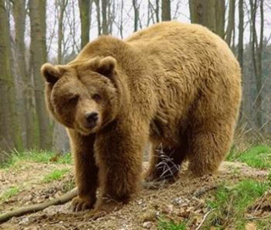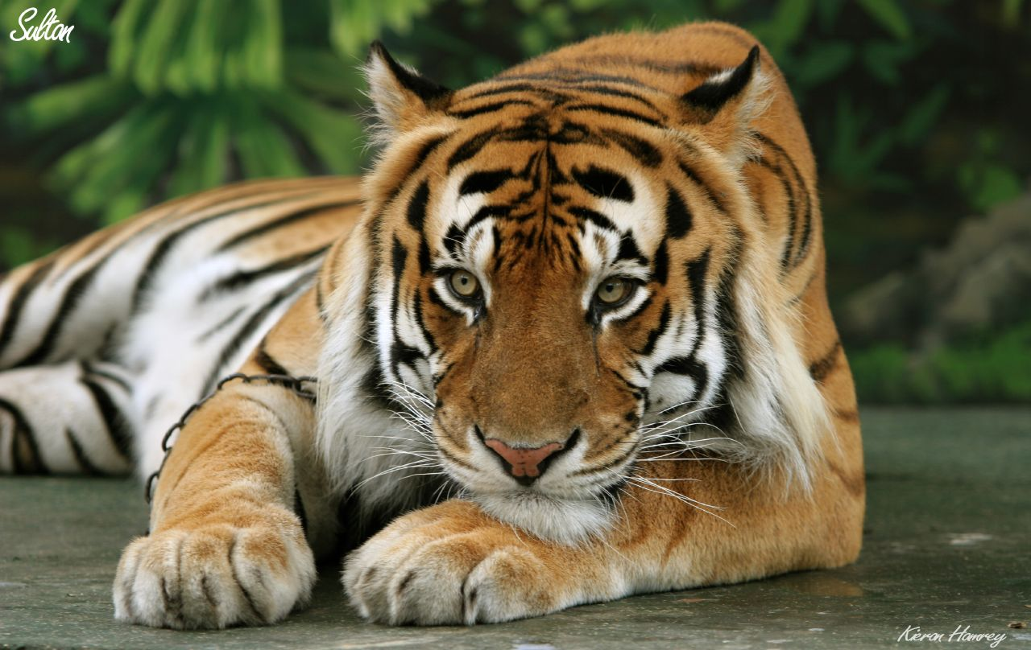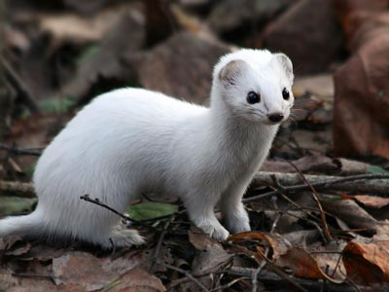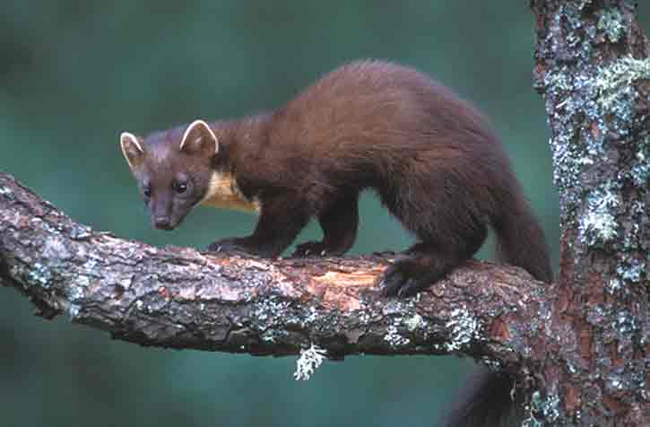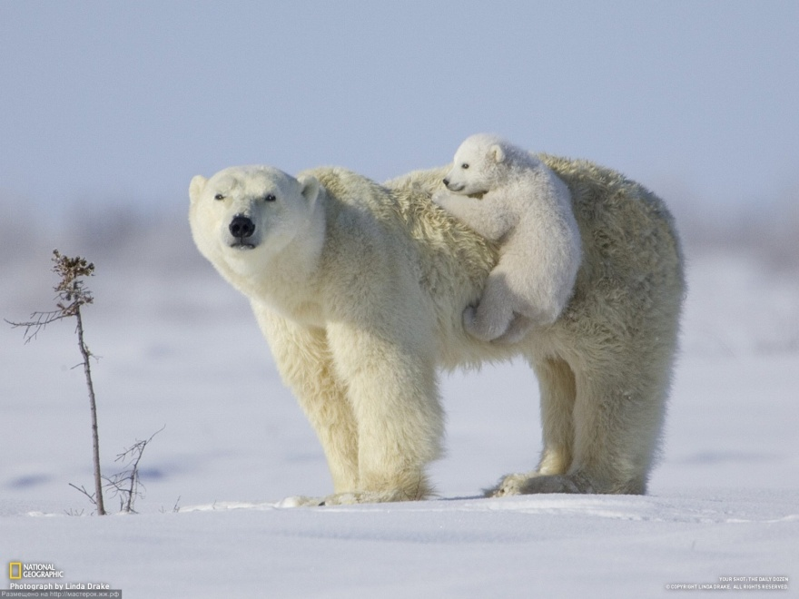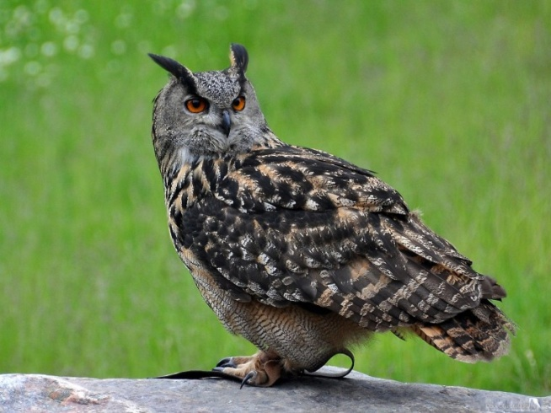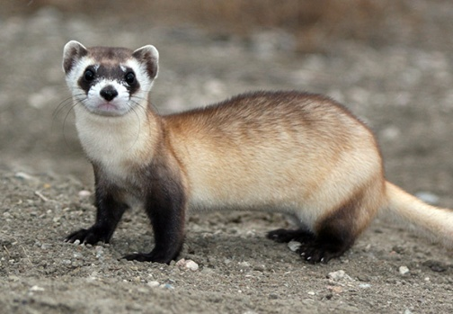
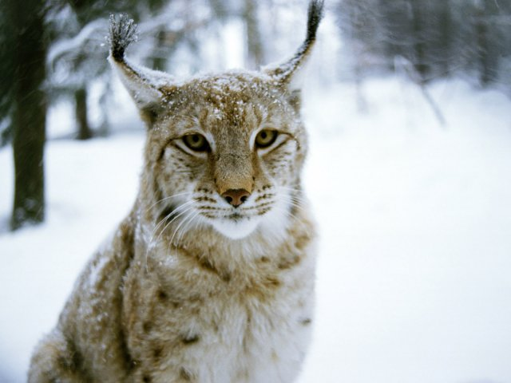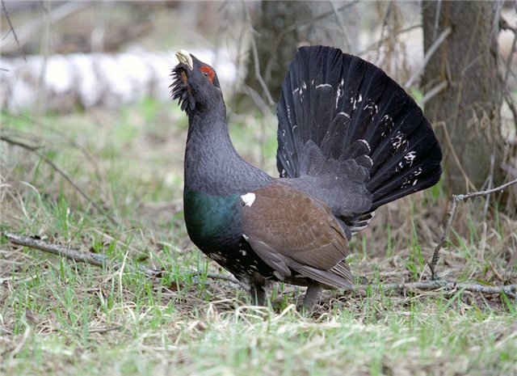

«Нижняя Кама»
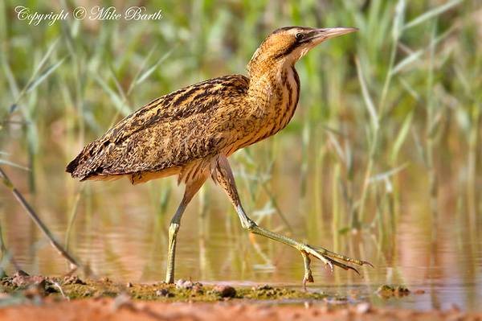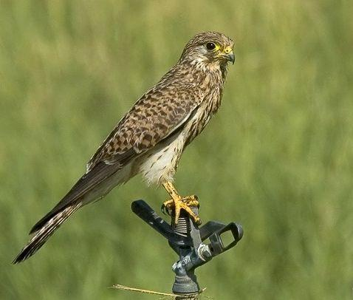
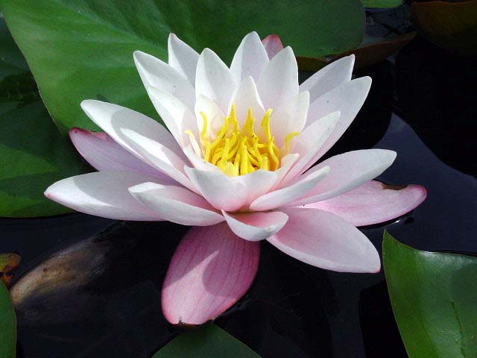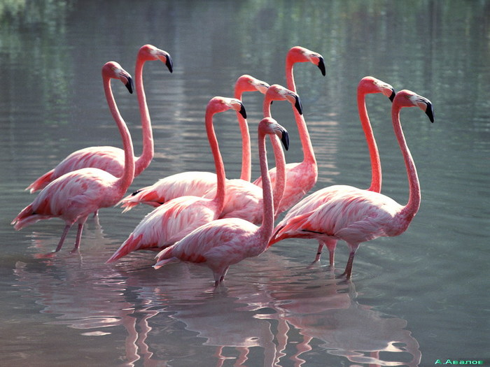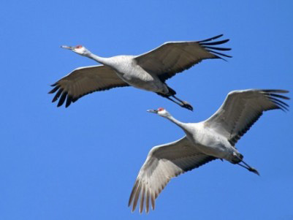
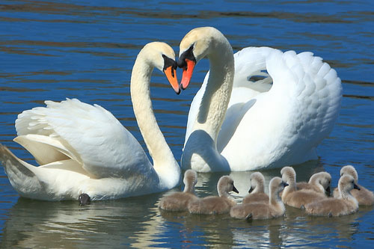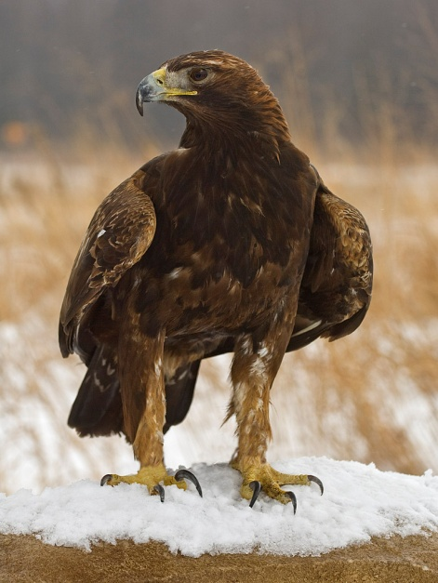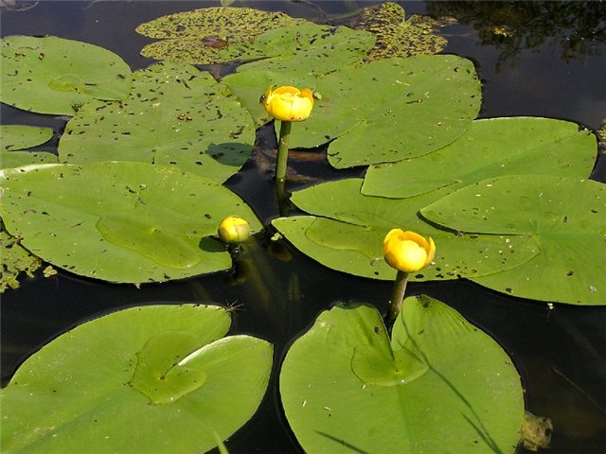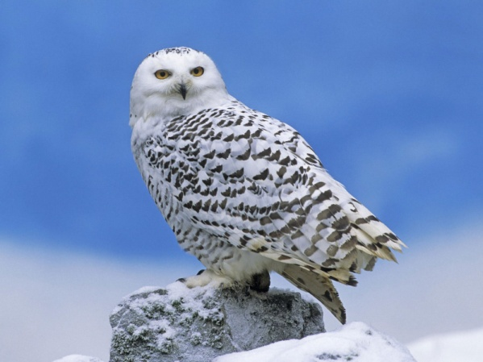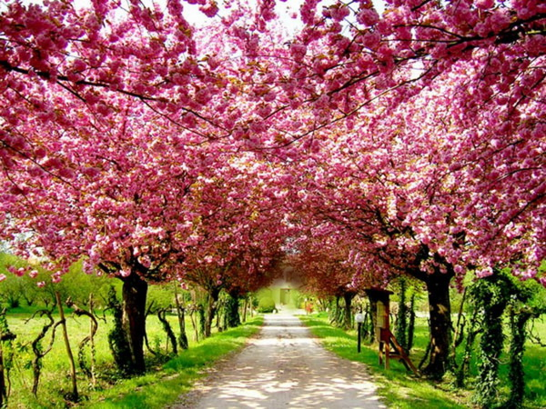

«Кичке-тан и Голубые озера»
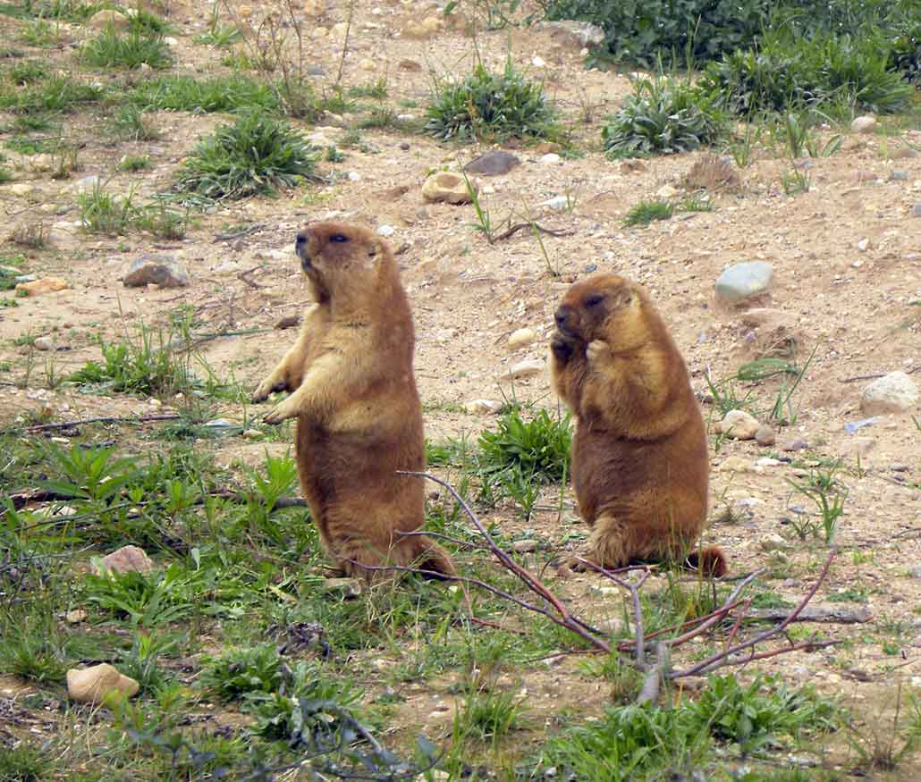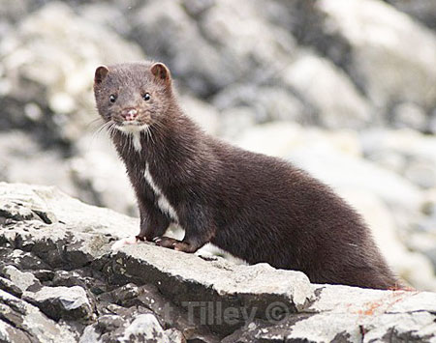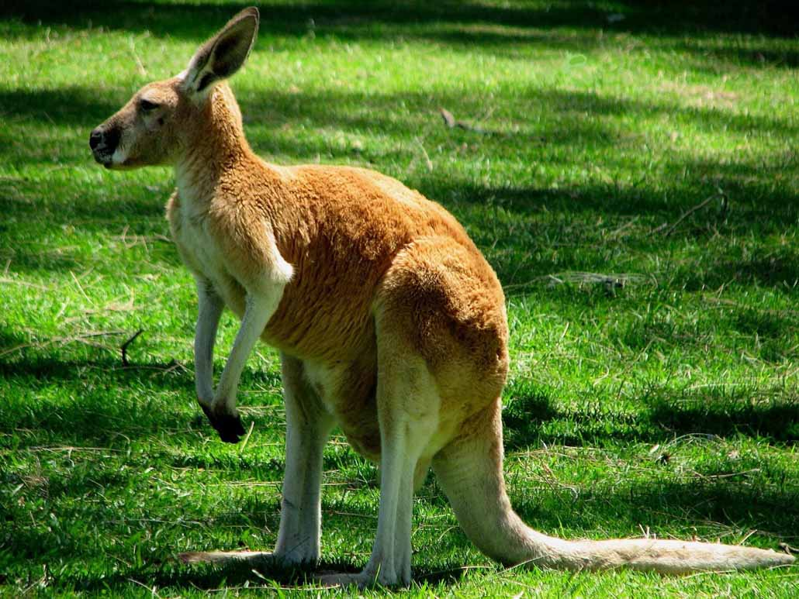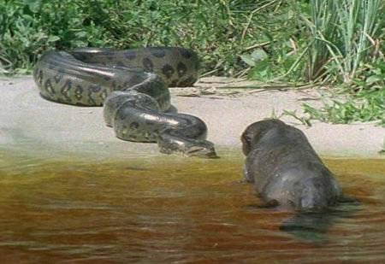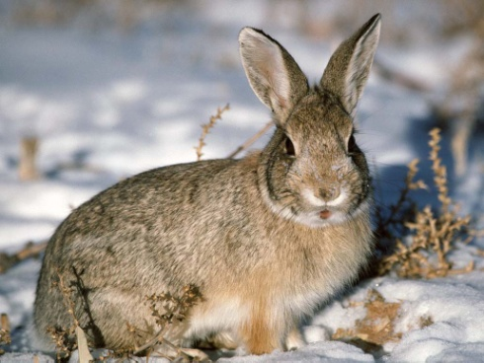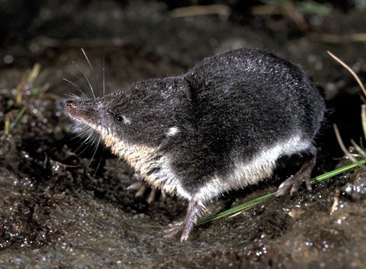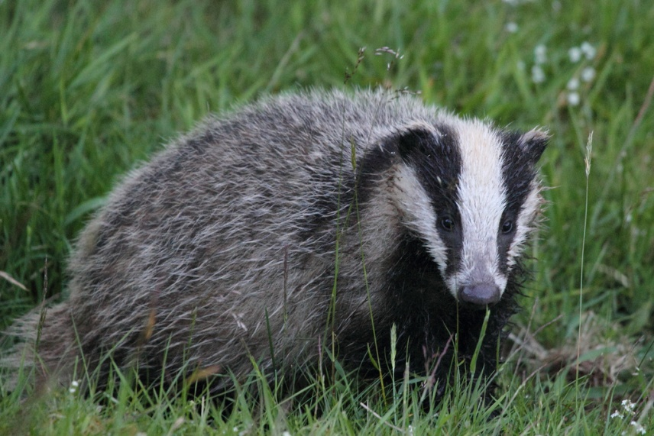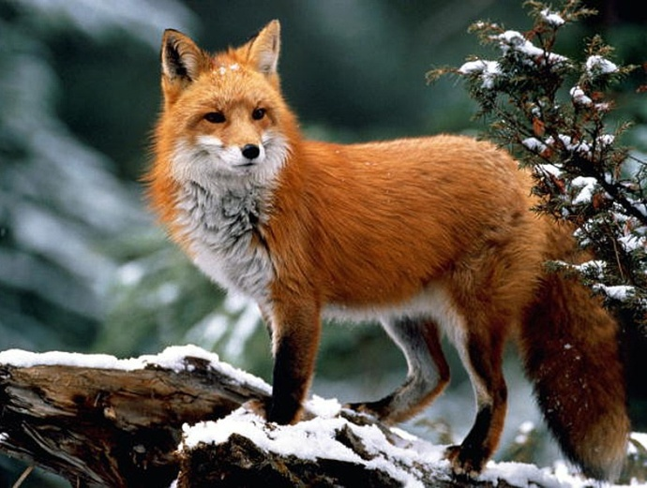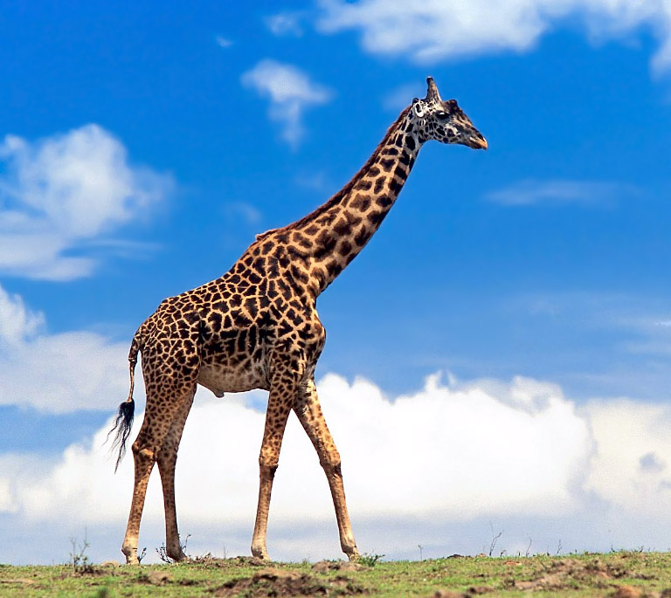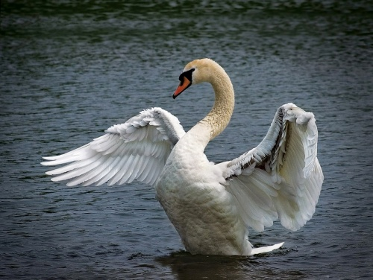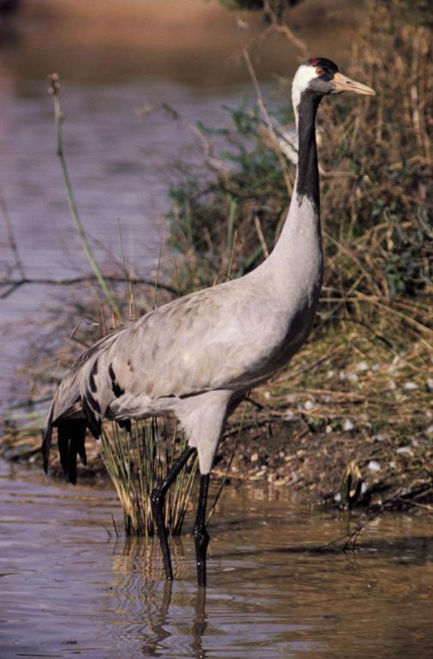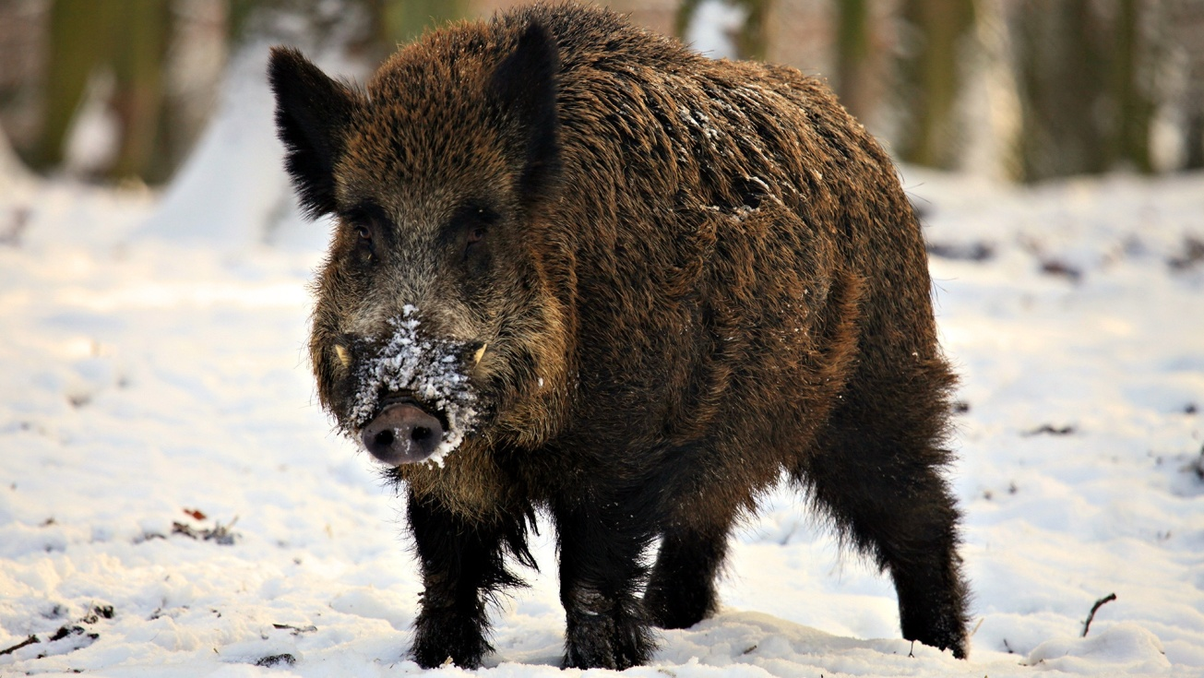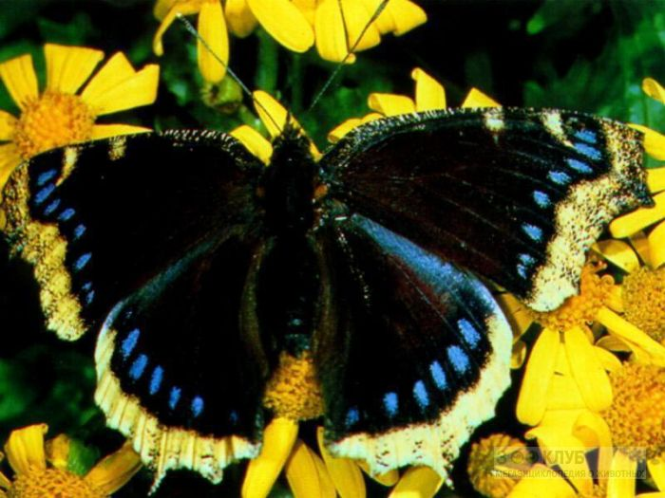

«Спасский»
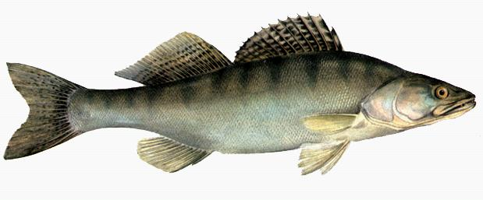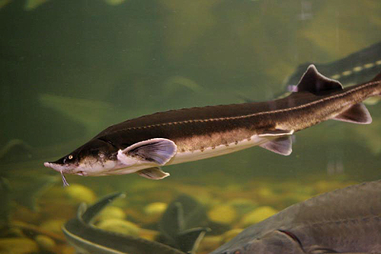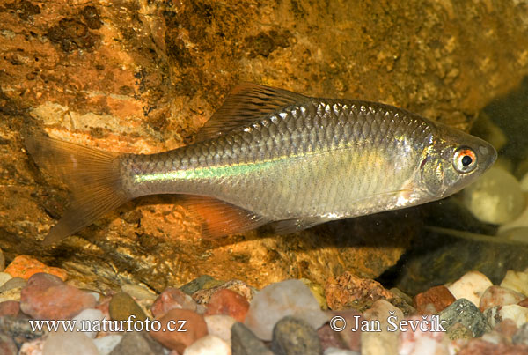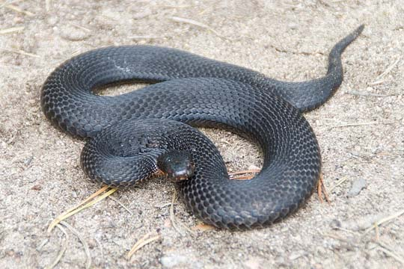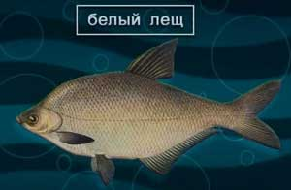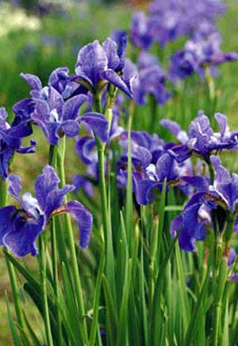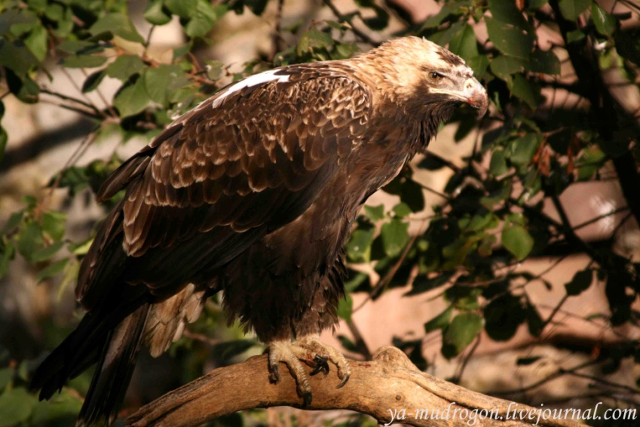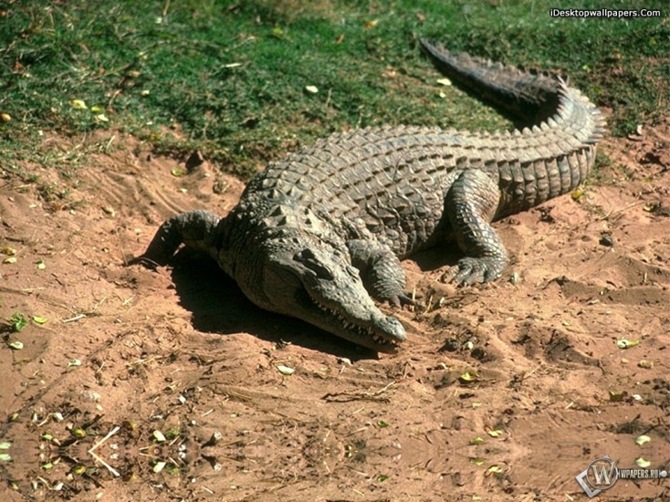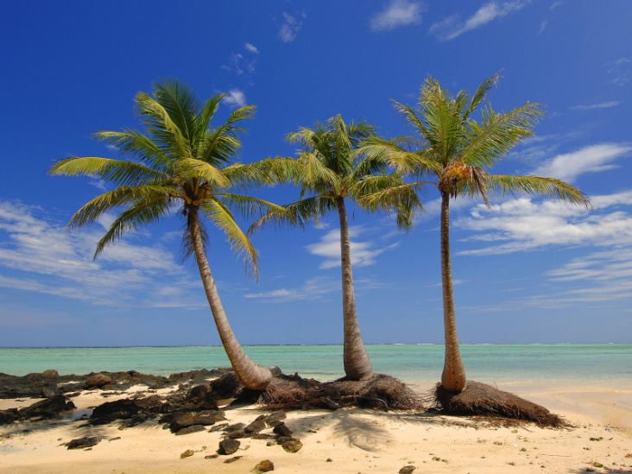

№ | Название | Где находится | Когда создан | Назначение
1
2
3
4
5

ЗОО-эрудицион

Конкурс 1. Дополни пословицу
Ведущий называет первую половину пословицы, ребята вторую половину.
1. Волка ... (ноги кормят).
2. Сколько волка не корми ... (он все в лес смотрит).
3. Слово не воробей ... (вылетит — не поймаешь).
4. Волков бояться ... (в лес не ходить).
5. Ворон ворону ... (глаз не выклюет).
6. Где б, ворона не летала ... (а к ястребу попала).
7. Выкормил змейку ... (на свою шейку).
8. Змея меняет шкуру ... (но не натуру).
9. От худого козла ... (ни шерсти, ни молока).
10. Корова во дворе ... (так и еда на столе).

Конкурс 2. ДА ИЛИ НЕТ
Игра проходит в два тура.
I тур: диалог ведущего с ребятами. Надо внимательно слушать и выбрать правильный ответ.
Ведущий. Может ли сазан забраться в океан?
Все. Нет. (Это речная рыба.)
Ведущий. Может ли дрозд отморозить хвост?
Все. Нет. (Он зимует на юге.)
Ведущий. Может ли оса взлететь на небеса?
Все. Да.
Ведущий. Может ли барсук залезть за шишками на сук?
Все. Нет. (Барсук по деревьям не лазает.)
Ведущий. Может ли кулик прикусить себе язык?
Все. Нет. (У птиц нет зубов.)
Ведущий. Может ли тюлень на боку лежать весь день?
Все. Да.
Ведущий. Может ли синица на крыше поселиться?
Все. Да.
Ведущий. Могут ли собаки отодрать всем ракам баки?
Все. Нет. (Раки живут на дне водоемов.)
Ведущий. Может ли медведь зимою потолстеть?
Все. Нет. (Зимой медведь спит.)
II тур: необходимо подготовить карточки «Да» и «Нет». Можно играть по одному, парами, группами.
Ведущий читает вопрос, затем через 30-40 секунд просит поднять карточку-ответ. Побеждает обладатель большинства правильных ответов.
1. Ласточки и стрижи питаются насекомыми. (Да)
2. Лягушка — домашнее животное. (Нет)
3. У кукушки кукует самец. (Да)
4. Перелетные птицы на юге тоже строят гнезда, как и на родине. (Нет)
5. Волк, лиса, рысь — хищники? (Да)
6. Лягушка дышит под водой кожей. (Да)
7. Пеликан ловит рыбу про запас. (Да)
8. Самая маленькая птица наших лесов — синица. (Нет, королек)

Конкурс 3. «МЫ С ВАМИ ГДЕ-ТО ВСТРЕЧАЛИСЬ», ИЛИ КТО ЕСТЬ КТО?
Узнайте по имени литературных и сказочных животных, птиц, насекомых (1 очко). Можно получить дополнительные очки, если сумеете назвать автора (1 очко) и название произведения (1 очко).
Вопросы:
- Гена - Крокодил Э. Успенский «Крокодил Гена»
- Рикки-Тикки-Тави - Мангуст Р. Киплинг «Рикки-Тикки-Тави»
- Каа - Удав Р. Киплинг «Маугли»
- Матроскин - Кот Э. Успенский «Дядя Федор, пес и кот»
- Майя - Пчела B. Бонзельс «Приключения пчелы Майи»
- Серая Шейка- Уточка Д. Мамин-Сибиряк «Серая шайка»
- Мартин - Гусь С. Лагерлеф «Чудесное путешествие Нильса...»
- Шушара - Крыса А. Толстой «Золотой ключик»
- Тортила - Черепаха А. Толстой «Золотой ключик»
- Братец Кролик - кролик Д. Харрис «Сказки дядюшки Римуса»
- Балу - Медведь Р. Киплинг «Маугли»
- Лариска – крыса Э. Успенский «Крокодил Гена»
- Фунтик – поросенок «Поросенок Фунтик»
- Белый клык – волк Д. Лондон «Белый клык»
- Симба – львенок «Король лев»

Конкурс 4. УЗНАЙ ЖИВОТНОЕ
Ведущий зачитывает описание животного. Задача: определить, кто это, без подсказки или с подсказкой на выбор.
1. Гнездо, которое строит зверек, называется гайно. Сначала он сплетает из толстых веток и прутьев основание, затем делает стены, а сверху — крышу. Дома у зверька тепло и чисто. Внутри свое жилище хозяйка выстилает мхом, лишайником, сухими травинками, листьями и шерстью. В таком гнезде обычно один или два входа, которые в сильные морозы хозяйка затыкает сухим лишайником.
Подсказка. Зимой этот зверек серый, летом — рыжий. На кончиках ушей — длинные кисточки, пушистый хвост красиво выгнут за спиной.
Ответ. Белка.

2. Французский натуралист Жорж Луи Бюфффон так охарактеризовал это животное: «Мерзкий лик, дикий вид, устрашающий голос, невыносимый запах, коварный нрав».
Подсказка. Этого зверя называют санитаром леса.
Ответ. Волк

3. Это удивительный зверек. Слух у него более тонкий, чем у кошек и собак. Обоняние необыкновенное — зверек чувствует жука или личинку в земле на глубине нескольких метров. А вот зрение у него слабое. Ест он очень много. Обычно за ночь съедает столько, сколько весит сам. Ест все: ягоды, семена растений, червей, мышей, насекомых и даже змей.
Подсказка. Он хоть и маленький, но не боится хищников, у него есть защита от них.
Ответ. Ёж.

4. У этого зверя два основных способа защиты от врагов: маскировка и ноги. Прыгает и бегает он очень легко — так легко, что даже в сугробы не проваливается. Он не просто убегает от опасности, он выбирает самый короткий путь к спасению. Но случается, что не помогают ни хитрость, ни быстрота, тогда он падает на спину и обороняется сильными задними ногами.
Подсказка. Его считают большим трусишкой.
Ответ. Заяц
5. Это самый хитрый и осторожный зверь. Он умеет прекрасно маскироваться, имеет острые зрение, слух, обоняние. А как он танцует! Поднимается на задние лапы и ходит в таком положении мелкими шашками. Этот танец получил название «Фокстрот». Питается зверь насекомыми, грызунами, птицами, иногда и животными: ежами, зайцами.
Подсказка. Убегать от преследователей помогает рыжий пушистый хвост, которым он заметает следы.
Ответ. Лиса.

6. Этот зверь очень подвижный и ловкий: может быстро бегать, делать большие прыжки, влезать на деревья и плавать. В гору бежит быстрее, чем по равнине. По лесу шагает осторожно, старается не шуметь, ноги ставит немного вовнутрь.
Подсказка. Его считают неуклюжим сладкоежкой.
Ответ. Медведь.

Конкурс 5. МЫ - АРТИСТЫ!
Игра на развитие творческого воображения. Карточки, которые вытягивают игроки, представляют собой творческие задания самого различного плана.
1 карточка
Представьте, что все звери вдруг решили стать вежливыми и здороваться друг с другом. Изобразите, как бы это сделали крокодилы, жирафы, обезьяны.
2 карточка
Изобразите мимикой и походкой встревоженного кролика, хмурого ястреба, восторженного поросенка.
3 карточка
Зоологические прыжки: попробуйте попрыгать так, как это делают воробьи, кенгуру, зайцы, лягушки, кузнечики.
4 карточка
Представьте, что вы — кошка, которая любит музыку. Исполните нам на кошачьем языке какую-нибудь песенку, а ребята попробуют ее угадать
5 карточка
Вы все знаете, что есть танец маленьких утят, а вы попробуйте исполнить танец маленьких бегемотиков.
6 карточка
Представьте, что в зоопарке состоится концерт вокально-инструментальных ансамблей, дуэтов и др. Подберите «артистов» для исполнения любой знакомой песни или мелодии так, как это могли бы сделать ансамбль в составе ... (это ваш выбор).
7 карточка
На балу у Мухи-Цокотухи веселились и плясали только насекомые. Изобразите этих насекомых и станцуйте так, как могли бы танцевать тараканы, бабочки, кузнечики, стрекозы, майские жуки (на выбор).

Конкурс 5. ВЫ - СЧАСТЛИВЧИКИ!
Для проведения игры подготовьте наборы карточек с литерами: «А», «Б», «В», «Г» (по количеству участников или команд). Ведущий читает вопрос и варианты ответов, на выбор ответа отводится 30-60 секунд. Затем игроки поднимают карточку с литером своего ответа.
1. Каких животных дрессирует Юрий Куклачев?
А. Слонов.
Б. Сумчатых медведей коала.
В. Кошек. +
Г. Енотов.
2. Как зовется популярный зверек, который бегает в колесе?
А. Хомяк,
Б. Белка. +
В. Мышь.
Г. Бурундук.
3. Как называют яркую говорящую птицу?
A. Птица-говорун.
Б. Попугай. +
B. Ворон.
Г. Колибри.
4. Какая птица откладывает яйца в чужие гнезда?
А. Кукушка +
Б. Птица-говорун.
В. Страус.
Г. Куропатка.
5. Как зовется ученый, изучающий насекомых?
А. Ихтиолог.
Б. Эколог.
В. Энтомолог. +
Г. Астроном.
6. Как спят летучие мыши?
A. Вниз головой. +
Б. Расправив крылья.
B. Стоя.
Г. С открытыми глазами.
7. Какое название имеет самая опасная тропическая рыба?
A. Карась.
Б. Плотва.
B. Крокодил.
Г. Пиранья. +
8. Как называется самая сильная птица?
A. Цапля.
Б. Выпь.
B. Кондор. +
Г. Кречет.
9. Кого называют «лесным соловьем»?
A. Дрозда. +
Б. Дятла.
B. Каркушу.
Г. Заблудившегося грибника.
10. С какой целью рыба отправляется в верховье рек?
A. Чтобы позагорать.
Б. На нерест. +
B. Поймать добычу.
Г. Порезвиться.
11. Как называется самое прожорливое насекомое?
A. Бабочка.
Б. Жук-олень.
B. Клоп.
Г. Саранча. +
12. Кто стал самым первым домашним животным?
A. Корова.
Б. Собака. +
B. Кошка.
Г. Мышь.
13. Как называется запечный ночной певец в русских избах?
A. Попугай.
Б. Паук-птицеед.
B. Сверчок. +
Г. Древесная жаба.

Конкурс 6. КРЕСС-КРОСС «МИР ЖИВОТНЫХ»
Если в игре принимают участие несколько ребят или команд, можно увеличить и вывесить кресс-кросс (см. игровые карточки) или размножить для каждого участника.
Для расшифровки необходимо разгадать загадки, найти ответы в головоломке и обвести (см. пример). Время на выполнение задания -— 3-5 минут.
Загадки
1. Стоит копна: спереди вилы, сзади метла. (Корова)
2. Заплелись густые травы, закудрявились луга.
Да и сам я весь кудрявый, даже завитком рога. (Баран)
3. По горам, по долам ходит шуба да кафтан. (Овца)
4. С бородой родился, никто не дивился. (Козел)
5. Не царь, а в короне, не всадник, а со шпорами. (Петух)
6. Явился в желтой шубке — прощайте две скорлупки! (Цыпленок)
7. В воде купался и сух остался. (Гусь)
8. Серовато, зубовато, по полю рыщет, телят, ягнят ищет. (Волк)
9. Хозяин лесной просыпается весной,
А зимой под вьюжный вой
Спит в избушке снеговой. (Медведь)
10. У маленькой скотинки сто серебряных монет на спинке. (Сом)
11. Под землей обитает, длинные норы копает. (Крот)
12. Нос долог, голос тонок, кто его убьет, тот свою кровь прольет. (Комар)

К | М | Е | Д | В | Е | Д | Ь | Д | А
А | О | В | М | А | П | 3 | А | Я | Ц
Б | А | Р | А | Н | Ш | О | К | Т | Ы
А | Г | К | О | 3 | Е | Л | О | Е | П
Б | Р | О | С | В | П | Е | М | Л | Л
О | А | Т | А | Е | А | Н | А | Е | Е
Ч | Ч | Ж | Т | Ж | Н | Ь | Р | В | Н
К | Г | У | С | Ь | С | О | В | А | О
А | X | К | Р | О | Т | В | О | Л | К
В | О | Р | О | Б | Е | Й | С | О | М

Сценарий мероприятия «День птиц»

Здравствуйте, дорогие друзья! Сегодня 1 апреля. В этот день повсеместно, во многих странах и городах отмечают праздник юмора. Но, а еще весь мир в этот день празднует «День птиц». Мы привыкли к тому, что птицы встречаются везде – над вами, вокруг вас, вдали, рядом. Встретить их можно и в лесу, и в поле, и на речке, и в горах, и на море. Птиц в природе очень много. Только в России их насчитывается около 800 видов. Чтобы их всех посмотреть, нам не хватит и всей жизни! Но тех, которые живут в лесу или в парке неподалеку от вашего дома, надо знать. Шумят, галдят, кричат с утра до вечера. Птицы дороги нам как часть чудесной природы нашей Родины. Их мелодичные, веселые, звонкие песни, яркое оперение оживляют природу, вселяют в нас бодрость и радость. Без птиц природа мертва.
Ежегодно весной 1 апреля весь мир отмечает Международный день птиц. В этот день в 1906 г. была подписана Конвенция об охране птиц. С 1924 г. День птиц отмечается в нашей стране. В этот день мы вспоминаем о наших друзьях и помощниках.
На Земле примерно 9000 видов птиц, в нашей стране более 700. Раздел зоологии, изучающий птиц, называется орнитологией.
Давайте вспомним, чем представители этого класса отличаются от других позвоночных животных?
Птицы - единственные животные с перьями. За это их называют пернатыми. Они являются одним из самых больших классов позвоночных животных.
Птицы вьют гнёзда и выводят птенцов из яиц. Гнездо представляет собой очень сложное и искусное сооружение. У зяблика, например, гнездо шарообразное, верхушка которого как бы срезана. Настоящее гнездо-квартира у мотоголовой цапли, живущей на острове Мадагаскар и в Африке. Делает она его из прутьев, травы, камыша и глины, площадью 4 кв.м.. Такое гнездо выдерживает даже человека. Гнездо имеет "спальное" и "караульное" помещение. У крошечного колибри гнездо представляет собой половину скорлупы грецкого ореха и весит несколько граммов. Самое большое гнездо из сучьев у американского белоголового орла, весит оно две тонны.
Большинство птиц умеют летать. Не летают киви, пингвины и страусы.
Птицы очень различаются по внешнему виду. Самая крупная из современных птиц - африканский страус, его рост 2,7 м., а вес 70 - 90 кг. А самая маленькая птица - колибри - размером не больше шмеля.
Птицы живут в открытом море, в арктической зоне, в тропиках и даже в пустынях.
Есть домашние птицы, которых человек разводит для питания - куры, утки, индейки. Есть декоративные птицы - голуби, попугаи, канарейки, которых люди держат в доме.
Птицы - теплокровные животные, у большинства из них температура тела около 40 градусов. Для поддержания высокой температуры тела птицам требуется много энергии, которую они получают исключительно из пищи.
А какую пользу приносят птицы людям? За сутки скворец может съесть столько гусениц, сколько весит сам и от этого совсем не растолстеет, так как очень много тратит энергии на поиски пищи, построение гнезда и уход за птенцами.
А кукушка за лето поедает до 270 тысяч крупных гусениц и майских жуков. Грач, следуя за плугом, способен уничтожить за день 400 червей - вредителей растений. Семья ласточек за лето уничтожает около миллиона различных вредных насекомых.
Ушастая сова способна съесть за день до 10 полёвок, а сова сивуха съедает в год около 1200 грызунов. Степной орёл очень много уничтожает сусликов и мышей. Подсчитано, что одна мышь съедает в год 2 - 3 кг зерна, а суслик - до 16 кг. Значит, каждая сова, орёл спасают тонны хлеба от грызунов.
Сегодня мы не будем говорить об экзотических птицах из далёких стран. Мы расскажем вам о тех пернатых, которые живут в наших лесах, парках и садах. И вы убедитесь, что за необычным не надо ехать за тридевять земель, чудеса живут рядом снами, надо только захотеть их увидеть.

- Насколько вы внимательны и хорошо знаете птиц и их повадки, узнаем сейчас. Попробуйте отгадать загадки.
Синяя косынка,
Тёмненькая спинка,
Маленькая птичка,
Зовут её...синица (Синица за сутки съедает столько насекомых, сколько весит сама).
Вот пернатый сел на сук
И колотит: тук-тук-тук!
Ищет пищу под корой
Он голодною порой.
Встали братья на ходули,
Ищут корма по пути.
На бегу ли, на ходу ли
Им с ходулей не сойти.
Я вчера гулял в пургу,
Видел веточку в снегу,
А на ветке красный шарик.
Кто же он, живой фонарик?
Непоседа пестрая,
Птица длиннохвостая,
Птица говорливая,
Самая болтливая.
С приходом весны возвращаются к нам наши друзья - перелётные птицы.
Всех перелётных птиц черней,
Чистит пашню от червей,
Взад – вперед по пашне вскачь,
А зовется птица …(Грач)
А вслед за грачами прилетают скворцы. Первыми прилетают самцы, а за ними, через несколько дней, самки. К их прилету самцы подыскивают скворечник, нередко выселив из домиков воробьёв. Устроившись, скворушка с увлечением громко поет, поджидая подружку. Семья скворцов за день уничтожает 350 гусениц, жуков и улиток
- Прилетает к нам с теплом,
Путь проделав длинный.
Лепит домик под окном
Из травы и глины.(Ласточка)
Семья ласточек за лето уничтожает около миллиона различных вредных насекомых.
- РЕБУСЫ.
- А знаете ли вы, как птицы разговаривают? Доскажите слово.
Ласточки …. (щебечут).
Голуби …(воркуют).
Синицы…( пищат).
Совы …(ухают).
Гуси …(гогочут).
Соловьи…( свистят).
Журавли …(кричат).
Утки …(крякают).
Вороны …(каркают).
К сожалению, немногие знают, что пение птиц благоприятно сказывается на здоровье человека. Птичью песню, даже простенькую, люди всегда слушают с удовольствием. Пение птиц успокаивает человека, улучшает настроение и сон, положительно влияет на нервную систему и общее состояние организма человека. Обратили на это внимание еще врачи древности: ряд заболеваний они лечили пением птиц. Возможность использования птичьего пения вместо лекарства заинтересовала и современных врачей. В частности в нашей стране проводятся такие опыты, и они дали хорошие результаты. Я предлагаю вам, послушать пение птиц. (Фонограмма)
- "Птичий концерт". Надо изобразить или движением, или звуком птицу, указанную ведущим. (дятел, павлин, орел,петух)
- Вопросы для викторины.
1) Какая птица самая большая в мире? (Страус)
2) Какую птицу называют «лесной кошкой». (Сову. За ее способность охотиться ночью)
3) Как зовут птицу-гадалку? (Кукушка)
4) Какая лесная птица считается самой болтливой? (Сорока)
5) Какие птицы прилетают на юг первыми? (Грачи)
6) Какая птица круглый год ходит во фраке? (Пингвин)
7) Эта птица стоит на первом месте по скорости полета среди всех птиц. (Стриж)
8) Самая маленькая птичка планеты? (Колибри, ее размер 1,5-2 см)
9) Какая птица «коллекционирует» блестящие предметы? (Сорока)
10) Какую птицу принято считать символом мудрости? (Сова)
11) Какая лесная птицы считается долгожительницей? (Лесная ворона. Продолжительность жизни более 120 лет)
12) На скале он строит дом. Разве жить не страшно в нем?
Нет, хозяин не боится со скалы крутой скатиться - Есть два могучих крыла у этой птицы, у ... (орла)\
6. «Собери и объясни пословицу о птицах» По 3 представителя от каждой команды получают написанную на листочке бумаги пословицу, в которой перепутаны все слова. Нужно восстановить пословицу и объяснить ее смысл.
1. Лес без птиц и птицы без леса не живут.
2. Всякая птица своим клювом сыта.
3. Увидел грача - весну встречай.
7. Хлопайте – если название цветка,
Машите руками – если название птицы,
И помолчите – если название дерева
(Дятел, ромашка, берёза, тюльпан, воробей, осина, сова, одуванчик, василёк, голубь, тополь, гвоздика, дуб, ель, ласточка, роза, аист, пальма, цапля, колокольчик).
8. "Найдите ошибки"
Для перины и подушки
Мягкий пух дают лягушки.(Не лягушки, а утки, гуси)
Под клювом огромный для рыбы карман
Имеет умелый рыбак - пеликан.(Все верно)
Слышишь крики пастуха?
Гонит в стадо петуха.(Не петуха, а корову)
Спят ночами утки
В конуре иль будке.(Не утки, а собаки)
Глаза у сов, как бусинки,
Яркие, малюсенькие.(Не у сов, а у синиц)
В строй цыплятки все встают
И идут скорей на пруд.(Не цыплята, а утята)
9. Четвёртый лишний
1. Три из перечисленных здесь птиц - зимующие, а одна перелетная. Найдите её. (Синица, снегирь, дятел, грач.)
2. Среди указанных здесь птиц одна не певчая. Какая? (Соловей, удод, пеночка, сова.)
3. Одна из этих птиц - не хищная. Какая? (Ястреб, гриф, сокол, стриж.)
КУКУШКА
В то время как почти все птицы, выбиваясь из сил, выкармливают птенцов, кукушка живёт себе припеваючи: подкидывает свои яйца в чужие гнёзда и ни горя, ни забот не знает. Трясогузки, зарянки, славки не замечают, что в их гнезде появилось чужое яйцо. Но это ещё полбеды - главное, кукушонок выкидывает из гнезда детей законных хозяев. Ведь ростом он больше приёмных родителей, и всю семью им не прокормить. Это явление в биологии называется гнездовым паразитизмом. И всё-таки кукушка полезна - полезна благодаря своему аппетиту. Взрослая кукушка за час может съесть до 100 гусениц. Однако прожорливость не единственное достоинство кукушки. Среди гусениц имеется немало таких, которых не едят другие птицы, - волосатых и ядовитых. А кукушка их поедает с удовольствием.
Живёт в глуши лесной, и летом и зимой-
Старательный работник, лесной носатый плотник
ДЯТЕЛ
Вся жизнь пёстрого дятла проходит на деревьях. Здесь он добывает себе пищу из-под коры деревьев. Его пища - личинки жуков и других насекомых. Удары по коре далеко разносятся по лесу. Пищу дятел добывает своим тонким длинным клювом. Язык дятел высовывает на 2-3 см. Большие насекомые прямо нанизываются на язык, а мелкие - прилипают к нему. Он начинает добычу пищи в 6 часов утра, а продолжает до 9-10 часов вечера. За это время он истребляет огромное количество жуков-короедов.
Много хищных птиц у нас и одна из них (сова)
СОВА
"Сову видно по полёту", - говорят в народе. Если видеть совиный полёт всё-таки можно, то услышать его трудно, потому что он беззвучен. Самые сильные взмахи крыльев бесшумны, потому что передний край первых маховых крыльев не острый как у других птиц, а расчленён на мягкие, чуть загнутые реснички. Сверху крылья покрыты низеньким, густым, как бархат пушком, который и гасит звук движения. Такое крыло даже при резком взмахе рассекает воздух совершенно бесшумно, не настораживая добычу и не мешая сове искать её на слух. Сова превосходит дневных птиц по ловле мышей. Это пернатый хищник. Большие глаза направлены вперёд, острое зрение и слух, возможность поворота головы до 270 градусов, громадные ушные отверстия- весь их организм приспособлен к ночной охоте на мышей. Она за 10 м. может уловить шорох мыши и безошибочно её найти.
Быстрой стрелкою летает,
Мошек в воздухе хватает,
Хвостик вилкой, как рогатка,
Это - (ласточка-касатка)
ЛАСТОЧКА
Ласточки прилетают к нам в последних числах апреля или в начале мая, когда появится много летающих насекомых. Ласточки - прекрасные летуны: значительную часть жизни они проводят в воздухе. Пища ласточек состоит исключительно из насекомых, добываемых на лету. Насекомые, увлекаемые токами тёплого воздуха, в ясную солнечную погоду поднимаются довольно высоко. В это время ласточки, занятые охотой, летают высоко в небе. Когда же, особенно перед грозой, воздух бывает насыщен водяными парами и намокнувших насекомых прибивает к земле, ласточки летают низко. В нашей местности встречается городская ласточка, или воронок, деревенская ласточка или касатка, и береговая ласточка, или береговушка. Воронок отличается от касатки более коротким, слабовильчатым хвостом, белым надхвостьем и равномерно белой брюшной стороной тела. Береговушка по размерам меньше других ласточек, хвост у неё слабовильчатый, но подхвостье темное, а по груди проходит тёмная полоса. Ласточка - одна из самых любимых птиц в народе.
УТКА-МАНДАРИНКА
Плывущая мандаринка совсем не похожа на утку и больше всего напоминает прихотливо расписанный кораблик. Самцы мандаринки очень красивы. На голове у них длинный хохол, сверху медно-красный, а с боков - блестящий сине-зелёный и зелёный зоб. Перья на крыльях веером отогнуты вперёд. Клюв красный, ноги розовые. Самка имеет бурую окраску. В Китае и Японии уже много веков мандаринка пользуется широкой популярностью как декоративная птица. На территории России в природе мандаринку можно повстречать лишь в Приморье и Амурской обл. на глухих лесных речках. Мандаринки - настоящие древесные утки, за это их называют дупловкой: они не только гнездятся в дуплах дубов и ильмов на высоте 10-12 метров, но и любят отдыхать на деревьях, а излюбленным насестом им служат склонившиеся над водой ветви. В отличие от большинства уток селезни мандаринки долго остаются при насиживающих кладку самках и иногда вместе с ними водят птенцов. Не найдя подходящего дупла, мандаринка может отложить яйца на земле, спрятавшись для этого под густым кустом невдалеке от воды. Кладка мандаринки содержит 9-12 белых или слегка желтоватых яиц. Самка насиживает их самостоятельно и так усердно, что не вылетит из дупла, даже если кому-то вздумается постучать по стволу. Причудливое оперение вовсе не мешает мандаринке летать быстро и маневренно. С воды она взлетает легко и бесшумно. Нырять может, но не любит. Водные насекомые, их личинки, моллюски - таков повседневный рацион мандаринок. Из растительной пищи они особенно охотно поедают желуди. Иногда ловят мелкую рыбешку и поедают икру.
ЦАПЛИ
Цапли обожают проводить время на отмелях. Они стоят и грезят здесь часами, и, право же, в природе трудно отыскать зрелище, навевающее дремоту сильнее, чем стоящая неподвижно на одной ноге с полузакрытыми глазами голенастая птица. Но неподвижность эта обманчива. Глаза птицы видят все: мелькнет ли в струе серебристый бок пескарика, шлепнется ли с берега в воду лягушонок, проплывет ли мимо водяной жук - никто из речной мелюзги не застрахован от молниеносного удара кинжала-клюва в радиусе метра от задумчиво стоящей цапли.
Клюв крупной цапли - оружие смертоносное. Обладание столь мощным инструментом открывает перед цаплями широкие гастрономические возможности, а сильные и длинные лапы позволяют им разыскивать пищу и на суше, и в довольно глубокой воде, куда цапли заходят по брюхо. Птицы лихо расправляются с ужами и водяными полевками. Охотно едят они и крупных насекомых, причем в местах массового размножения саранчи подолгу могут кормиться исключительно ею. Прекрасное зрение позволяет цаплям охотиться круглосуточно. Корм, предназначенный птенцам, родители проглатывают и хранят в пищеводе, а добравшись до гнезда, отрыгивают. Цапли гнездятся большими сообществами. В общем "доме" каждый вид занимает свой этаж. Серые цапли гнездятся крупными колониями, где расстояние между соседними гнездами иногда не превышает одного-двух метров, однако, улетая за кормом, каждая цапля всякий раз направляется на свой собственный постоянный участок. Гнездо серой цапли представляет собой объемистую кучу плотно уложенных сухих веток. Новостройка по форме напоминает перевернутый конус. Гнездо ежегодно надстраивается, утаптывается и со временем превращается в бесформенную платформу диаметром до 90 см и толщиной до полуметра.
СИНИЦА
Пустынным и бесприютным показался бы заснеженный лес, если бы не пестрые синичьи хороводы. Короткий зимний день птицы проводят вместе, а к ночи разлетаются по своим индивидуальным "спальням-дуплам". Телосложение синиц никак нельзя назвать мощным, но тем не менее они благополучно зимуют и на "полюсе холода" - в восточной Якутии, где зимой столбик термометра опускается ниже отметки -50°С. Запасанием корма синицы озабочены круглогодично и находят для этого время даже в разгар выкармливания птенцов. Но основной запас создается весной (в апреле-мае) и осенью (в августе-ноябре), когда птицы "складируют" до 60% найденного корма. С весны до осени одна синичка запасает около пятнадцати килограммов корма. Однако корм нужно не только запасти, спрятать, но и со временем найти, желательно самому. Запомнить, где и что припрятано, синицы, разумеется, не в состоянии. Они поступают проще: прочесывают все места возможного пребывания корма и рано или поздно его непременно находят, если, разумеется, удается опередить конкурентов, которых немало. Большая синица - одна из самых известных, широко распространенных и многочисленных птиц. Гнездо сооружает самка в течение 7-10 дней почти исключительно из зеленого мха с теплой аккуратной выстилкой из шерсти. Большой синице принадлежит рекорд плодовитости среди мелких певчих птиц. В их гнездах находили до 18 яиц, хотя в большинстве кладок бывает 10-12 яиц. Насиживает их только самка в течение 13-14 дней, а самец регулярно доставляет супруге корм. Птенцы большой синицы не покидают гнезда почти три недели. В тесных дуплах птенцы нередко коротают время, сидя друг у друга на голове в буквальном смысле слова. Между тем родители трудятся без устали, доставляя корм выводку до 500 раз за день.
С буквой "С"- живу в пруду,
Все рыболовы меня знают.
С буквой "Ф" - за красоту
Меня жар-птицей называют (сазан, фазан)
ФАЗАН
Излюбленные места обитания фазанов - густые, перевитые лианами и, желательно, колючие кустарники. Фазан - типично полигамный вид. Каждый петух владеет гаремом, включающим до пяти самок, и, подобно стайке домашних кур, они сообща бродят по зарослям в поисках корма. В период размножения длиннохвостые петухи фазана, одетые в роскошное оперение цветов начищенной меди и бронзы, озабочены исключительно пением и охраной своих участков и гаремов. Крик поющего фазана напоминает кукареканье охрипшего петуха. По утрам самцы кричат каждые полторы-две минуты. Днем они менее активны, но к вечеру вновь начинают кричать почти непрерывно. В момент ухаживания самец фазана, точь-в-точь как обычный деревенский петух, клюет землю, хватает клювом семена и вновь бросает их, словно предлагая подруге, чем она с готовностью пользуется. Готовые к кладке самки фазана покидают гарем и самостоятельно строят гнезда в самых глухих и недоступных для человека зарослях. Гнездо нередко прикрыто сверху "крышей" из густого переплетения трав, ветвей кустарников и тростниковых стеблей. Известны гнезда многолетнего использования, состоящие из нескольких слоев сухой травы с остатками яичных скорлупок.
УДОД
Среди сотен видов пернатых трудно выбрать такую птицу, которую можно было бы по каким-то признакам объединить с удодом, настолько он своеобразен и необычен. Широкие крылья, контрастное сочетание рыжих, черных и белых полос в окраске оперения, а также своеобразная манера во время полета безвольно "болтаться" в воздухе придают удоду сходство с исполинской бабочкой или миниатюрным ковром-самолетом. Расхаживающий по земле удод не менее забавен: он то и дело кивает головой и поминутно разворачивает свой великолепный рыжий хохол, напоминая маленького петушка, отрастившего несоразмерно большой гребень. В кладке удода бывает 5-10 яиц белого цвета, покрытых сероватым или охристым налетом. Насиживает их только самка в течение 22-24 дней. Все это время ее усердно кормит самец, а птенцам корм доставляют оба партнера. Птенцы удода проводят в гнезде три недели и при этом не обременяют себя гигиеной. В гнездах царит ужасающая грязь, и уже на подходе к ним ощущается крайне неприятный запах. Удод питается насекомыми. Длинный, тонкий, слегка изогнутый клюв позволяет птице не только собирать насекомых с поверхности почвы, но и доставать их из-под земли. Излюбленное лакомство -личинки навозных мух и жуков. Язык удода короче, чем клюв, поэтому схваченную кончиком клюва добычу птица сразу проглотить может далеко не всегда. Приходится упражняться в жонглировании -подбрасывать пищу вверх и ловить открытым клювом.
АИСТЫ
В отличие от своих близких родичей - цапель, питающихся почти исключительно водными животными, аисты охотятся на суше, хотя явно предпочитают сырые места, богатые всяческой мелкой живностью. Кто только не попадает в аистиные желудки: кузнечики и кобылки, жуки и стрекозы, дождевые черви, лягушки, ящерицы и ужи, птенчики из гнезд жаворонков, замешкавшиеся полевки, мыши и землеройки. В Амурской области обитают белый и дальневосточный аисты. Излюбленным местом гнездования белых аистов с незапамятных времен стали крыши деревенских домов. А вот дальневосточные аисты гнездятся на деревьях по самым глухим и безлюдным участкам речных долин. Гнездо дальневосточного аиста, в сооружении которого участвуют и самцы, и самки, представляет собой очень массивную, толстую платформу, сложенную из веток в развилке толстых сучьев, часто возле центрального ствола дерева. Белые аисты занимают свои гнезда год за годом и при этом всякий раз их надстраивают, так что в конце концов сооружение может достичь полутора метров в диаметре и подняться над крышей почти на метр. Рыская по округе в поисках строительного материала, белый аист может позариться на еще тлеющую палку от костра и, принеся ее в гнездо, вызвать пожар.
КАМЫШОВКА БОЛОТНАЯ
Появление к самому концу мая в средней полосе России болотных камышовок знаменует собой окончание весеннего прилета пернатых. Самцы поют уже в период миграции и, прибыв к местам гнездования, принимаются петь еще с большим азартом и вдохновением. Они поют ночью, передохнув часа два около полуночи, и затем поют день напролет, не смолкая даже в тридцатиградусную жару. Среди наших певчих птиц болотная камышовка выделяется своими непревзойденными способностями быстро перенимать, надолго запоминать и точно воспроизводить звуки, издаваемые другими пернатыми. Пение болотной камышовки звучит как почти безостановочный, торопливый и трескучий щебет. Всего же в репертуаре болотных камышовок известны точные имитации песен более чем двухсот разных видов птиц. Гнезда болотных камышовок прикрепляются к живым, растущим, стеблям крапивы, таволги или иван-чая и за месяц от момента закладки гнезда до вылета птенцов вместе с растениями поднимаются вверх иной раз почти на полметра. Самцы болотной камышовки часто поселяются группами, так что с одного места можно в радиусе 20-30 м услышать одновременно до пяти азартно поющих птиц. Кладки и выводки гибнут и от нападений хищников, и довольно часто из-за деформации непрочно свитых гнезд, которые к тому же иной раз сползают вниз по стеблям и опрокидываются.

ПЕЛИКАН РОЗОВЫЙ
Это самая крупная птица России крупная птица, весит 10-11 кг. Длина крыла у самцов 70-71 см, у самок 64-69 см. Нижняя часть клюва в виде кожистого мешка. Оперение взрослой птицы белое с бледно-розовым оттенком. В настоящее время это малочисленная, местами исчезающая птица. В России эти птицы появляются весной, уже в первых числах марта, в других местах - позднее, иногда в начале апреля. После прилёта держатся все парами. Птицы то спокойно бродят с бормотанием, то, подняв крылья, подпрыгивают или, поднявшись в воздух, кружат, снова садятся, собираются в кружок, трутся клювами. Затем самки садятся на места будущих гнезд, в тесном соседстве одна с другой. В колонии пеликанов может быть до 700 пар и даже более. Если гнезда расположены густо, образуется своеобразный плот, иногда покрытый водой сантиметров на 15. Самка строит гнездо очень быстро: громоздкое сооружение бывает готово за 2-3 дня. Самец помогает самке: он собирает траву, набивая иногда горловой мешок до отказа, и приносит этот материал самке. Обычно она откладывает 2 яйца белого цвета, с толстым известковым налетом. Иногда яиц бывает 3, редко одно. Первое время, пока птенцы совсем еще слабы, родители кормят их полупереваренной пищей, которую отрыгивают в лоток гнезда. Позднее взрослые птицы приносят в клюве свежих мелких рыбок, и птенцы достают их, засовывая свой клюв глубоко в клюв родителя. Птенцы розового пеликана выходят из гнезд еще не полностью оперенными, и, если вода не рядом с гнездом, они смешно ковыляют к ней на всех четырех конечностях. Отлетают пеликаны довольно поздно, после начала заморозков. Пеликаны едят рыбу. Нырять они, не могут и, добывая рыбу, только погружают под воду шею или переднюю часть туловища. Чаще пеликаны ловят рыбу сообща, подгоняя ее к берегу. В это время они сильно хлопают крыльями по воде и производят большой шум.

Конспект занятия по теме:
Международный День Земли

Ход занятия:
1. Организационный момент.
Приветствие детей
«Уважаемые ребята, приглашаю вас на день рождения. Земля».
Итак, сегодня мы отправляемся в гости к Земле.
- А что такое Земля? (ответы) Итак, это планета, на которой мы живем, это наша природа, наша Родина.
2. Основная часть.
- У нас у всех есть день рождения и у нашей Земли он тоже есть. 22 апреля – День Земли. Кто не знает слов маленького принца героя Сент-Экзюпери: встал поутру, умылся, привел себя в порядок – и сразу же привел в порядок свою планету. А что же это на самом деле – привести в порядок свою планету, у нас мало кому известно. Как и том, что 22 апреля весь мир отмечает День Земли.
История Дня Земли началась в 1840 г., когда Дж. Стерлинг Мортон переехал со своей семьей на территорию штата Небраска. Бескрайние прерии с одинокими деревьями, солнце и ветер, от которых негде было укрыться, и иссушенная земля привели Мортона к идее озеленения. Он предложил установить день, посвященный озеленению и учредить призы для тех, кто высадит наибольшее количество деревьев. Так в штате Небраска появился День Дерева. В 1882 г. День Дерева был объявлен официальным праздником штата и стал отмечаться 22 апреля, в день рождения Мортона.
С 1970 г. идея праздника сменилась. В 1969 г. произошла страшная экологическая катастрофа возле американского города Санта – Барбара.Тогда миллионы тонн нефти, вылившейся из скважин, погубили множество пеликанов, журавлей, уток, морских львов, других животных, погибли гектары растительности, была отравлена вода. С тех пор ведущую роль в праздновании стали играть охрана окружающей среды, экологическое образование и просвещение. Появилось и новое название – День Земли. Через несколько лет праздник стал всемирным. Начиная с 1990 г. в празднование включились и российские организации.
Планета Земля существует около 4600000000 лет. Число с таким количеством нулей почти невозможно себе представить. Для понимания, уменьшим его, зачеркнув все нули. Теперь мы можем сказать, что Земля существует 46 лет. Мы практически ничего не знаем о первых 7 годах ее существования. Из среднего отрезка ее жизни нам известны лишь некоторые фрагменты. В возрасте 42 лет Земля начала расцветать. Динозавры появились год назад (на отметке 45 лет), приблизительно 8 месяцев назад – млекопитающие. В середине последней недели возникли первые человекообразные обезьяны. А в конце ее на Земле наступил ледниковый период. Современный человек появился всего лишь 4 часа назад! В течение последнего часа он научился обрабатывать землю, а одну минуту назад начала работать первая фабрика. За эти последние 60 секунд человеку удалось превратить Землю в настоящую мусорную свалку.
«Все взаимосвязано в этом мире. Все, что случится с Землей, произойдет с ее дочерями и сыновьями. Не человек свил гнездо жизни, он в нем лишь тонкая нить. Любой вред, который человек наносит своему гнезду, он причиняет самому себе». Эти фразы, высказанные индейцами 150 лет назад, свидетельствуют об их мудром отношении к природе, которое, к сожалению, чуждо большинству людей.
Перед нами стоит выбор: создать всеобщее содружество и заботиться о Земле, друг о друге, либо рисковать разрушением самих себя и всего разнообразия жизни. Мы обладаем достаточными знаниями и технологиями для обеспечения потребностей всех людей и сокращения воздействия на окружающую среду. Пусть наше время останется в памяти человечества как время благоговения перед жизнью, твердого решения сохранить эволюционные возможности Земли, ускорения борьбы за справедливость и мир.
- Ребята, а как вы думаете, была бы возможна жизнь на Земле, если бы вдруг не стало или почвы, или воды, или воздуха? Почему?
- Действительно, без воды, почвы, воздуха, растительного и животного мира жизнь на Земле была бы невозможна, Трудно представить, что это все вдруг исчезло. Мы должны постоянно помнить, что вода, воздух, почва могут менять свое качество, и оно зависит от человека.
Послушайте рассказ о том, как отдыхали дети на природе (см. приложение № 1)
Приложение № 1
Ребята отдыхали на живописной поляне у реки. Они развернули свои завтраки, поели, потом поиграли, искупались. Саня подтягивался на низкой ветке сосны, которая потом под ним поломалась. Вася собирал шишки и швырял их в воду. После того, как он перекидал их все, взял жестяную консервную банку и хотел тоже бросить, но Андрей остановил его:
- Сам же ногу порежешь, когда купаться будешь.
Но Вася не послушал и бросил банку.
Девочкам стало скучно, и они включили магнитофон на всю громкость. Мальчики играли в догонялки, потом кто-то предложил поставить в ряд бутылки и сбивать их палкой, но Андрей сказал:
- Эта игра не годится. Если разобьем бутылку, будет битое стекло. Кому это нужно?
- А куда их девать? Пусть бьются,- доказывал Гена.
- Неужели не понимаешь, что битое стекло – это и опасно, и безобразно? Сам не захочешь потом отдыхать здесь,- настаивал Андрей.
Но над ним посмеялись и стали сбивать бутылки.
- Посмотрите, что я нашла!- закричала вдруг Нина.
Ребята подбежали к ней и увидели на траве птенца, не умеющего летать. Они поискали вокруг гнездо, из которого он выпал, но не нашли и решили взять его с собой.
Скоро собрались уходить домой. На поляне валялись клочки бумаги, прозрачные пакеты, бутылки из-под воды, оставшаяся еда.
- Ребята, давайте уберем за собой, - предложил Андрей.
- Какой ты правильный! Тебе надо, ты и убирай! – возразил Вася.
Андрей собрал в пакет бумагу, бутылки, кульки.
Когда дети возвращались домой, то увидели небольшой пруд, где плавали кувшинки. Девочки стали просить мальчиков, чтобы они сорвали их. Мальчики выполнили просьбу.
Радостные и довольные дети вышли из леса. На одном из последних деревьев Вадик вырезал звездочку.
- Пусть все знают, что мы здесь были,- сказал он с гордостью.
На улице было жарко и все кувшинки у девочек завяли. Они без сожаления выбросили их и довольные своим отдыхом пошли домой.

- Как вы думаете, правильно или нет, вели себя дети? Что неправильно, что правильно?
- Итак, где бы мы с вами не находились, мы должны соблюдать какие-то правила: в школе, дома, в гостях, на проезжей части. В гостях у природы мы также должны неукоснительно соблюдать определенные правила. А какие, как вы думаете?
- Правильно (см. приложение № 2). Каждый ребенок зачитывает по одному правилу и комментирует его.
Приложение № 2
Правила поведения в природе
1. Не ломай ветви деревьев и кустарников.
2. Не повреждай кору деревьев.
3. Не собирай березовый сок, это вредит дереву.
4. Не рви в лесу и на лугу цветов. Пусть красивые растения остаются в природе. Помни, что букеты можно составлять из тех растений, которые выращены человеком.
5. Из лекарственных растений можно собирать только те, которых в вашей местности много.
6. Съедобные ягоды, орехи собирай так, чтобы не повредить веток.
7. Не сбивай грибы, даже несъедобные. Помни, что грибы очень нужны природе.
8. Не обрывай в лесу паутину и не убивай пауков.
9. Не лови бабочек, шмелей, стрекоз, других насекомых.
10. Не разоряй гнезда шмелей.
11. Не разоряй муравейник.
12. береги лягушек, жаб и головастиков.
13. Не убивай змей, даже ядовитых.
14. Не лови диких животных и не уноси их домой.
15. Не подходи близко к гнездам птиц. По твоим следам их могут отыскать и разорить хищники. Если случайно окажешься возле гнезда, не прикасайся к нему, сразу же уходи. Иначе птицы-родители могут насовсем покинуть гнездо.
16. Не разоряй птичьи гнезда.
17. Если у тебя есть собака, не пускай ее гулять в лесу или парке весной, в начале лета. Она легко может поймать летающих птенцов и беспомощных детенышей зверей.
18. Не лови здоровых птиц и не уноси их домой. Детенышей животных тоже. В природе о них позаботятся взрослые животные-родители.
19. В лесу старайся ходить по тропинкам, чтобы не вытаптывать траву и почву. От вытаптывания погибают многие растения, насекомые.
20. Не шуми в лесу, в парке. Шумом ты отпугнешь животных, помешаешь им, а сам увидишь и услышишь гораздо меньше.
21. Не разводи огонь. Весной с сухой травой обгорают ростки молодой травки, погибают подземные части многих растений, в результате некоторые из них исчезают с лугов. Погибают от огня многие насекомые, гнезда шмелей, птиц. Пожар может перекинуться на лес.
22. Не оставляй в лесу, в парке, у реки, на лугу мусор.
23. Не бросай мусор в водоемы.
- Чтобы все эти правила было легче запомнить, придумали природоохранные знаки. Как вы думаете, что это такое?
- Правильно, это знаки с изображением того, что нельзя делать в гостях у Земли.
Знакомство со знаками (см. приложение № 3).
Приложение № 3
Природоохранные знаки.

- Чтобы вам лучше запомнить все правила и знаки, и познакомить своих друзей с ними, мы сделаем книжки-малышки с этими знаками (см. приложение № 5).
Приложение № 5
Этапы изготовления книжки-малышки
1. Взять два альбомных листа.
2. Согнуть листы пополам.
3. Соединить получившуюся книжку степлером.
4. На передней обложке написать название в середине, вверху автора.
5. На задней обложке год издания, место издания.
6. В середине нарисовать природоохранные знаки.

Рекомендация для педагога: количество страниц и размер книжки зависит от возраста ребенка
3. Подведение итогов.
Каждый ребенок выходит со своей книжкой и рассказывает о тех природоохранных знаках, которые он нарисовал и том, что он больше всего запомнил на занятии.
- И в заключение нашего занятия я предлагаю вам послушать эти строки (см. приложение № 6).
Приложение № 6
Стихотворение о природе (для педагога)
Нам жить в одной семье,
Нам жить в одном кругу,
Идти в одном строю,
Лететь в одном полете…
Давайте сохраним
Ромашку на лугу,
Кувшинку на реке
И клюкву на болоте.
(Н. Старшинов)
Стихотворение для ребенка при подведении итогов занятия
Я на кусте у родника
Не тронул сети паука,
Я поглазел на муравьев:
У них домище –
Будь здоров!
Я долго по лесу шагал
И никого не напугал,
Нигде воды не замутил…
В лесу я просто погостил!
(Н. Красильников)
- Спасибо за внимание. До новых встреч.

Методическая разработка игры «Клуб любителей природы».

Цель: вызвать интерес детей к изучению предмета экологии через познавательные экологические задания.
Методы: игра
Форма проведения: групповая.
Тип: комбинированный.
Оборудование: фишки красного, зеленого, синего цвета; карточки для конкурса «Живая пантомима», карточки для конкурса «Найти животное», презентация с изображением и голосами птиц, таблица с изображением птиц.
Подготовительный этап:
- Выбрать ведущего.
- Разделить класс на команды. Дать названия командам.
- Каждой команде за правильные ответы в конкурсах давать фишки определенного цвета.
Ход игры:
Вступительное слово ведущего. Приветствие команд.
Первый конкурс. Разминка.
Побеждает та команда, которая даст больше правильных ответов. За каждый правильный ответ – фишка.
- Листочки между листочками (гербарий)
- Самая колючая жена на свете (ежиха)
- Коровье собрание (стадо)
- Окрыленный почтальон (голубь)
- Овощ, без которого не может обойтись снежная баба (морковь)
- Самый лопоухий (слон)
- Будущий лягушонок (головастик)
- Плавающий фонтан (кит)
- Лошадь в тельняшке (зебра)
- Лесная «гадалка» (кукушка)
- Собачья однокомнатная квартира (будка, конура)
- Сухопутный осьминог (паук)
- Ёж в горшке (кактус)
- Надутая птица (индюк)
Второй конкурс. «Живая пантомима».
Подготовить для каждой команды карточки - задания для пантомимы – растение, животное, время года, например: ель, индюк, зима; дуб, дятел, весна; ива, бегемот, осень; пальма, попугай, лето.
Третий конкурс. «Растеряшки».
На плакате или на доске написать незаконченные слова, которые команды должны дописать. Какая команда быстрее справится, получает фишки.
ТЕНЬ…..(КОВКА) ПАН……(ДА)
ВЕРТИ….(ШЕЙКА) ВОР……..(ОНА)
……..ТИК (ПОЛОСА) ……. СУК(БАР)
……..ВОЛ (БУЙ) ГАЗ………(ЕЛЬ)
……..ЛЁН (ПАС) НОС……..(УХА)
Четвертый конкурс. «Найди животное».
Каждой команде раздать карточки со словами, в которых перепутаны буквы. Нужно правильно расставить буквы, прочитать названия животных и дать им краткую характеристику . На расшифровку дается 5 минут. Сколько слов отгадали, столько фишек.
ЛИМАН (налим)
НАВАР (варан)
СКАЛА (ласка)
БАНКА (кабан)
ТИК (кит)
БАРК (краб)
СИЛА (лиса)
ПИРАТ (тапир)
Пятый конкурс. «Тёзки».
Ведущий быстро читает словосочетания – тёзки. Необходимо дать им название.
- Домашнее животное и шахматная фигура (конь)
- Утка, гнездящаяся в дуплах и известный писатель (Гоголь)
- Птица и каша (овсянка)
- Рыба и спутник Земли (Луна)
- Садовый цветок и женское имя (Роза, Лилия)
- Цитрус и миллион (лимон)

Шестой конкурс. «Угадай птицу».
Показать презентацию с изображением птиц и их голосами. Подготовить таблицу с изображением этих птиц.
Задание. Включать аудио с голосами птиц. Команды должны показать на таблице услышанную птицу и назвать её. За каждый правильный ответ – фишка.

Подведение итогов, подсчитывание количества фишек, объявление победителей.
Заключительное слово ведущего, благодарность командам.

